Rapport environnemental
Évaluation Stratégique Environnementale du Programme Interreg Euro-MED 2021-2027
Final - Mars 2021

Table des matières
Table des matières 2
Liste des tableaux 4
Liste des figures 5
Acronymes 7
Chapitre I – Cadre et contexte du Programme 8
Présentation générale de l’aire de coopération 8
L’évaluation stratégique environmentale 9
Structure du rapport environnemental 10
Présentation de la stratégie du Programme 11
Chapitre 2 : Analyse de contexte, indicateurs environnementaux, et caractéristiques de l’aire susceptible d’être affectées 22
Adaptation au changement climatique et risques associés 22
Emissions de GES 27
Qualité des eaux continentales 28
Biodiversité et écosystèmes internes 34
Écosystème et ressources marines 42
Qualité des sols et utilisation des terres 51
Risques technologiques 54
Qualité de l’air et santé 54
Énergie 61
Gestion des déchets 64
Chapitre 3 – Intégration avec d’autres politiques environnementales et de développement durable 69
Cohérence avec les politiques européennes 71
Cohérence avec les stratégies pertinentes pour la zone de coopération 89
Chapitre 4 : Objectifs de protection environnementale 107
Chapitre 5 : Analyse des effets environnementaux probables sur l’environnement 110
Méthodologie d’évaluation 110
Interactions entre le Programme et les objectifs environnementaux 111
Effet environnemental par axe prioritaire 112
Effets environnementaux cumulatifs et transnationaux 117
Chapitre 6 : Élément pour une évaluation d’incidence des sites Natura 2000 125
Chapitre 7 : Recommandation pour une meilleure intégration des aspects environnementaux 134
Mesure de prévention, réduction et compensation des effets néfastes 134
Mesures pour promouvoir et diffuser les bonnes pratiques environnementales 135
Chapitre 8 – Suivi pour la phase de mise en œuvre 138
Indicateurs environnementaux 138
Dispositions pour un système de suivi environnemental 142
Chapitre 9 – Conclusion 144
Informations sur les alternatives et justification des choix du Programme 144
Qualité de l’information utilisée 144
Appendice 1 – Résumé non technique 145
Appendice 2 – Résultats de la consultation 146

Liste des tableaux

Tableau 1 :Étapes de la procédure d'ESE 10
Tableau 2 : Un espace MED plus intelligent – Objectifs spécifiques, objectifs, résultats attendus et types d’actions du Programme 13
Tableau 3 : Un espace MED plus vert - Objectifs spécifiques, résultats attendus et types d’actions du Programme 14
Tableau 4: Gouvernance Med - Objectifs spécifiques, résultats attendus et types d’actions du Programme 18
Tableau 5 : Aires Marines protégées (Source : Eurostat - 2015) 42
Tableau 6 : Politiques UE et Stratégies transnationales pertinentes pour l'aire du Programme 68
Tableau 7 : Cohérence du Programme avec les ODD définis dans le cadre de l’Agenda 2030 84
Tableau 8 : Analyse de cohérence du Programme avec les stratégies transnationales Westmed et Eusair. 101
Tableau 9 : Analyse de cohérence du Programme avec les stratégies : Espace Alpin, Région Danube et Mer noire. 102
Tableau 10 : Objectifs environnementaux 107
Tableau 11 : Échelle de mesure des effets positifs et négatifs 109
Tableau 12 : Typologie des effets potentiels sur l’environnement. 110
Tableau 13 : Effets environnementaux attendus du PC Euro-MED 113
Tableau 14 : Éléments d'influence pour les bio-régions incluses dans le Programme 126
Tableau 15 : Vulnérabilité des habitats prioritaires dans la zone de coopération 127
Tableau 16 : Menaces sur les espèces animales et plantes prioritaires de l'aire de coopération 129
Tableau 17 : Incidences du Programme sur les sites Natura 2000 131
Tableau 18 : Mesures de mitigation proposées 134
Tableau 19 : Mesures d’orientation proposées 135
Tableau 20 : Indicateurs de réalisation et de performance 139
Tableau 21 : Gouvernance des activités de suivi 141
Tableau 22 : Fiche projet d'évaluation des impacts environnementaux 142

Liste des figures
Figure 1 : Aire du Programme Interreg Euro-MED (Source : Consortium) 9
Figure 2 : Températures moyennes annuelles en Méditerranée (Source : MEDECC -2020) 23
Figure 3 : Précipitations annuelles en Méditerranée (SOURCE : MEDECC -2020) 23
Figure 4 : Carte du niveau de vulnérabilité à la dégradation des terres basée sur l'indice SDI dans certains pays européens (Source: projet DISMED (2008) ) 25
Figure 5 : Caractéristiques de l'érosion côtière en Europe (Source : AEE - 2008) 26
Figure 6 : Émissions de GES en équivalent ktCO2, total pour Chypre, France, Grèce, Italie, Malte, Monaco, Slovénie et Espagne, 2007-2017 (Source : UNFCC-2018) 27
Figure 7 : Prélèvements d’eau douce pour la consommation humaine, en m³ par habitant (Source : Eurostat-2017) 29
Figure 8 : Collecte et traitement des eaux usées urbaines en Europe en 2017 (Source : Eurostat-2017) 30
Figure 9 : Statut écologique des eaux de surface espagnoles et portugaises (Source: CE - 2017). 31
Figure 10 : Statut écologique des eaux de surface françaises (Source: CE - 2017) 31
Figure 11 : Statut écologique des bassins fluviaux en Slovénie, Croatie, Italie et Croatie (Source CE -2017) 32
Figure 12 : Statut écologique des bassins fluviaux en Grèce, à Chypre et à Malte (Source: CE -2017) 33
Figure 13 : Régions biogéographiques et marines de l'Union Européenne (Source : AEE - 2015) 35
Figure 14 : État de conservation de l'habitat par région biogéographique et marine (Source : AEE-2018) 36
Figure 15 : Part du pays désigné en tant qu’aire protégée terrestre et chevauchement entre les sites Natura 2000 ou Emeraude et les désignations nationales (Source : AEE) 37
Figure 16 : Aires nationales protégées selon la classification UICN (Source : IUCN - 2012) 38
Figure 17 : État de conservation des espèces dans les régions biogéographiques et marines (Source : EEA – 2018) 40
Figure 18 : Richesse d’espèces mammifères (Source : Liste rouge IUCN - 2009) 40
Figure 19 : Localisation des AMP bénéficiant d’une désignation nationale, Sites Natura 2000 et ASPIM en Méditerranéen 43
Figure 20 : Aires protégées entre 2012 et 2016 (en % de la superficie marine) (Source : Eurostat-2017) 44
Figure 21 : Principales sources, et localisation des polluants organiques aquatiques en Mer Méditerranée (Source PNUE -2012) 45
Figure 22 : Principaux secteurs émettant du métal dans la région méditerranéenne (Source : PNUE -2012) 46
Figure 23 : Provenance des émissions de nutriments dans la région méditerranéenne (Source : PNUE -2012) 47
Figure 24 : Productivité moyenne de surface et points chauds eutrophes et hypoxiques en Méditerranée (Source : PNUE – 2012) 47
Figure 25 : Source des déchets plastiques dans la Méditerranée (Source : PNUE -2012) 48
Figure 26 : Qualité des eaux de baignade par pays (Source : AEE-2019) 49
Figure 27 : Pourcentage de sol imperméabilisés par pays (Source : AEE -2020 ) 51
Figure 28 : Lieux contaminés par Etats membres selon l'origine de la contamination (Source : EEA-2019) 52
Figure 29 : Principaux contaminants de l’air par secteur d’origine (Source : AEE - 2019) 54
Figure 30 : Concentration de PM 2,5 en 2018 en Europe (Source : AEE-2019) 55
Figure 31 : Répartition des paysages en Europe (Source : AEE-2020) 57
Figure 32 : Proportion de paysage fortement fragmentés en % de la superficie du pays, années 2009, 2012, 2015 (Source : AEE-2019) 58
Figure 33 : Pourcentage de paysage protégé au niveau européen (Source : AEE – 2020) 59
Figure 34 : Changement dans la consommation d'énergie primaire, intensité de l'énergie primaire et PIB entre 2015 et 2018 (Source : Eurostat - 2020) 61
Figure 35 : Progrès vers les sources d'énergies renouvelables par pays (Source : AEE-2018) 62
Figure 36 : Production de déchets par habitants dans les pays européens entre 2010 et 2016 (Source : AEE - 2019) 64
Figure 37 : Taux de mise en décharge des déchets ménagers par pays, entre 2006 et 2017 (Source : AEE - 2019) 65
Figure 38 : Déchets ménagers recyclés et compostés en Europe entre 2004 et 2017 (Source : AEE - 2019) 66
Figure 39 : Sites Natura 2000 de l'aire de coopération 124

Acronymes
AE : Autorité Environnementale
AEE : Agence Européenne de l’Environnement
AdG : Autorité de Gestion
ALP : Région Alpine
AQMA : Zones de gestion de la qualité de l'air
BS : Région Mer noire
CE : Commission Européenne
CON : Région Continentale
DCE : Directive Cadre sur l’Eau
ESE : Évaluation Environnementale Stratégique
GES : Gaz à effet de serre
MED : Région Méditerranéen
MMED : Région maritime Mer méditerranéenne
Teq : Tonne équivalent CO2
OS : Objectif Spécifique
PC : Programme de coopération
SC : Secrétariat Conjoint
TF : Task Force
UE : Union Européenne
UICN : Union internationale pour la conservation de la nature

Chapitre I – Cadre et contexte du Programme

Présentation générale de l’aire de coopération
Interreg MED est un Programme de coopération transnational couvrant les problématiques socio-économiques, environnementales, territoriales et de gouvernance. L’aire du Programme couvre 67 régions principalement côtières et insulaires (NUTS2), couvrant dix États Membres, ainsi que quatre pays en pré-accession (IPA). Certains pays sont intégralement inclus dans l’aire du Programme, tels que la Croatie, Chypre, la Grèce, la Bulgarie, Malte, la Slovénie, l’Albanie, la Bosnie-Herzégovine, le Monténégro et la Macédoine du Nord. A noter que l’aire de coopération s’est élargie à de niveaux territoires sur la période 2021-2027, incluant la Bulgarie, la Macédoine du nord et trois nouvelles régions espagnoles (Extremadura, Castilla La Mancha, Comunidad de Madrid) ; à l’inverse Gibraltar, territoire britannique, en est sorti.
Les régions sont très diverses géographiquement et socio-économiquement, bien qu’elles partagent des problématiques environnementales, côtières et maritimes communes. Ces dernières impliquent la pollution marine, la gestion des déchets, la perte de biodiversité, l'invasion d'espèces exotiques, les pénuries d'eau, la sécurité maritime, les risques naturels et les événements extrêmes. Tous ces éléments sont pertinents pour l’Évaluation Stratégique Environnementale (ESE).
Figure 1 : Aire du Programme Interreg Euro-MED (Source : Consortium)
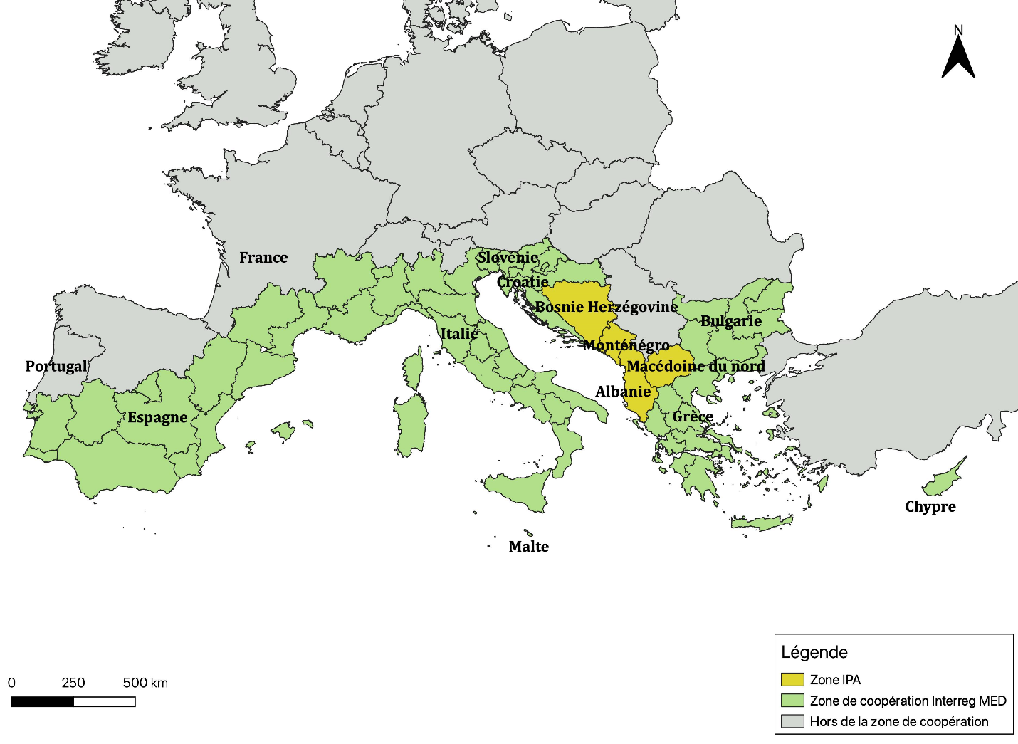

L’évaluation stratégique environmentale
Les dispositions législatives relatives à l’Évaluation Stratégique Environnementale (ESE) établissent que l’évaluation environnementale doit être menée pour tous les plans et Programmes pour lesquels des effets importants sur l’environnement sont attendus.
La directive inclue les activités suivantes :
- La préparation du Rapport Environnemental pour l’évaluation des effets environnementaux ;
- La consultation des autorités environnementales sur le contenu du Rapport Environnemental ;
- La consultation publique sur le Rapport environnemental et le Programme ;
- La decision finale sur l’ESE

S’agissant d’Euro-MED, les étapes de l’ESE ont été effectuées conformément aux dispositions en vigueur comme reporté dans le tableau 1 ci-joint. Les porteurs d’intérêts impliqués dans la réalisation de l’ESE sont les autorités du Programme, le Secrétariat Conjoint (SC), les rédacteurs du Programme, les membres de la Task Force (TF) et les autorités environnementales du Programme (AE).
Tableau 1 : Étapes de la procédure d'ESE

Structure du rapport environnemental
En référence à l’annexe 1 de la Directive ESE, et en conformité à l’article R.122-20 du ‘Code de environnement’, le présent rapport environnemental couvre les aspects suivants :
- Une description du programme et de ses objectifs ;
- Une analyse de cohérence entre le programme et les autres plans et programme pertinents pour l’aire de coopération aux regards de leurs objectifs environnementaux ;
- Une description de l’état de l’environnement et des territoires ; incluant les caractéristiques des zones susceptibles d’être touchées de matière notable ;
- Une analyse des effets notables probables sur l'environnement (incluant ceux relatifs aux sites du réseau Natura 2000) ;
- Les mesures envisagées pour éviter, réduire et, dans la mesure du possible, compenser toute incidence négative notable de la mise en œuvre du plan ou du programme sur l’environnement ; y compris les mesures de renforcement des effets positifs identifiés (‘mesures d’orientation’)
- Une description des mesures de suivi envisagées ;
- Les conclusions, y compris relatives aux alternatives et la justification du choix final ;
- Un résumé non-technique.

Présentation de la stratégie du Programme
La coopération transnationale est l’un des cinq objectifs de la Coopération Territoriale Européenne (CTE), avec la coopération transfrontalière, ultrapériphérique, interrégionale et l’investissement d’innovation interrégional. Les priorités de la coopération sont listées dans la proposition CTE 2018, article 3 « la coopération transnationale et la coopération maritime à l’échelle de territoires transnationaux de plus grande taille et autour de bassins maritimes, associant des partenaires nationaux, régionaux et locaux du programme dans les États membres, les pays tiers, les pays partenaires et au Groenland, en vue d’accroître l’intégration territoriale («volet 2»; lorsqu'il n'est question que de la coopération transnationale: «volet 2A»; lorsqu'il n'est question que de la coopération maritime: «volet 2B») ».
Une nouvelle approche a été introduite dans les règlements 2021-27. Les programmes seront structurés sur cinq objectifs politiques (une Europe plus innovante, une Europe plus verte, une Europe plus connectée, une Europe plus sociale, une Europe plus proche des citoyens) avec des objectifs spécifiques propres. Pour les programmes CTE, deux autres objectifs spécifiques sont possibles (article 14 de la proposition CTE), concernant la gouvernance « une meilleure gouvernance Interreg » et « une Europe plus sure et mieux maitrisée », chacun d’entre eux peut être sélectionné au sein des Programmes CTE dans le cadre de la composante 2.
Le principal objectif du Programme Interreg Euro-MED consiste à contribuer à la transition vers une société neutre en carbone ; luttant contre les impacts du changement climatique sur les ressources méditerranéennes, tout en assurant une croissance durable et le bien-être de ses citoyens.
La nouvelle stratégie MED pour la prochaine période de programmation sera poursuivie à travers les trois objectifs politiques (priorités) suivants :
- Un espace MED plus intelligent : La priorité 1 vise à renforcer l'engagement sociétal et à accroître la capacité d'innovation des autorités publiques et des entités privées afin de mettre en œuvre des solutions pour une économie durable et plus verte en Méditerranée en consolidant un écosystème d'innovation compétitif.
- Un espace MED plus vert : La priorité 2 vise à fournir un environnement plus vert pour la zone MED, en soutenant une transition vers une économie circulaire et une transition énergétique, en promouvant des bassins de vie plus verts, en améliorant la gestion des ressources naturelles et en prévenant et en atténuant les risques.
- Gouvernance MED : Les processus de meilleure gouvernance constituent l'épine dorsale pour la capitalisation des résultats d'INTERREG MED en actions politiques, en coopération et en coordination avec tous les autres programmes et stratégies intervenant dans la zone. Une vision méditerranéenne et des solutions partagées nécessitent la mise en place d'une gouvernance forte.
Ces priorités sont structurées en cinq objectifs spécifiques et un nombre d’actions contribuant à l’atteinte des résultats attendus (Tableau 2 à Tableau 4). De plus, le Programme a identifié le secteur « touristique » en tant que priorité transversale pour la période de programmation ; considérant la pertinence économique de ce secteur pour les régions de l’aire de coopération, ainsi que les conséquences de la crise socio-économique due à la COVID-19 ayant particulièrement impacté le secteur en 2020 et 2021.

Tableau 2 : Un espace MED plus intelligent – Objectifs spécifiques, objectifs, résultats attendus et types d’actions du Programme
Objectifs spécifiques | Objectifs | Résulats attendus | Types d’actions
(i) Améliorer les capacités de recherche et d’innovation ainsi que l’utilisation des technologies de pointe | - Exploiter efficacement le potentiel d'innovation pour soutenir et accélérer la transition vers une économie et une société circulaire et durable  - Stimuler l'écosystème d'innovation compétitif dans de multiples secteurs de l'économie pour des activités de consommation et de production durables  - Soutenir le partage des connaissances, les industries créatives et l'adoption de nouvelles technologies dans divers secteurs liés à la spécialisation intelligente  - Renforcer la coopération transnationale entre les parties prenantes de la quadruple hélice, en tenant compte de la dimension environnementale  - Renforcer le rôle des PME et des clusters pour la coordination et la mise en œuvre des stratégies régionales de spécialisation intelligente et des projets S3 | - Renforcement des secteurs de l'économie durable grâce à des outils et des pratiques alignés au niveau transnational  - Amélioration de la coopération transnationale des parties prenantes pour la mise en œuvre cohérente des stratégies de spécialisation régionale intelligente  - Un engagement sociétal renforcé et une capacité accrue des autorités publiques et des acteurs privés à mettre en œuvre une économie durable et plus verte en Méditerranée  - Des agendas partagés vers des écosystèmes d'innovation compétitifs et transformateurs avec une cohérence verticale (par exemple aux niveaux européen/national/régional) et horizontale (par exemple entre les territoires). | - Développement de la chaîne de valeur et coopération au sein des clusters transnationaux, internationalisation et extraversion des PME  - Application de pratiques, d'outils et de solutions innovants en matière de développement durable des entreprises pour les PME  - Accélérer l'innovation et le transfert de technologies (notamment : économie bleue et verte, agriculture, production alimentaire, pêche et aquaculture, changement climatique, ressources renouvelables, fabrication intelligente, transport, biodiversité, santé et technologies numériques futures)  - Promotion des innovations respectueuses du climat, de l'entrepreneuriat social et de l'esprit d'entreprise dans les nouveaux secteurs et ceux en transition  - Changer les pratiques touristiques en promouvant les solutions existantes et nouvelles d'une manière innovante : le tourisme intelligent

Tableau 3 : Un espace MED plus vert - Objectifs spécifiques, résultats attendus et types d’actions du Programme
Objectifs spécifiques | Objectifs | Résulats attendus | Types d’actions
(iv) Favoriser l’adaptation au changement climatique, la prévention des risques et la résilience face aux catastrophes; | - Soutenir le développement et la mise en œuvre de pratiques circulaires dans la production, la fabrication et les systèmes de production de l'agriculture, de l'alimentation et de la pêche, ainsi que dans le secteur du tourisme, en promouvant des modèles commerciaux innovants et des processus de conception créative "circulaires" et l'éco-innovation  - Promouvoir la prévention, la réduction et la valorisation économique des déchets, en renforçant la coopération des parties prenantes et l'engagement des consommateurs | - Pratiques innovantes adoptées pour renforcer la résilience et la durabilité des systèmes de production dans les secteurs primaires clés  - Adoption de pratiques circulaires et durables pour permettre la réduction et la valorisation efficaces des déchets  - Coopération accrue entre les parties prenantes tout au long de la chaîne de valeur de la gestion des déchets, y compris l'engagement des consommateurs | - Soutenir et promouvoir la circularité et la durabilité des produits et des systèmes de production, y compris des modèles économiques éco-innovants pour boucler la boucle, dans des secteurs tels que : l'agriculture, l'alimentation et la pêche, la santé et l’industrie manufacturière.  - Soutenir les pratiques durables de réduction et de prévention des déchets, lutter contre la production de déchets et le suremballage - en mettant l'accent sur le plastique  - Promouvoir la valorisation économique des déchets et leur transformation en ressource  - Soutenir et promouvoir des pratiques circulaires et durables dans les secteurs du tourisme et des industries créatives et culturelles  - Promouvoir l'engagement et la sensibilisation des consommateurs - y compris dans le secteur du tourisme  - Soutenir les initiatives portant sur le lien entre l'eau, l'énergie et l'alimentation  - Intégrer les pratiques d’économie circulaire aux politiques régionales et nationales.
(vi) Promouvoir la transition vers une économie circulaire | - Prévenir les catastrophes et préserver l'état de l'environnement - protection et restauration des fonctions naturelles  - Restaurer l'environnement pollué / surutilisé par les activités humaines, en tenant compte des impacts économiques et sociaux  - Soutenir les autorités publiques dans leurs efforts pour atteindre les objectifs énergétiques de 2030 et 2050 et la neutralité carbone, en assurant une planification et un financement efficaces pour l'adaptation au changement climatique et la transition énergétique  - Assurer et améliorer la qualité de l'environnement et de la vie dans un climat en mutation, notamment par une large participation des citoyens | - Renforcement des capacités en matière de prévention et de gestion des risques naturels  - Assurer le "changement transformateur" : un cadre de gouvernance renforcé capable de garantir des investissements et des processus décisionnels durables  - Facilitation de l'élaboration et de la mise en œuvre de plans de transition énergétique et d'adaptation et de résilience au changement climatique  - Capacité accrue des autorités publiques en matière de planification et de financement de l'adaptation au changement climatique, de la résilience et de la transition énergétique  - Un engagement renforcé des citoyens pour des espaces de vie plus durables en Méditerranée | Prévention et atténuation des risques environnementaux  - Lutte contre l'érosion côtière et l'élévation du niveau de la mer en favorisant une meilleure intégration de la gestion des zones côtières avec les autres modes de gestion des ressources naturelles : mise en œuvre de solutions basées sur la nature, planification de l'espace maritime (MSP), gestion intégrée des zones côtières (GIZC)  - Protection des forêts afin de réduire l'incidence et l'étendue des incendies de forêt et d'augmenter l'absorption de CO2 et de renforcer la capacité des forêts à restaurer les services écosystémiques et à mieux gérer les effets attendus du changement climatique  - Elaboration de plans de gestion de la sécheresse, le développement d'observatoires, de systèmes d'alerte précoce sur les sécheresses / l'amélioration des connaissances : partage des données, des informations  - Elaboration de plans de gestion concernant d'autres risques, notamment l'élévation du niveau de la mer, l'érosion côtière, les phénomènes climatiques extrêmes, les incendies de forêt, la désertification, la dégradation des biotopes (terre et mer), la perte de ressources agricoles, les effets sur la santé (y compris les vagues de chaleur, les maladies respiratoires et autres), etc.  Prévention et atténuation des risques liés à l’activités humaine  - Lutte contre les effets négatifs des principaux secteurs économiques (tels que l'industrie manufacturière, l'agriculture, la pêche, la navigation de plaisance, le tourisme...), l'amélioration des systèmes de surveillance et de gouvernance : partage des informations, échange et accès aux meilleures données disponibles (y compris les Big Data), connaissances, évaluations et outils sur l'adaptation au changement climatique  - Encourager les plateformes qui utilisent les technologies émergentes pour surveiller et prévoir les stratégies et les plans d'action de réduction des risques en vue d'une reprise durable dans le secteur du tourisme ; Soutenir le secteur du tourisme dans l'adoption de pratiques plus durables  - Intégrer l'adaptation et la résilience au changement climatique dans les plans locaux de protection et de gestion des zones d'intérêt particulier (patrimoine naturel et culturel)  - Soutenir des schémas intégrés de planification et de financement pour l'adaptation au changement climatique, la résilience et la transition énergétique, y compris une coopération accrue des autorités locales, régionales et nationales  - Soutenir le déploiement des énergies renouvelables  - Soutenir la transition vers une énergie propre en mettant l'accent sur les îles  - Promouvoir la rénovation énergétique/l'efficacité énergétique du parc immobilier  - Promouvoir les quartiers intelligents / Communautés énergétiques  - Soutenir et promouvoir la mobilité à faible intensité de carbone pour réduire les encombrements et la pollution atmosphérique, pour atteindre les objectifs énergétiques et la neutralité carbone  Améliorer la connexion des zones urbaines et intérieures/éloignées, y compris les îles, en accordant une attention particulière au secteur du tourisme  Restauration de l'environnement pollué par l'eau  - Restauration des fonctions naturelles des eaux souterraines et de surface : rétablir les écosystèmes d'eau douce et les fonctions naturelles des rivières (lac, rivières, zones humides)  - Protéger et restaurer les ressources en eau polluées (y compris les environnements pollués par le plastique)  Sensibilisation et promotion de la culture environnementale  - Renforcer le renforcement des capacités et la sensibilisation aux questions environnementales afin de modifier les comportements en matière d'utilisation des ressources naturelles (y compris dans les pratiques touristiques)  - Favoriser la création d'une culture de l'économie d'eau au sein de la population (y compris la protection des réserves d'eau potable)
(vii) améliorer la biodiversité, renforcer les infrastructures vertes en milieu urbain et réduire la pollution | - Amélioration de la gestion des ressources naturelles en assurant la connectivité des écosystèmes naturels et en renforçant la durabilité et la résilience des habitats naturels | - Adoption renforcée d'approches écosystémiques pour la gestion durable des ressources naturelles  - Amélioration de la connexion et élargissement des zones protégées sur terre et en mer | Consolider la connexion des écosystèmes fonctionnels :  - Renforcer les liens transnationaux pour protéger et restaurer plus efficacement les zones couvertes par le réseau Natura 2000 et les zones marines protégées  - Promouvoir l'utilisation des "infrastructures bleues et vertes" en tant que réseau de zones naturelles et semi-naturelles présentant d'autres caractéristiques environnementales, conçues et gérées pour fournir un large éventail de services écosystémiques  - Améliorer les infrastructures vertes et agir pour la réduction de la pollution, en particulier dans les zones urbaines  - Renforcer l'interaction terre-mer - soutenir les corridors écologiques dans différents types de paysages  Améliorer la gestion des écosystèmes naturels :  - Faciliter les approches écosystémiques et de cogestion des ressources naturelles (ex. pêche à petite échelle, zones humides...)  - Mettre en place une gouvernance multipartite pour assurer une utilisation durable des ressources naturelles (modèles de gouvernance locale)  - Renforcer la surveillance et la gestion des zones protégées existantes et soutenir le processus de désignation de nouvelles zones (sur terre et en mer)  - Explorer et promouvoir la connexion / l'articulation entre le patrimoine culturel et naturel, en particulier avec les zones de conservation de la nature dans le cadre du réseau européen Natura 2000

Tableau 4: Gouvernance Med - Objectifs spécifiques, résultats attendus et types d’actions du Programme
Objectifs spécifiques | Objectifs | Résulats attendus | Types d’actions
(vi) autres actions pour soutenir une meilleure gouvernance de coopération | - Consolider des communautés thématiques MED fortes qui mettent en commun les connaissances et les enseignements tirés des expériences passées et promouvoir activement les synergies entre les projets traitant de sujets différents mais contribuant ensemble à une mission spécifique  - Identifier les résultats thématiques, pertinents pour la capitalisation, produits par les projets modulaires  - Mettre en place des réseaux d'experts thématiques et fournir une plateforme d'échanges entre pairs au sein des projets de communautés thématiques et entre ceux-ci et leur communauté de projets  - Faciliter, soutenir et promouvoir le mainstreaming des résultats thématiques par leur déploiement auprès des politiques et des acteurs locaux, régionaux, nationaux et européens, ainsi qu'auprès des organisations, conventions et commissions internationales au sein de l'espace Med  - Augmenter la visibilité des projets thématiques et du Programme en dehors de la communauté MED, augmentant ainsi la valeur ajoutée de la perception de la coopération transnationale permettant un processus de plaidoyer performant  - Soutenir la coordination institutionnelle des initiatives de gouvernance transnationale et multi-niveaux entre les autorités, organisations et conventions locales, régionales, nationales, européennes et internationales dans l'espace MED et au-delà  - Mettre en place et déployer des actions spécifiques afin de contribuer à une coordination transnationale intelligente sur des secteurs politiques clés en relation avec ceux abordés dans les projets thématiques. | - Une approche plus coordonnée des questions thématiques avec les politiques locales, régionales, nationales et européennes en tenant compte des résultats des projets Interreg MED  - Une capacité institutionnelle renforcée des autorités publiques méditerranéennes en matière de politiques publiques transformatrices, de gouvernance et de coopération transnationale  - Une coordination et une coopération accrues entre les institutions/organes régionaux, nationaux et supranationaux et les programmes agissant dans ce domaine ainsi que les stratégies et initiatives. | - Créer et animer des communautés thématiques  - Créer un résultat/ une réalisation : un réservoir électronique de projets Interreg Med  - Soutenir les projets modulaires dans les activités de communication et de capitalisation et assurer la transférabilité transnationale des résultats communs  - Développer des synergies, produire des synthèses et des analyses qualitatives, ainsi que coordonner et gérer (sous la supervision du SC) la communication d'un groupe de projets liés thématiquement et générer une valeur ajoutée dans la coopération transnationale, tant au niveau thématique que territorial, en assurant la couverture géographique la plus large possible  - Soutenir les projets modulaires dans le transfert des activités (soutien méthodologique, mise en commun des résultats individuels, exploitation du potentiel de transférabilité et préparation au transfert effectif, ...) et renforcer la capitalisation des outils/mesures et des résultats développés conjointement qui visent explicitement l'appropriation territoriale  - Travailler avec les décideurs politiques concernés et plaider pour un effet de levier efficace et une intégration des politiques  - Contribuer à la création, entre les projets de communautés thématiques et projets institutionnels, d'un mécanisme de gouvernance propre, avec le soutien du SC  - Participer à la gouvernance du Programme vis-à-vis des structures externes liées au thème abordé par chaque communauté, comme par exemple les réseaux thématiques européens ou méditerranéens ou les structures internationales, les programmes thématiques de l'UE à des fins de capitalisation  - Contribuer à assurer une transition entre les périodes de programmation (résultats, communautés), en capitalisant sur les résultats 2014-2020, notamment par une participation lors de la rédaction des cahiers des charges des appels à projets modulaires sur les objectifs, les thèmes et les résultats attendus.  - Analyser et dresser le bilan des processus de coopération et de capitalisation liés aux missions du Programme dans l'espace MED au-delà du Programme  - Concevoir des approches et développer des stratégies communes de coopération et de capitalisation institutionnelles  - Consolider ou créer des réseaux afin de renforcer la présence de l'espace MED au niveau transnational et européen ainsi que la coopération au sein des Etats participants et au-delà du Programme, comme avec les pays des rives Est et Sud.  - Participer et animer un réseau d'autorités de gestion pour sensibiliser à la coordination et relever les défis communs dans l'espace MED, en particulier avec les programmes transnationaux ADRION, NEXTMED et SUDOE mais aussi avec les programmes transfrontaliers Interreg  - Mettre en œuvre des stratégies de liaising pour soutenir la coopération institutionnelle et favoriser l'actualisation des politiques  - Mettre en œuvre des stratégies de liaising avec les structures administratives/politiques extérieures au Programme et aux autres programmes territoriaux afin de contribuer aux objectifs communs (avec les programmes thématiques et territoriaux dans la zone MED et avec les stratégies, notamment les stratégies macro-régionales EUSAIR et EUSALP et l'initiative WESTMED, et d'autres initiatives en Méditerranée)  - Faciliter le processus de mainstreaming entre donneurs et receveurs au niveau national et transnational  - Soutenir le renforcement des capacités des institutions publiques de la région à concevoir, mettre en œuvre et évaluer les politiques de transformation nécessaires pour atteindre les objectifs des missions thématiques  - Soutenir le renforcement des capacités des institutions publiques pour définir et mettre en œuvre des politiques orientées vers le soutien des missions du Programme  - Encourager la participation et recueillir les contributions de la société civile sur des questions importantes pour la Méditerranée (organisation de séminaires, de symposiums, de débats dans l'ensemble de l'espace MED)

La ventilation prévisionnelle par priorité (%) du budget indicatif est la suivante (y compris l’Assistance technique) :

2021/2027
 | En | En Million € | Types de projets
TOTAL | 100% | 230 M
Assistance Technique | 8% | 18.4 M
Total disponible pour projets | 92% | 211.6 M
Priorité 1  SO 1.1 Innovation | 20% | 42.32 M | Projets modulaires (module simple et projets territoriaux clés)
Priorité 2 | 70% | 148.12 M
S.O.2.1 Economie Circulaire | 20% | 42.32 M
S.O.2.2. Changement climatique | 30% | 63.48 M
S.O.2.3. Biodiversité | 20% | 42.32 M
Priorité 3  S.O. 3.1. Gouvernance | 10% | 21.16 M | Projets de gouvernance thématique et institutionnelle

Chapitre 2 : Analyse de contexte, indicateurs environnementaux, et caractéristiques de l’aire susceptible d’être affectées

La Directive ESE requiert l’analyse de l’état de l’environnement en l’absence du Programme comme base pour une évaluation ultérieure des effets environnementaux (scenario ‘business as usual’). Dans ce chapitre, une brève présentation des principales questions environnementales liées au Programme Euro-MED sera présentée et les potentielles criticités environnementales seront soulignées. Un ensemble d’indicateurs – basés sur le modèle DPSIR (‘Determinant, Pressure, State, Impact, Response’) - est utilisé ici pour décrire le contexte. Les composantes environnementales, objet d’analyse dans ce chapitre sont : le changement climatique et les risques qui y ont associés, les émissions de GES, la qualité de l’eau et ses usages, la biodiversité (habitats et espèces), l’écosystème marin, la qualité du sol et ses usages, la qualité de l’air et la santé humaine, le paysage, ainsi que la gestion des déchets. A noter que l’analyse se concentrera essentiellement sur l’aire biogéographique ‘méditerranéenne’, où se localise l’essentiel des régions de l’espace de coopération.

Adaptation au changement climatique et risques associés
Le climat méditerranéen est reconnu pour ses étés secs et ses hivers mitigés. Les températures varient toutefois grandement dans la zone de coopération, où des niveaux plus contrastés sont enregistrés vers la partie Est (sous influence continentale). L’une des principales problématiques affectant le bassin méditerranéen concerne l’augmentation des températures. Les températures moyennes sont désormais 1,54°C supérieures à celles observées durant l’ère préindustrielle, tant sur terre qu’en mer, qui est de plus supérieur de 0,4°C par rapport à la moyenne globale du changement observé à l’échelle planète. L’augmentation, d’origine essentiellement anthropique, est de l’ordre de 0,03°C par an. La hausse des températures entraînera sur le long terme des vagues de chaleur plus fréquentes et plus intenses. Parallèlement aux journées plus chaudes, les précipitations diminueront de 4% pour chaque degré de réchauffement climatique, selon les prévisions. La baisse des précipitations entrainera également des sécheresses, notamment dans les régions plus au sud ; en conséquence, de nombreux lacs et réservoirs risquent de se dessécher.

Figure 2 : Températures moyennes annuelles en Méditerranée (Source : MEDECC -2020)
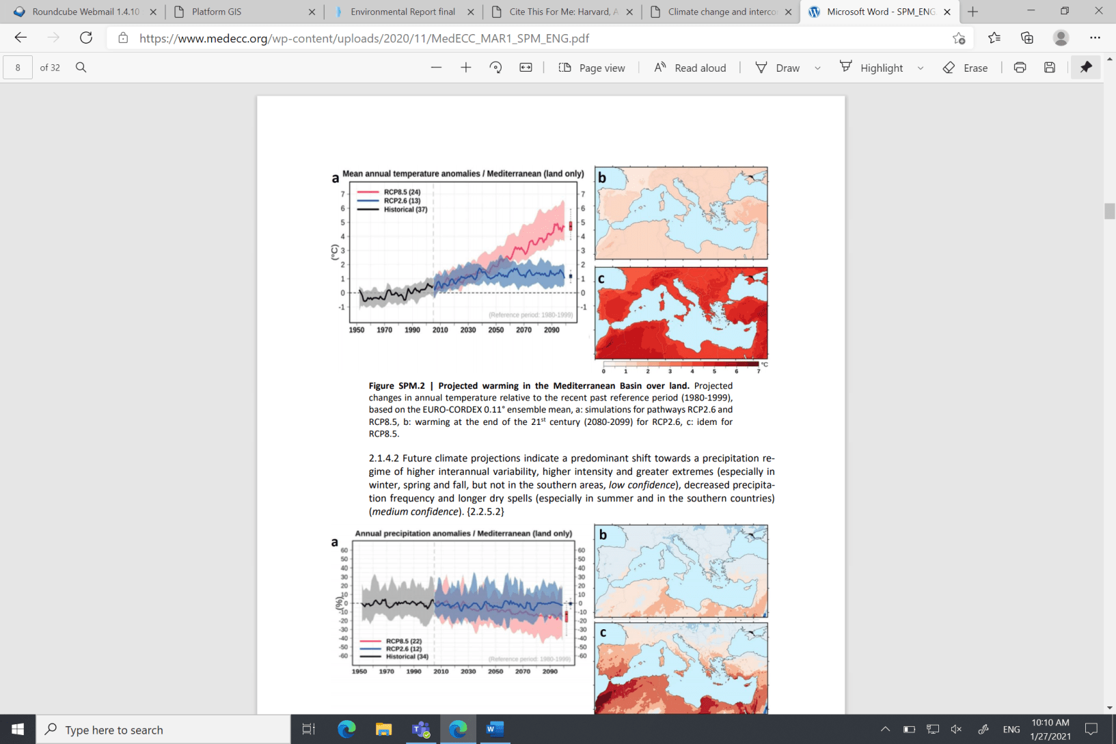

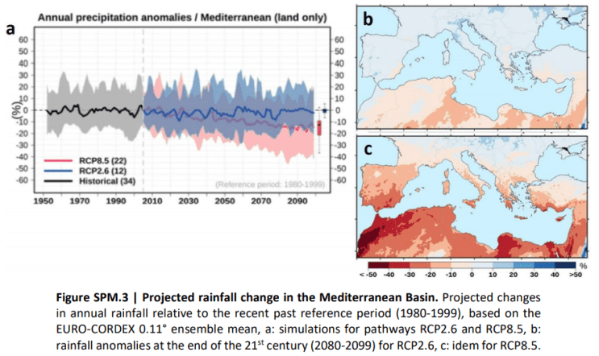
Figure 3 : Précipitations annuelles en Méditerranée (SOURCE : MEDECC -2020)

Bien que les précipitations diminuent, l’augmentation des crues soudaines sera probable du fait des pluies brèves et intenses localisées dans les petits bassins versants. Les inondations seront plus difficiles à contrôler dans les zones urbanisées. Par exemple, les inondations sont attendues jusqu’à 14 jours plus tôt chaque décennie dans le nord de l’Italie, le sud de la France, l’est de la Grèce et l’est de l’Espagne. Entre 2000 et 2014, les inondations côtières et dans les terres ont tué plus de 2000 personnes et affecté 8,7 millions. Dans un scenario d’émissions moyennes et en l’absence d’adaptation, les crues de rivières devraient affecter environ 300.000 personnes chaque année au sein de l’UE en 2050 et 390.000 d’ici 2080. De plus, sans mesures d’adaptation, d’ici la fin du 21ème siècle, entre 775.000 et 5.5 millions de personnes pourraient être affectées par des inondations côtières annuelles.
Le risque croissant de désertification est l’une des principales conséquences du changement climatique au sein de la région méditerranéenne. La désertification a clairement été définie dans la Convention sur la lutte contre la désertification en tant que « dégradation des terres dans les régions arides, semi-arides et subhumides sèches résultant de divers facteurs, y compris les variations climatiques et les activités humaines ». L'indice de « sensibilité à la désertification » (IDS), basé sur la qualité des sols, les paramètres climatiques et végétaux et développé dans le cadre du projet DISMED (Système d'Information sur la Désertification pour la Méditerranée), montre des situations très diverses dans la zone euro-méditerranéenne : allant de la faible, moyenne jusqu’à la forte sensibilité (voir carte ci-dessous). Les aires les plus vulnérables sont la région centrale et méridionale de l'Espagne, le sud de l'Italie (Sicile) et les régions de Grèce et de Chypre.
L'humidité du sol a diminué dans la majeure partie de la région méditerranéenne, en particulier dans le sud-ouest/est de l'Europe, il est également prévu que les conditions soient plus sèches au sein de ces régions. D’importants changements, relatifs à l’index d’humidité des sols, sont attendus pour les périodes estivales en Méditerranée entre 2021 et 2050, montrant une décroissance de la teneur en humidité lors des périodes estivales et donc un risque de sécheresses plus longues.

Figure 4 : Carte du niveau de vulnérabilité à la dégradation des terres basée sur l'indice SDI dans certains pays européens (Source: projet DISMED (2008) )
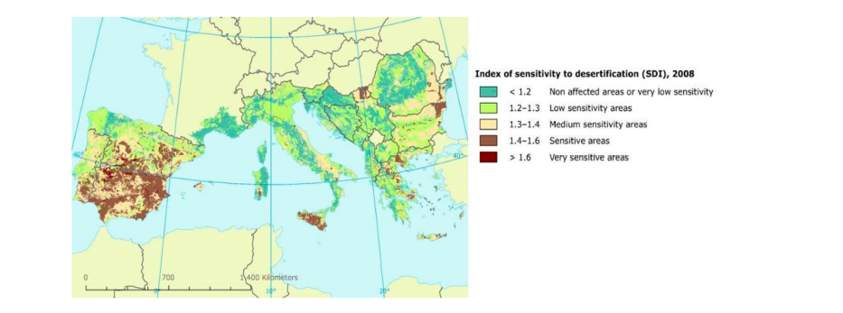
La mer Méditerranée devient plus chaude et plus salée, tandis que sa température de surface augmente également. Au cours du 21ème siècle, la température moyenne de la surface de la mer du bassin devrait se réchauffer de 2,7 à 3,8°C et de 1,1 à 2,1°C, respectivement dans les scénarios RCP8.5 et RCP4. Les eaux se sont également acidifiées en raison de l'absorption de CO2. Le pH de la surface de l'eau de mer a diminué de 0,08 unité depuis le début du 19ème siècle. L'élévation du niveau de la mer est également préoccupante car elle s'est maintenant accélérée à 2,8 mm par an. Selon les prévisions, le niveau de la mer s’élèvera tout au long du 21ème siècle et sera entre 0,43 et 2,5 mètres plus élevé qu’au début du 20ème siècle. Ce scénario engendre des inquiétudes sur les éventuels dommages sur les côtes, notamment du fait de l’érosion. L’érosion côtière est une menace croissante au cours des dernières années dans l’aire du Programme, résultant à la fois du changement climatique (en particulier l’élévation du niveau de la mer) et de la pression anthropique. En particulier, l’endigage du Danube est à l’origine d’une diminution des apports d’eau douce dans la mer noire (jusqu’à 20% de moins) ; ce qui provoque une érosion côtière accrue (ainsi qu’une salinisation des eaux). Certaines plages ont pu ainsi rétrécir jusqu’à 12 mètres par an.

Figure 5 : Caractéristiques de l'érosion côtière en Europe (Source : AEE - 2008)
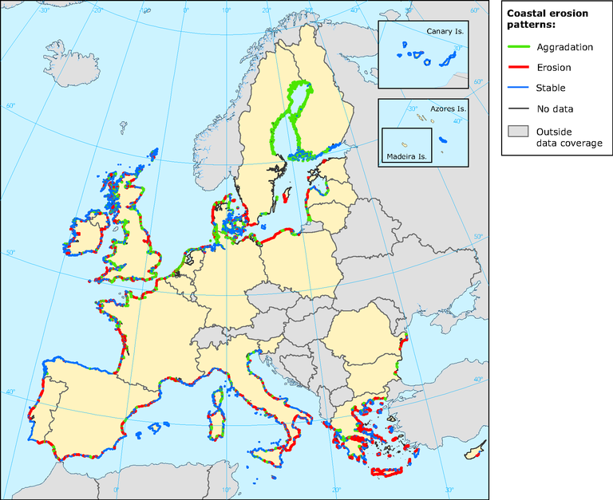

À terme, il convient de noter que les écosystèmes naturels tels que les forêts, les zones humides, les écosystèmes côtiers et marins seront grandement affectés par ces changements en termes de température et de précipitations. Des journées plus chaudes et plus sèches menaceront la diversité et la survie de nombreuses espèces méditerranéennes. Cela engendrera un risque d’incendie plus élevé, plus fréquent, plus important, et plus grave. Ces situations, auxquelles s’ajoutent notamment le changement d’affectation des terres, les invasions biologiques, ainsi que la pollution, risque de modifier durablement la fonction et la structure de l'écosystème, les rendant moins productives. Les changements dans la répartition géographique des espèces marines, permettront de plus aux espèces des eaux chaudes de se déplacer vers le nord et de coloniser de nouvelles zones, augmentant ainsi le taux d'invasion.

Emissions de GES
Les émissions de GES sont le moteur des changements climatiques observés dans le monde au cours des dernières décennies. Les émissions totales de CO2 de la zone de coopération ont culminé en 2007, suivies d'une tendance à la baisse en 2008 jusqu'en 2014. Depuis 2014, les émissions de GES ont une tendance à la hausse, bien que modérée (voir figure ci-dessous). Les principaux secteurs responsables de ces dernières sont l'énergie et les transports.

Figure 6 : Émissions de GES en équivalent ktCO2, total pour Chypre, France, Grèce, Italie, Malte, Monaco, Slovénie et Espagne, 2007-2017 (Source : UNFCC-2018)
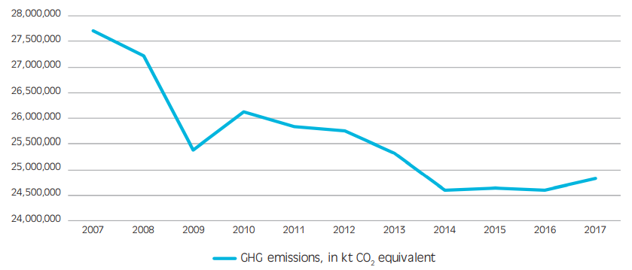

Situation, tendances et menaces pour l’aire de coopération dans un scénario « sans programme »
Au sein de l’aire de coopération, les émissions de GES ont tendance à diminuer depuis 2007 pour beaucoup d’Etats membres, à quelques exceptions près (par exemple Chypre et Espagne). La température et le niveau de la mer augmentent partout (plus élevés que dans d'autres régions de l'UE), une diminution du niveau moyen des précipitations et une augmentation de la fréquence des événements météorologiques extrêmes tels que les vagues de chaleur, les tempêtes et les inondations sont également observées. Par conséquent, la désertification devient une menace pour certains territoires. Les risques d’invasion d’espèces exotiques, de parasites et de maladies dues au changement climatique deviennent plus élevés, par exemple la dissémination d’espèces tropicales de méduses en mer Méditerranée ou bien l’expansion du moustique tigre asiatique, comme déjà observé dans les pays méditerranéens. Dans le cas d’un scénario « sans programme », les principales tendances sont résumées dans le tableau suivant (gardant toutefois en mémoire la forte variabilité géographique des menaces et des vulnérabilités).
Indicateurs | État | Tendance
Émissions de GES | K
Risque de désertification | K
Inondations | L
Érosion côtière | L

Qualité des eaux continentales
Comme l’a déclaré Eurostat « l’eau est essentielle à la vie, c’est une ressource indispensable pour l’économie et joue également un rôle fondamental dans le cycle de régulation du climat. La gestion et la protection des ressources en eau, des écosystèmes d'eau douce et salée et de l’eau que nous buvons et dans laquelle nous nous baignons est donc l'une des pierres angulaires de la protection de l'environnement ». La directive-cadre sur l'eau de l'UE (DCE) est la principale directive de l'UE pour les questions liées à l'eau. La DCE que les États membres doivent formuler des plans de gestion des bassins hydrographiques (PGDH), dans le but de conduire la qualité des eaux européennes vers un bon état.
Systèmes d’approvisionnement en eaux et gestion des eaux usées.
Les prélèvements en eaux varient grandement selon les pays présents dans la zone de coopération. Les prélèvements d’eaux douce pour la consommation humaine en 2018 étaient de 157m³ par habitant pour la Grèce (le taux le plus élevé) et de 30 m³ pour Malte (le taux le moins élevé). Pour le reste, l’Italie enregistrait une consommation de 155 m³ par habitant, la Bulgarie 120 m³, la Croatie 110 m³, Slovénie 82 m³, France 81 m³, Chypre 50 m³. A noter que l’Espagne était à 105 m³ en 2016 et le Portugal 83 m³ en 2017. Rapporté en consommation par habitant, les niveaux sont relativement stables sur la période 2008-2018, avec des accroissements toutefois pour la Grèce et Chypre.
Figure 7 : Prélèvements d’eau douce pour la consommation humaine, en m³ par habitant (Source : Eurostat-2017)
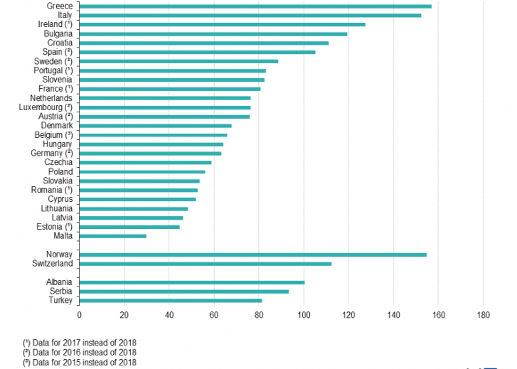
En 2017, 69% de la population résidente dans les pays de l’UE 27 était raccordée au troisième niveau de traitement et 13% était restée à un second niveau de traitement seulement. La situation est moins bonne dans l’aire de coopération. L'Albanie, la Bosnie-Herzégovine, la Croatie et la Slovénie montre un taux de raccord au traitement public des eaux usées urbaines inférieur à 80% de leur population. L’Albanie et la Croatie ont raccordé 50-55% de leur population au réseau de traitement urbain des eaux usées, d’importants investissements sont en cours. En Bosnie-Herzégovine et en Italie, 60 à 70% de la population était connectée, tandis qu'en Slovénie, ce taux monte à 76%. L'Albanie, la Bosnie-Herzégovine, Malte et le Portugal comptaient plus de 40% de leur population avec un traitement des eaux usées en dessous du niveau tertiaire.
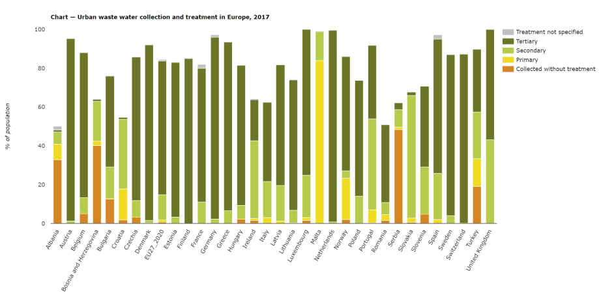
Figure 8 : Collecte et traitement des eaux usées urbaines en Europe en 2017 (Source : Eurostat-2017)

Qualité des eaux continentales
Les territoires de la zone de coopération présentent des différences notables en termes de qualité des eaux de surface. Au nord-ouest de la zone de coopération, le Portugal compte dix districts hydrographiques (dont huit rattachés au Portugal continental), quatre sont des cours d'eau internationaux partagés avec l'Espagne (Minho, Douro, Tejo e Guadiana), la plupart de ces derniers sont dans un état écologique allant de bon à modéré, avec la présence de quelques points chauds en mauvais état. L'Espagne compte, quant à elle, 25 districts hydrographiques, dont six sont des cours d'eau partagés avec la France (au nord-est) et le Portugal (à l'ouest). La plupart des plans d'eau espagnols sont dans un état écologique allant d’élevé à modéré avec certains lieux spécifiques en mauvais état (voir cartes ci-dessous).
Figure 9 : Statut écologique des eaux de surface espagnoles et portugaises (Source: CE - 2017).
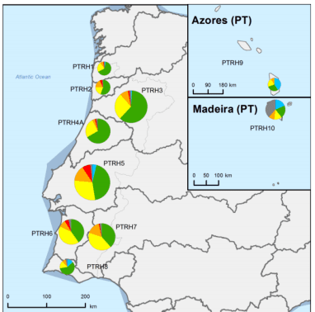 | 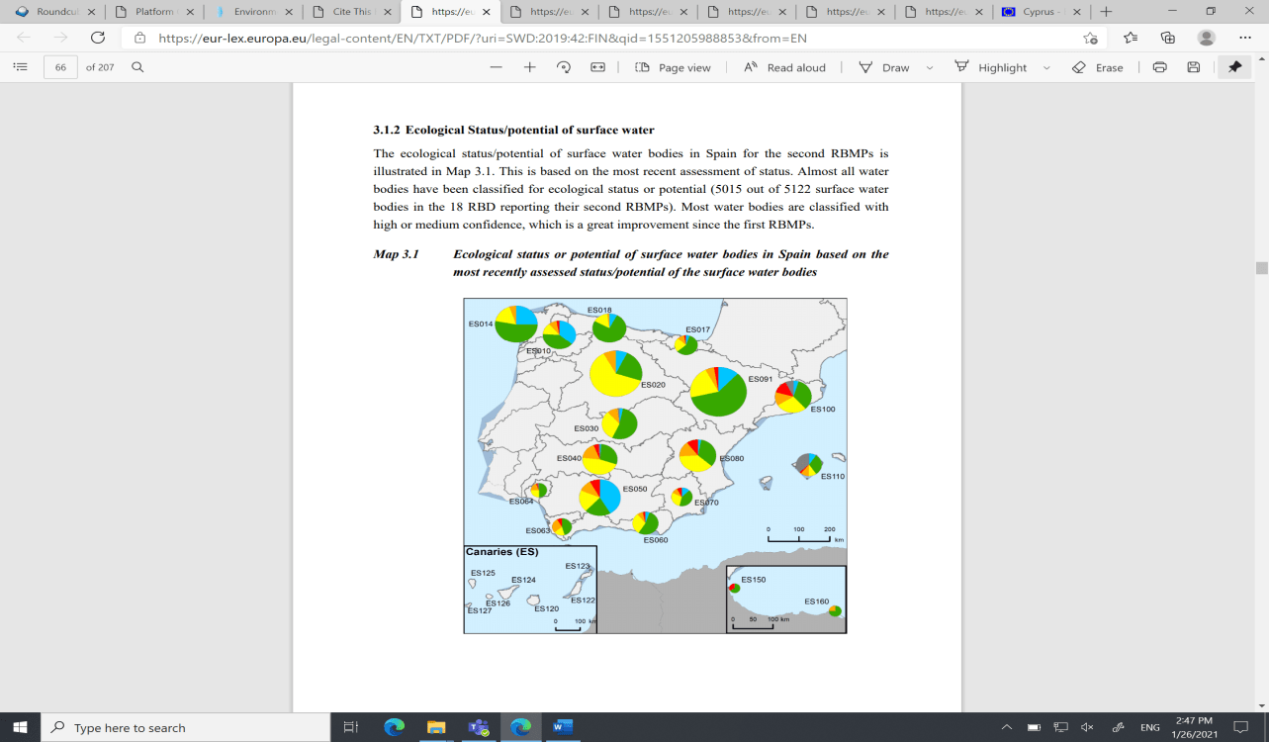
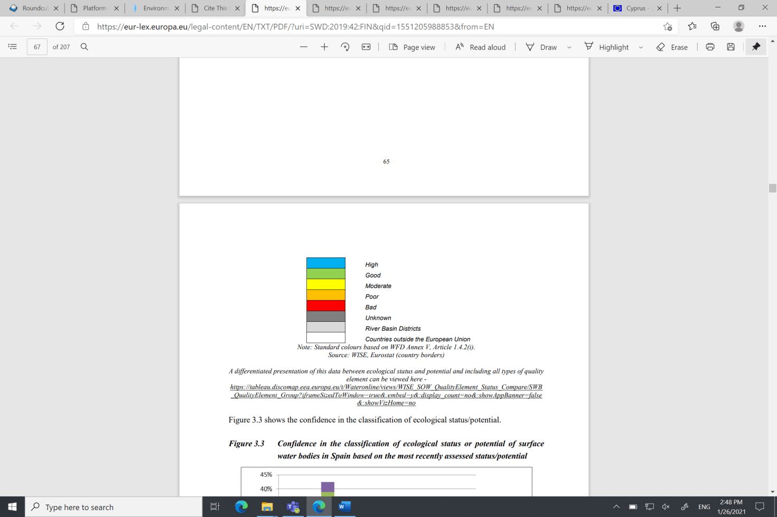
La France a identifié 12 districts hydrographiques, dont 4 sont des territoires d'outre-mer. Les districts du Rhône et de la Garonne ont une frontière terrestre avec l'Italie et l'Espagne, tandis que le district de Corse est localisé au sein de l’ile ; la plupart d'entre eux présentent un état écologique allant de moyen à bon; avec certains lieux particuliers dans un mauvais état mais plutôt dans le nord du pays (voir carte ci-dessous).
Figure 10 : Statut écologique des eaux de surface françaises (Source: CE - 2017)
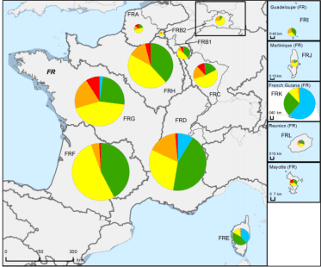
La Croatie compte deux districts hydrographiques, tous deux internationaux avec un schéma similaire d'état écologique, allant de bon à mauvais. La gouvernance de l'eau en Italie est structurée en hauts districts hydrographiques, dont deux sont des cours d'eau internationaux partageant avec la France à l'ouest, la Suisse et l'Autriche au nord et la Slovénie à l’est ; la plupart d'entre eux présentent un état écologique allant de bon à modéré (à l'exception de deux dans le sud de l'Italie, dont la part significative de l’état écologique est inconnue). La Slovénie compte deux districts hydrographiques, partageant des cours d'eau avec l'Autriche au nord et la Hongrie à l'est. Les bassins versant mettent en évidence un bon état écologique. La Bulgarie a 4 districts hydrographiques présentant des eaux de qualité variable, dont 3 sont internationaux : partagés au sud avec la Grèce et la Turquie, au nord avec la Roumanie et, à l’Ouest, avec la Serbie et la République de Macédoine du Nord (cartes ci-dessous).
Figure 11 : Statut écologique des bassins fluviaux en Slovénie, Croatie, Italie et Croatie (Source CE -2017)
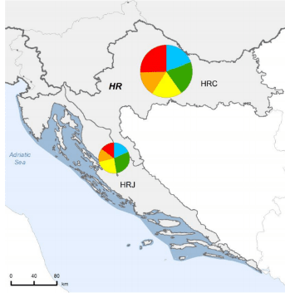 | 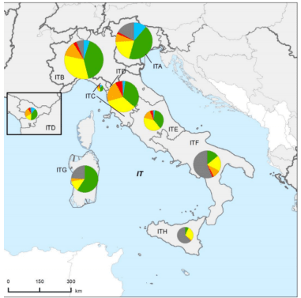
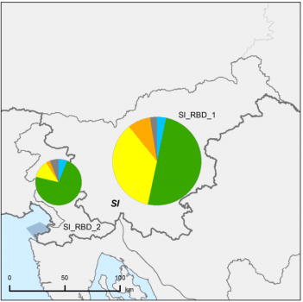 | 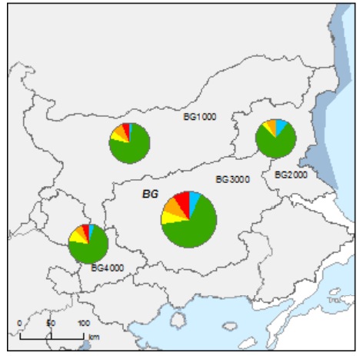

Il existe 14 districts fluviaux en Grèce, cinq d’entre eux sont en partage avec l'Albanie ; leur état se détériore au fur et à mesure que l’on se déplace vers le nord-est. Chypre a un district hydrographique seulement, avec un état écologique allant de bon à modéré, tandis qu'une part non négligeable de l'état du bassin hydrographique maltais (Malte et îles Gozo) est inconnu (voir cartes ci-dessous)
Figure 12 : Statut écologique des bassins fluviaux en Grèce, à Chypre et à Malte (Source: CE -2017)
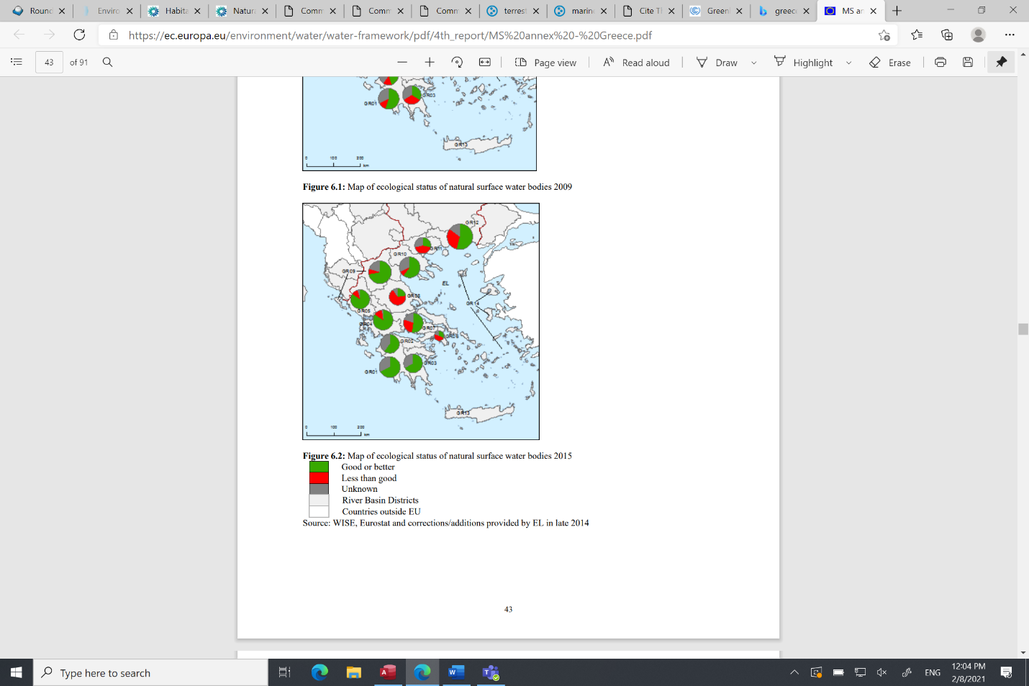
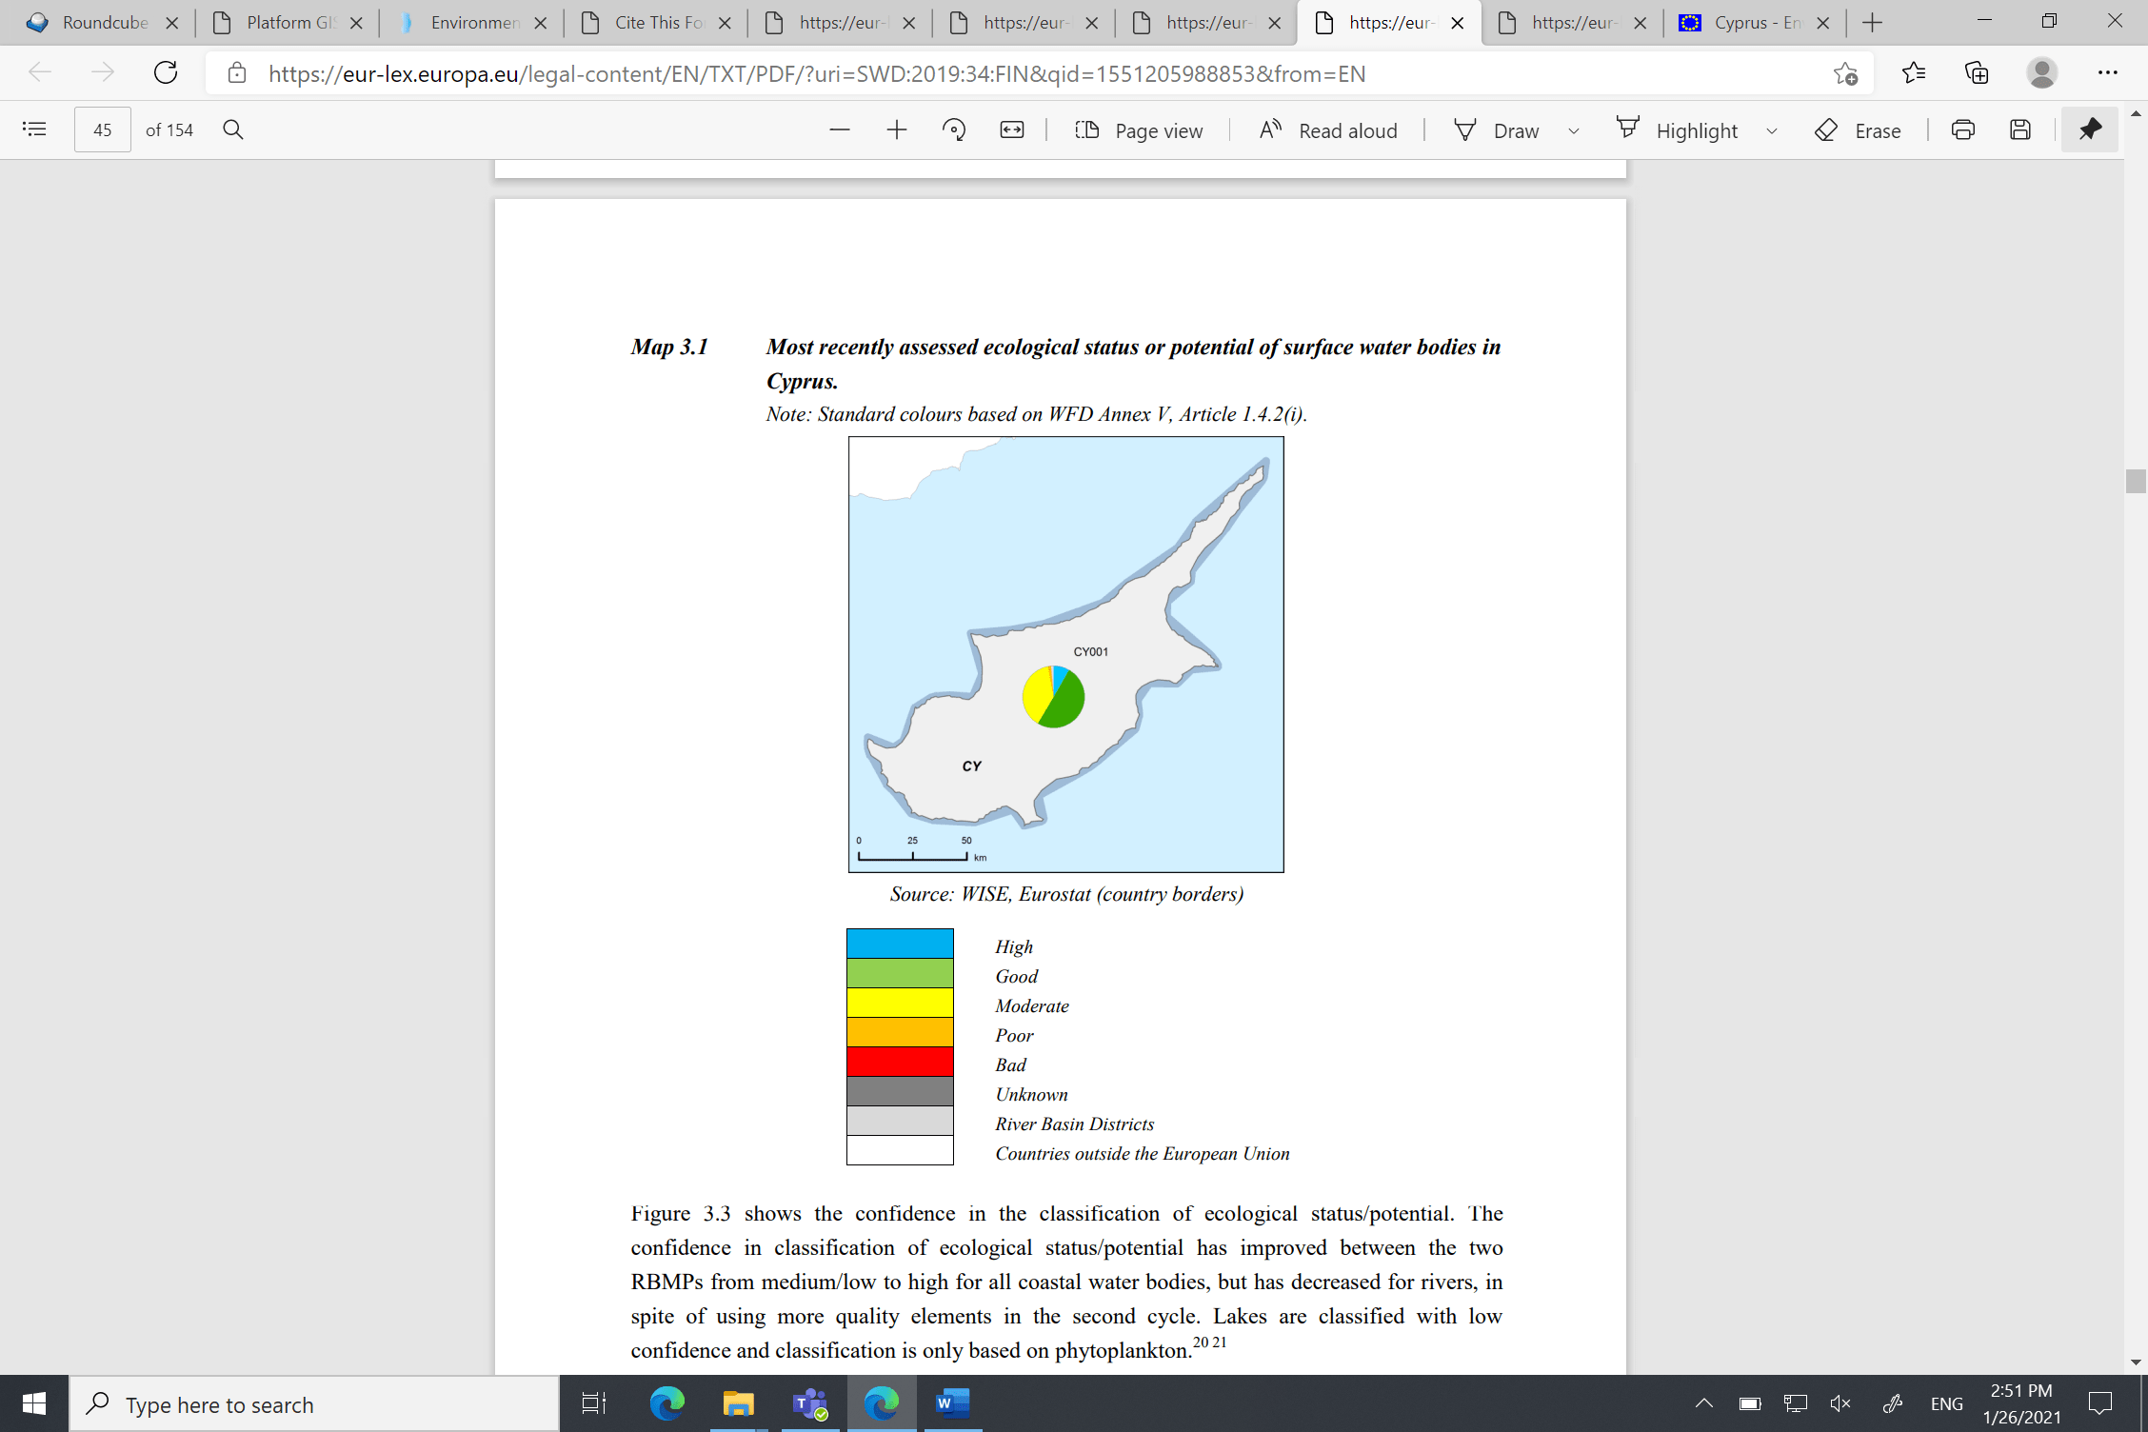 | 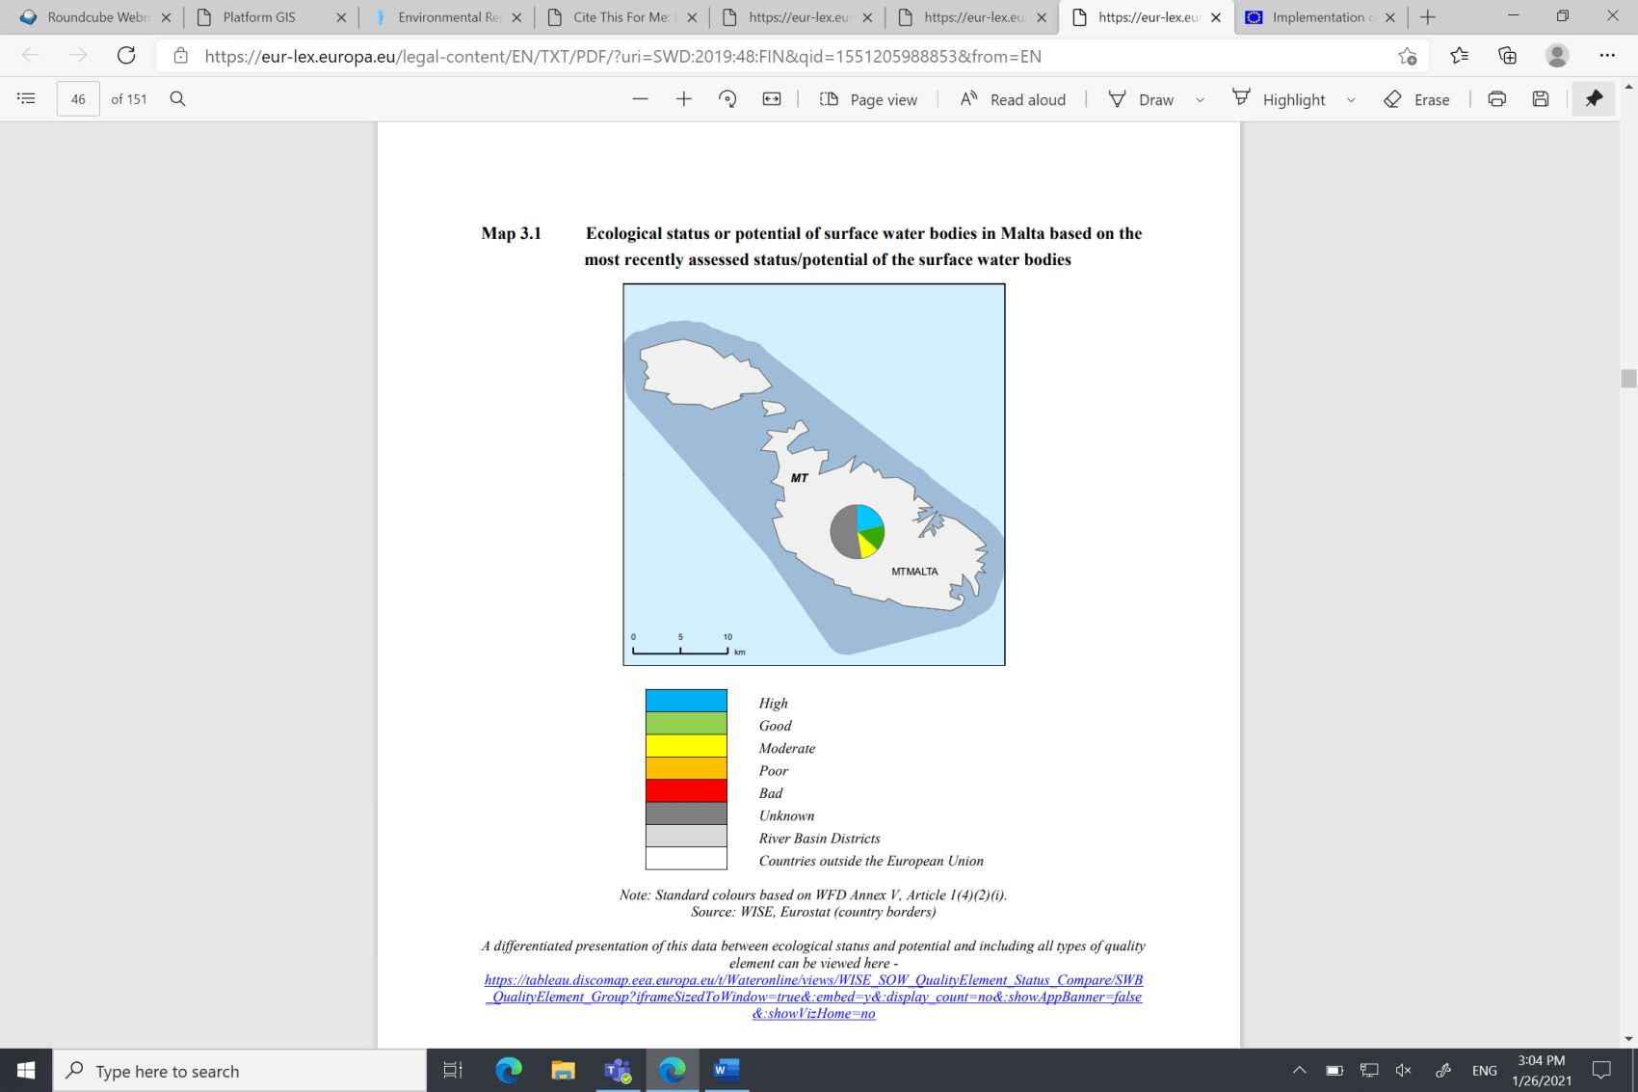

Situation, tendance et menaces pour la zone de coopération dans un scénario « sans Programme »
Le taux de connexion de la population à un système de traitement des eaux usées est variable, mais souvent inférieure au reste de l’Europe du nord-ouest Par exemple, l'Albanie, la Bosnie-Herzégovine, la Croatie et la Slovénie comptent moins de 80% de la population connectée, ce qui entraîne des pollutions locales. La pression reste forte en générale en termes de prélèvement et consommation d’eau. De nombreux districts hydrographiques présentent un état écologique allant de moyen à bon, certains lieux particuliers sont toutefois en mauvais état, par ex. en Croatie. Dans le cas d’un scénario « sans programme », les principales tendances sont résumées dans le tableau suivant (gardant toutefois en mémoire la forte variabilité géographique des menaces et des vulnérabilités).
Indicateur | État | Tendance
Population connectée au réseau public des eaux usées | K
Qualité des eaux intérieures | K

Biodiversité et écosystèmes internes
La biodiversité et la nature soutiennent la vie sur Terre, fournissant de nombreux services écosystémiques essentiels. Ils sont un élément vital de notre patrimoine culturel et précieux pour leurs valeurs récréatives, spirituelles et esthétiques. En conséquence, la perte de biodiversité a des conséquences fondamentales pour notre société, notre économie et pour la santé et le bien-être humains (AEE, SOER, 2020).

Écosystème naturel et semi-naturel
Il existe neuf régions biogéographiques terrestres reconnues dans l'UE et cinq espaces maritimes. Chacune est caractérisée par sa végétation, son climat et sa géologie, qui sont tous des facteurs de biodiversité. Les régions de la zone de coopération Euro-MED appartiennent aux régions biogéographiques alpines, continentales, méditerranéennes et relative à la mer noire. Une grande partie de la zone de coopération est toutefois incluse dans la région biogéographique méditerranéenne (et son espace maritime associé), qui couvre environ 20% de l’espace européen. La mer noire intéresse la Bulgarie seulement.
Plus de la moitié des types d'habitats répertoriés dans la Directive Habitats sont inféodés à la région méditerranéenne, en raison de sa géologie et de sa topographie très variées. Son climat chaud et sec permet aux forêts, aux arbustes, aux buissons et aux broussailles de couvrir plus de la moitié des terres. Cela abrite également une large gamme de fleurs. Les forêts ont une composition très diversifiée, avec plus de 100 espèces d'arbres (principalement feuillus). Bien que les forêts soient observables dans l’intégralité de la région, certaines zones sont trop sèches pour accueillir une végétation dense, laissant place aux prairies. Quant aux terres agricoles et aux prairies, elles occupent 40% de la région et peuvent varier dans leurs utilisations. Les prairies permanentes, bien que présentes dans toute la région, ne couvrent que 6% de la superficie totale. Les principales espèces végétales présentes dans la production agricole méditerranéenne sont ligneuses, comme la vigne et les oliviers. Des zones humides sont également observées dans la région, principalement le long des côtes. Des criques rocheuses aux plages de sable blanc, ainsi qu'une variété de dunes (qui abritent une flore riche, dont un tiers est endémique à la Méditerranée), sont également présentes sur le littoral.
Figure 13 : Régions biogéographiques et marines de l'Union Européenne (Source : AEE - 2015)
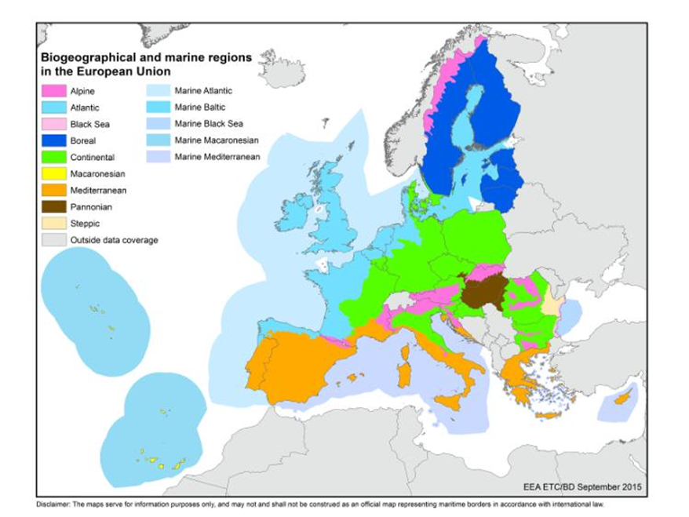

23% des habitats en méditerranée ont un bon état de conservation (vert), tandis que 41% sont en déclin (jaune) et 30% (rouge) sont en mauvais état. S’agissant de la région alpine, les habitats en bon état représentent 26% de l’ensemble de ces derniers, tandis que ceux en déclin et en mauvais état représentent respectivement 45% et 19% de l’ensemble. Enfin, pour la région continentale, le bon état est de 16%, tandis que 46% sont en déclin et 33% sont en mauvais état. Dans région de la mer noire, enfin, 10% des habitats sont en bon état de conservation, tandis que près de 80% sont en mauvais (déclin) ou, pour 7% d’entre eux, en très mauvais état.

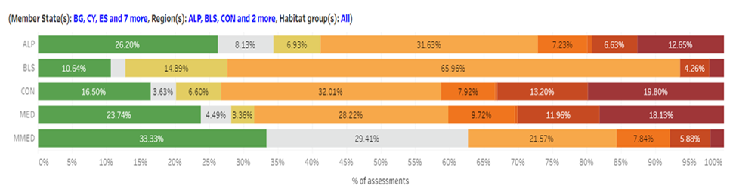
Figure 14 : État de conservation de l'habitat par région biogéographique et marine (Source : AEE-2018)
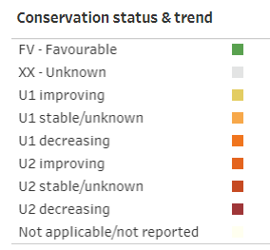

Aires protégées à l’échelle nationale
Les aires protégées peuvent englober différents milieux terrestres et plans d'eau, et sont régies par différents régimes de protection : parcs nationaux, parcs régionaux, parcs naturels, réserves naturelles avec des restrictions d'entrée strictes et/ou des zones où les visiteurs sont les bienvenus. La part de ces aires protégées représente une proportion relativement élevée de la superficie totale des pays euro-méditerranéens : entre 40% et 35% pour la Slovénie, la Croatie, Chypre et la Grèce et entre 20% et 30% pour l'Espagne, le Portugal et la France et l'Italie.
Figure 15 : Part du pays désigné en tant qu’aire protégée terrestre et chevauchement entre les sites Natura 2000 ou Emeraude et les désignations nationales (Source : AEE)
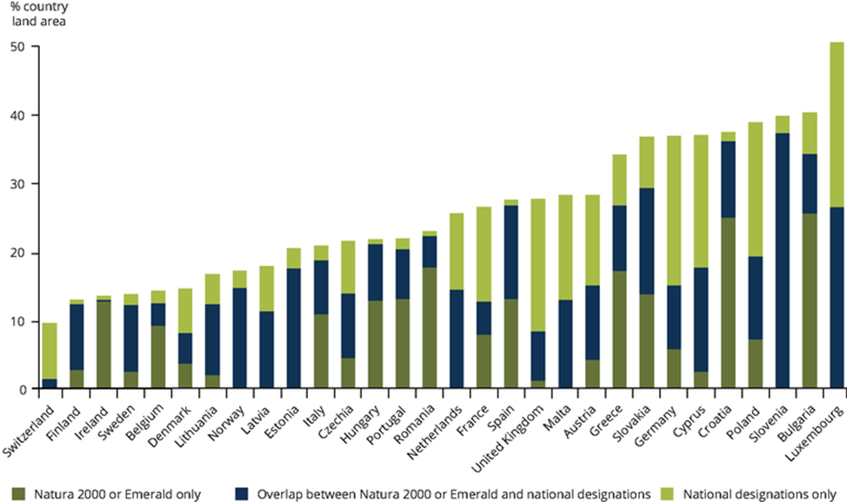
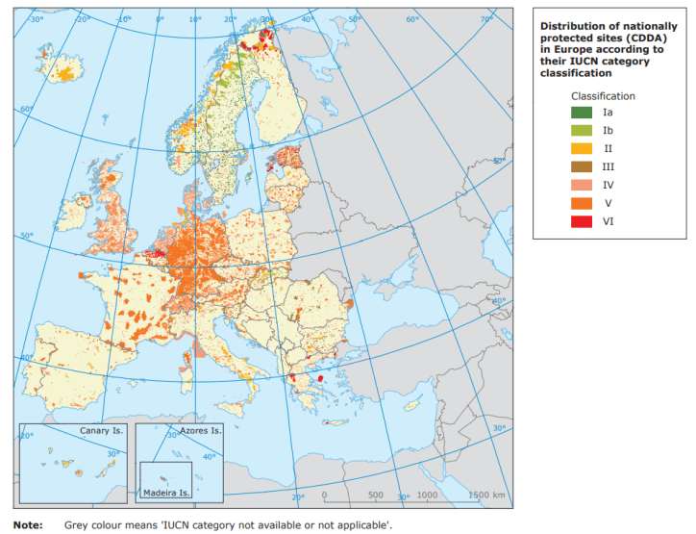
On constate que la plupart des sites désignés au niveau national (65%) sont de petite taille, entre 1 et 100 ha. Toutefois, 94% des aires protégées grecques ont une superficie supérieure à 100 ha et 7% supérieures à 10.000 ha, tandis que l'Italie a la plupart de ses zones désignées entre 1.100 ha et 100-1.000 ha. De plus, selon les sept catégories définies par l'Union internationale pour la conservation de la nature (UICN) sur la base de critères de gestion, la plupart États membres du Programme Interreg Euro-MED.
Figure 16 : Aires nationales protégées selon la classification UICN (Source : IUCN - 2012)
Réseau Natura 2000
Le réseau Natura 2000 est un instrument important pour la protection de la biodiversité, basé sur les Directives Habitats et Oiseaux visant à protéger les habitats et les espèces de particulière importance. L’objectif de ce réseau est d’assurer la survie sur le long terme des espèces et des habitats les plus importants et les plus menacés (prioritaires). A noter que le réseau Natura 2000 travaille pour la gestion durable (tant écologique qu’économique) des écosystèmes, et ne recouvre pas de réserve à proprement parler. Le réseau inclue des Zones Spéciales de Conservation (ZSC) désignées par les États Membres dans le cadre de la Directive Habitat, et des Zones de Protection Spéciales (ZPS) désignées dans le cadre de la Directive Oiseau de 1979. Avec 28.000 sites, le réseau couvre un cinquième des terres européennes (18% soit 1,35 million de km²). Les sites Natura 2000 appartenant à la zone de coopération représentent environ 20% de l’ensemble des surfaces couvertes par le réseau à l’échelle européenne.
Protection des espèces
La Directive Oiseau protège toutes les espèces d’oiseaux sauvages naturellement présentes dans l’UE. Selon l’évaluation à l’échelle de l’UE, 47% de l’ensemble des espèces d’oiseaux sont en « bon » état, tandis que les espèces classifiées en mauvais ou très mauvais état ont augmentées de 7% (32% à 39%). L'annexe 1 de la directive Oiseaux a identifié 121 espèces reproductrices dans la région méditerranéenne.
De manière générale, il est reporté que la moitié des plantes et des animaux considérés dans la directive Habitats sont localisés dans la région méditerranéenne. La Méditerranée contient à elle seule plus d'espèces végétales que celles présentes dans le reste des régions biogéographiques. Environ 25 000 plantes à fleurs y sont identifiées à ce jour (10% de toutes les plantes connues sur terre), et la moitié d'entre elles ne se produisent (endémiques) qu'en Méditerranée. De manière générale 80% des espèces végétales européennes sont endémiques à la Méditerranée. En particulier, les deux tiers des espèces d'arbres et de flore herbacée européennes se trouvent en Méditerranée. Un nombre plus important de plantes signifie également la présence d’une plus grande diversité d’insectes et d’autres invertébrés ayant développé des synergies et une dépendance avec des plantes spécifiques. De fait, la majorité des reptiles de l’aire de coopération se situent dans cette zone, de même pour les oiseaux migrateurs considérant qu’environ deux milliards d’oiseaux trouvent refuge (ou traversent) cette zone en raison de la douceur de son hiver. La région méditerranéenne abrite également le plus grand nombre d'invertébrés, plus précisément 75% de la faune totale d'insectes européens s'y trouvent ; dans certains cas l'endémisme pourrait être de 90%. La richesse en espèces de mammifères y est aussi particulièrement élevée. Une grande quantité de poissons d’eau douce est également observable compte tenu de la disposition géographique favorable de l’aire, cela entraîne également des niveaux élevés d'endémisme. Sur 300 espèces, 131 (40%) sont endémiques à la région ou locales. Enfin, la mer Méditerranée contient 8 à 9% des espèces marines du monde.

L'état de conservation des espèces dans les régions biogéographiques et marines est reporté ci-dessous. Les espèces méditerranéennes avec un bon état de conservation (vert) représentent 30% de l'ensemble des espèces, tandis que celle en déclin (jaune) ou mauvais état (rouge) représentent respectivement 38% et 16%. Dans la région alpine, les espèces en bon état représentent 33% de l’ensemble de la population, contre 34% en déclin et 13% en mauvais état de conservation. En ce qui concerne la région continentale, les espèces en bon état représente 28%, celles en déclin 45%, et celles en mauvais état 20%. Enfin, en ce qui concerne la mer noire, 36% des espèce sont en état favorable, 33% en déclin et 3% environ en très mauvais état. Au moins 168 (14%) des espèces côtières évaluées à l'UICN sont menacées d'extinction au niveau mondial (101 d'entre elles sont endémiques) ou régional dans la région méditerranéenne. Les oiseaux et les insectes représentent les populations les plus fortement menacées. En ordre décroissant, l'Espagne, la France et l'Italie comptent le plus grand nombre d'espèces menacées vivant dans les habitats côtiers. La plupart des oiseaux, invertébrés et plantes côtiers menacés se trouvent en France et en Espagne, et le plus grand nombre d'amphibiens et de reptiles menacés se trouve en Espagne et en Italie.
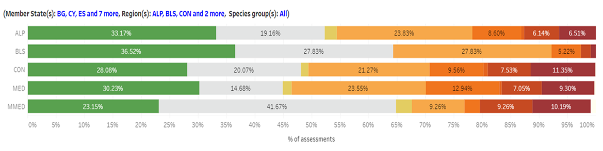
Figure 17 : État de conservation des espèces dans les régions biogéographiques et marines (Source : EEA – 2018)

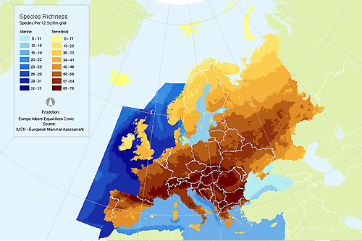
Figure 18 : Richesse d’espèces mammifères (Source : Liste rouge IUCN - 2009)

Situation, tendance et menaces pour la zone de coopération dans un scénario «sans programme»

La zone couverte par le programme Interreg est principalement incluse dans la région biogéographique méditerranéenne. La région méditerranéenne a un niveau élevé de biodiversité et d’endémisme en raison de son climat et de ses caractéristiques géographiques. Les aires protégées nationales désignées couvrent un pourcentage élevé de la superficie des pays. Cependant, selon l'état de conservation des habitats et des espèces, les trois régions biogéographiques signalent un faible pourcentage de « bon » état et un pourcentage élevé de « mauvais » état (ou en déclin). Les habitats et les espèces sont en particulier menacés en raison du niveau d'endémisme dans les régions (avec des populations couvrant un petit territoire). Les écosystèmes sont soumis à une forte sensibilité aux changements climatiques et aux pressions anthropiques locales, contribuant à une diminution de leur état de conservation à moyen et long terme. Dans un scénario sans programme, les principales tendances mondiales sont présentées dans le tableau suivant (gardant toutefois en mémoire la forte variabilité géographique des menaces et des vulnérabilités).
Indicateur | État | Tendance
Aires protégées bénéficiant d’une désignation à l’échelle nationale | J | n.c.
Réseau Natura 2000 | J
Conservation des espèces | K
Conservation des habitats | L

Écosystème et ressources marines
Pour mieux affronter les questions maritimes et améliorer la qualité des écosystèmes marins et côtiers, la Commission s'est dotée d'un cadre d'intervention définie par la Directive cadre Stratégie pour le milieu marin (2008/56/CE), avec l'objectif de préserver les ressources naturelles maritimes dont dépendent de nombreuses activités humaines. La Directive souhaite en particulier atteindre un “Bon état environnemental” pour les eaux marines, définies par les paramètres suivants :
- Les écosystèmes, y compris leurs conditions hydromorphologiques (c'est-à-dire la structure et l'évolution des ressources en eau), physiques et chimiques, fonctionnent pleinement et résistent aux changements environnementaux induits par l'homme ;
- Le déclin de la biodiversité causé par les activités humaines est évité et la biodiversité est protégée ;
- Les activités humaines introduisant des substances et de l'énergie dans le milieu marin ne provoquent pas d'effets de pollution. Le bruit des activités humaines est compatible avec le milieu marin et ses écosystèmes.
Il existe deux cadres contribuant spécifiquement à la protection de l'écosystème marin méditerranéen : la Convention pour la protection du milieu marin et la Convention pour la protection du milieu marin et du littoral de la Méditerranée (Convention de Barcelone). Tous deux établissent un protocole pour les aires spécialement protégées et la diversité biologique en Méditerranée (protocole ASP/DB) - qui aide les pays à créer des aires marines protégées (AMP).
Aires Marines Protégées (AMP)
Les AMP sont des zones géographiquement distinctes qui ont été définies dans le but de fixer des objectifs de conservation, à la fois économiques et écologiques. La région méditerranéenne comprend une superficie maritime régionale de 2.517.000 km2, où la superficie des eaux de l’UE couverte par les AMP s’élève à 114.461 km² (environ 9% des eaux de l'UE) répartis en 1.410 sites. La superficie couverte par Natura 2000 est de 109.301 km² pour un total de 1.225 sites.
Tableau 5 : Aires Marines protégées (Source : Eurostat - 2015)
Mers régionales | Superficie totale (km²) | Superficie UE (% du total) | Superficie AMP dans les eaux UE dans les 200mn (km²) | Superficie AMP dans les eaux UE dans les 200mn (%) | Nombre de sites AMP
Mer Méditerranéenne | 2.517.000 | 48,1 | 114.461 | 9,5 | 1.410
Mer Méditerranéenne occidentale | 846.000 | 78 | 103.196 | 15,6 | 724
Mer Ionienne et Mer Méditerranéenne Centrale | 773.000 | 31 | 3.875 | 1,6 | 274
Mer Adriatique | 140.000 | 87,7 | 2.441 | 2 | 199
Mer Aeeagan-Levantine | 758.000 | 25,1 | 4.949 | 2,6 | 221
Mer noire | 474.000 | 13,5 | 2.883 | 4,5 | 62

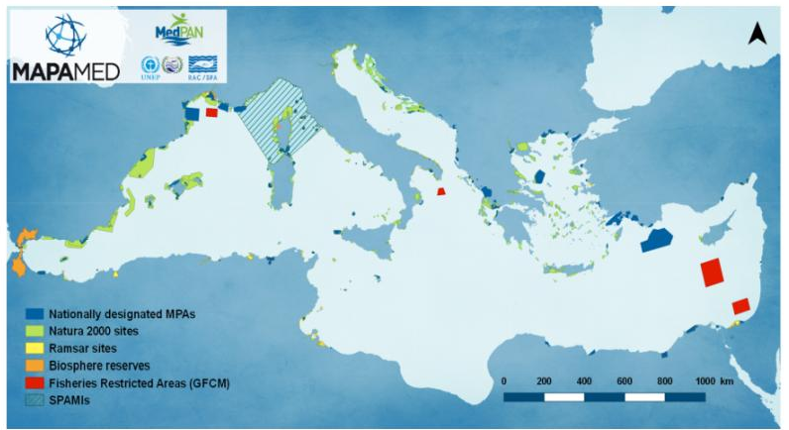
Figure 19 : Localisation des AMP bénéficiant d’une désignation nationale, Sites Natura 2000 et ASPIM en Méditerranéen

Entre 2012 et 2016, les aires protégées ont augmenté dans les régions maritimes couvertes par Euro-MED, principalement en mer Noire et en Méditerranée occidentale. Au moins, 251.690 km² de la mer Méditerranée devraient être couverts par des AMP ou des OECM (autres mesures efficaces de conservation par zone) d'ici 2020 pour atteindre l'objectif 11 d'Aichi et l'Objectif de développement durable (ODD) 14.

Figure 20 : Aires protégées entre 2012 et 2016 (en % de la superficie marine) (Source : Eurostat-2017)
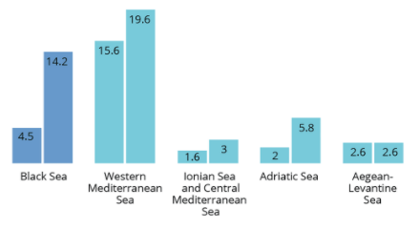

Pression sur les systèmes provenant des activités humaines et des problématiques de pollution

Les pressions exercées par les activités humaines sont variées à travers la mer Méditerranée. Le développement et l’extension côtière entraînent la fragmentation / la perte / la dégradation de l'habitat, tandis que l'augmentation de l’artificialisation du littoral affecte la stabilité et conduit à un déficit du niveau de sédiments. De plus, la destruction des couches superficielles du sol engendre de l'érosion, ce qui facilite l'entrée de la pollution des eaux souterraines dans le système. La dégradation des dunes due à l'érosion favorise la désertification et une réduction de la biodiversité. Environ 80% de la pollution marine est d’origine terrestre, principalement de l'agriculture, de l'industrie et des déchets ménagers. Les polluants sont une source majeure d'impacts ; ils peuvent être classés en différentes catégories, telles que : la charge organique des eaux usées, les métaux lourds, les polluants organiques persistants (POP), les hydrocarbures, les micro-organismes et les nutriments. Les sources peuvent provenir des points de rejet, des dépôts atmosphériques, des activités marines (pêche, navigation, exploitation minière), des décharges ou des écoulements fluviaux de surface.

En raison d'un manque d'installations de traitement des eaux usées (ou d'installations inadéquates), les matières organiques des eaux usées pénètrent facilement dans le système marin. Comme il y a une augmentation de la concentration de particules, cela réduit la pénétration de la lumière dans l'eau, réduisant les niveaux de photosynthèse. De plus, à mesure que la matière se décompose, elle utilise de l'oxygène, créant des zones anoxiques qui peuvent être mortelles pour les organismes. Normalement, ce sont les communautés benthiques qui sont les premières touchées, ce qui affecte ensuite le flux de nutriments tout au long de la chaîne alimentaire. Les sources de polluants organiques sont dispersées le long de la ligne côtière ; le raffinage du pétrole est le plus important, représentant plus de la moitié des sources, suivi des industries alimentaires (un tiers des sources ponctuelles). A noter une concentration de sources ponctuelles le long de la côte croate.
Figure 21 : Principales sources, et localisation des polluants organiques aquatiques en Mer Méditerranée (Source PNUE -2012)
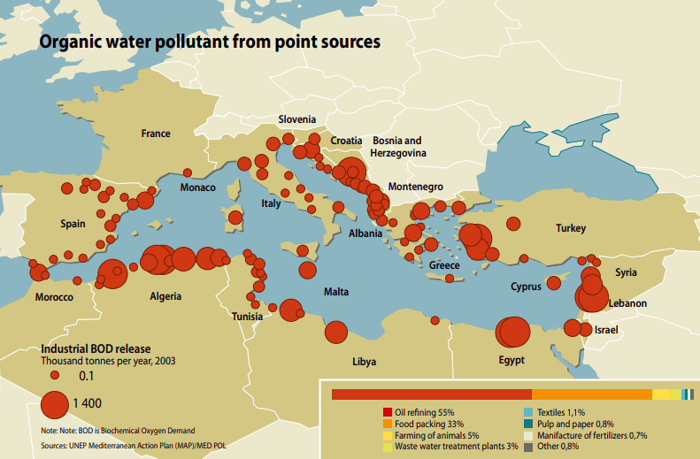

Les principales sources de métaux lourds proviennent des eaux usées industrielles, des dépôts atmosphériques et du ruissellement provenant des sites contaminés par des métaux. Les dépôts atmosphériques permettent aux métaux lourds de pénétrer dans les zones d'eau libre, ce qui, par l'échange air-mer, entraîne une accumulation dans les sédiments sur le fond marin et à travers le réseau trophique, affectant les organismes marins. Considérant que la plupart des métaux lourds sont des éléments toxiques, ces derniers peuvent exacerber les réactions biochimiques, provoquant un stress. Parmi les principaux secteurs industriels émettant des métaux lourds dans la région méditerranéenne, la production d'énergie contribue fortement au taux de nickel (gaz), de cadmium (gaz) et d'arsenic (gaz), la fabrication de ciment contribue au taux de cuivre (gaz) et de mercure (gaz), tandis que le chrome (liquide) est largement fourni par le raffinage du pétrole.
Figure 22 : Principaux secteurs émettant du métal dans la région méditerranéenne (Source : PNUE -2012)
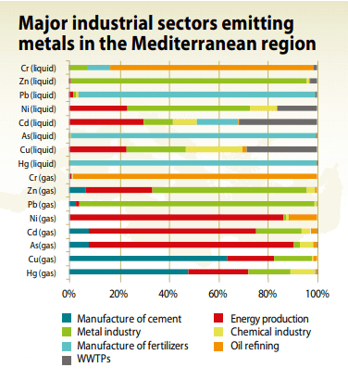
Les polluants organiques persistants (POPs) sont des composés organiques qui résistent à la dégradation naturelle, et se préservant durant de longues périodes, provoquant une bioaccumulation dans les tissus animaux et une bioamplification dans les chaînes alimentaires qui, en fin de compte, produit des effets sur la santé humaine lorsqu'ils sont consommés. La santé des organismes marins est également affectée car il a été démontré que les POPs altèrent les systèmes de reproduction, ce processus pourrait même influencer la survie des espèces. Les POPs tels que l'hexachlorobenzène (HCB) et les PCB sont souvent libérés par des sous-produits indésirables dans l'industrie du ciment et du métal.
Le transport maritime est une source importante de pollution pétrolière et d'hydrocarbures aromatiques polycycliques (HAP). En raison des opérations de lavage des citernes, une partie du pétrole brut est délibérément déversée, et d'autres opérations telles que le chargement/déchargement et le mazoutage peuvent entraîner le rejet de déchets huileux. Il a été mesuré que 0,3 et 1 000 tonnes de HAP pénètrent dans la mer Méditerranée, provenant également d'activités aquacoles, de la combustion incomplète de la biomasse, des déchets solides et des particules atmosphériques provenant de la combustion de combustibles fossiles.
Une augmentation des nutriments - azote et phosphore dissous - conduit à une plus grande eutrophisation. Le surenrichissement en nutriments provient principalement du rejet des eaux usées municipales et du ruissellement d'engrais provenant des zones agricoles et des pelouses / terrains de golf.
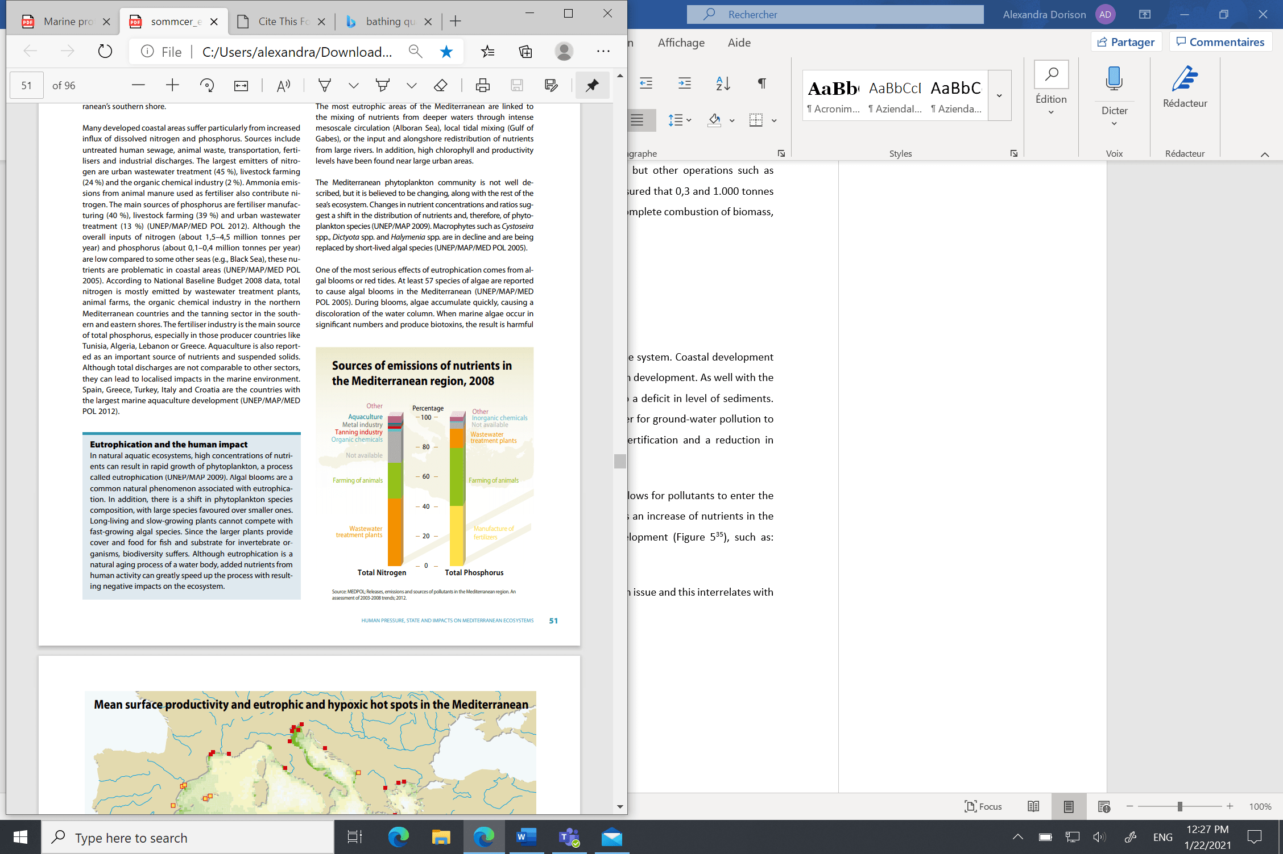
Figure 23 : Provenance des émissions de nutriments dans la région méditerranéenne (Source : PNUE -2012)

L'eutrophisation entraîne une forte augmentation des proliférations d'algues qui produisent des biotoxines, affectant la santé humaine et la mortalité par maladie des oiseaux et des mammifères. Elle conduit également à des zones hypoxiques et anoxiques, rendant difficiles les conditions de vie pour les organismes marins.
Figure 24 : Productivité moyenne de surface et points chauds eutrophes et hypoxiques en Méditerranée (Source : PNUE – 2012)
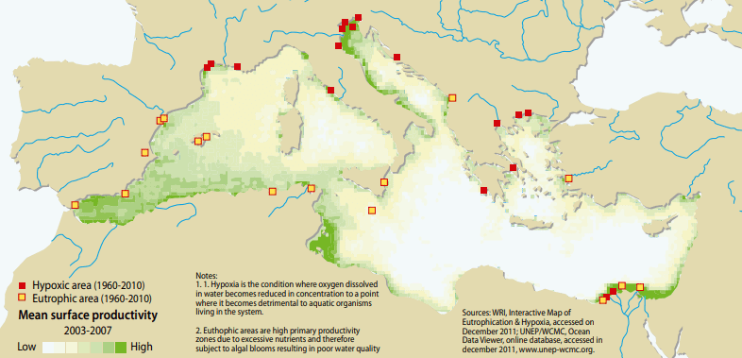

Les déchets marins, provenant principalement de l'élimination des déchets ménagers, ont augmenté le long des côtes lors des dernières décennies, dans la colonne d'eau et dans les fonds marins de la mer Méditerranée. Les déchets tels que le plastique affectent les animaux marins par enchevêtrement et ingestion.
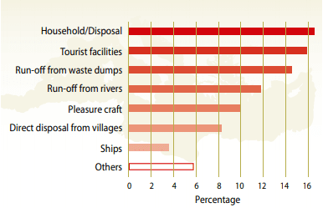
Figure 25 : Source des déchets plastiques dans la Méditerranée (Source : PNUE -2012)

Qualité des eaux de baignade
La Directive sur les eaux de baignades introduites en 2006, fournit un cadre de suivi et de gestion pour l’amélioration des eaux de baignades. En investissant dans les stations d'épuration des eaux urbaines et les réseaux d'eaux usées, les polluants qui auraient pu ne pas être traités ont diminué. La Directive souhaitait rendre la qualité de l’ensemble des eaux de baignades « suffisantes » d’ici 2015.
En 2019, 95% de tous les sites de baignade de l'UE répondaient à cette exigence. La plupart des États membres de la zone de coopération ont une excellente qualité des eaux de baignade : Chypre a la meilleure qualité avec 99,1% de sites de bonne qualité, ainsi que Malte (97,7% de sites), la Grèce (85,7% de sites) et la Croatie (95,6% de sites). En 2019, 38 sites de baignade en Espagne, 36 en Italie, 8 en Espagne, 2 en France et 1 au Portugal étaient de mauvaise qualité.

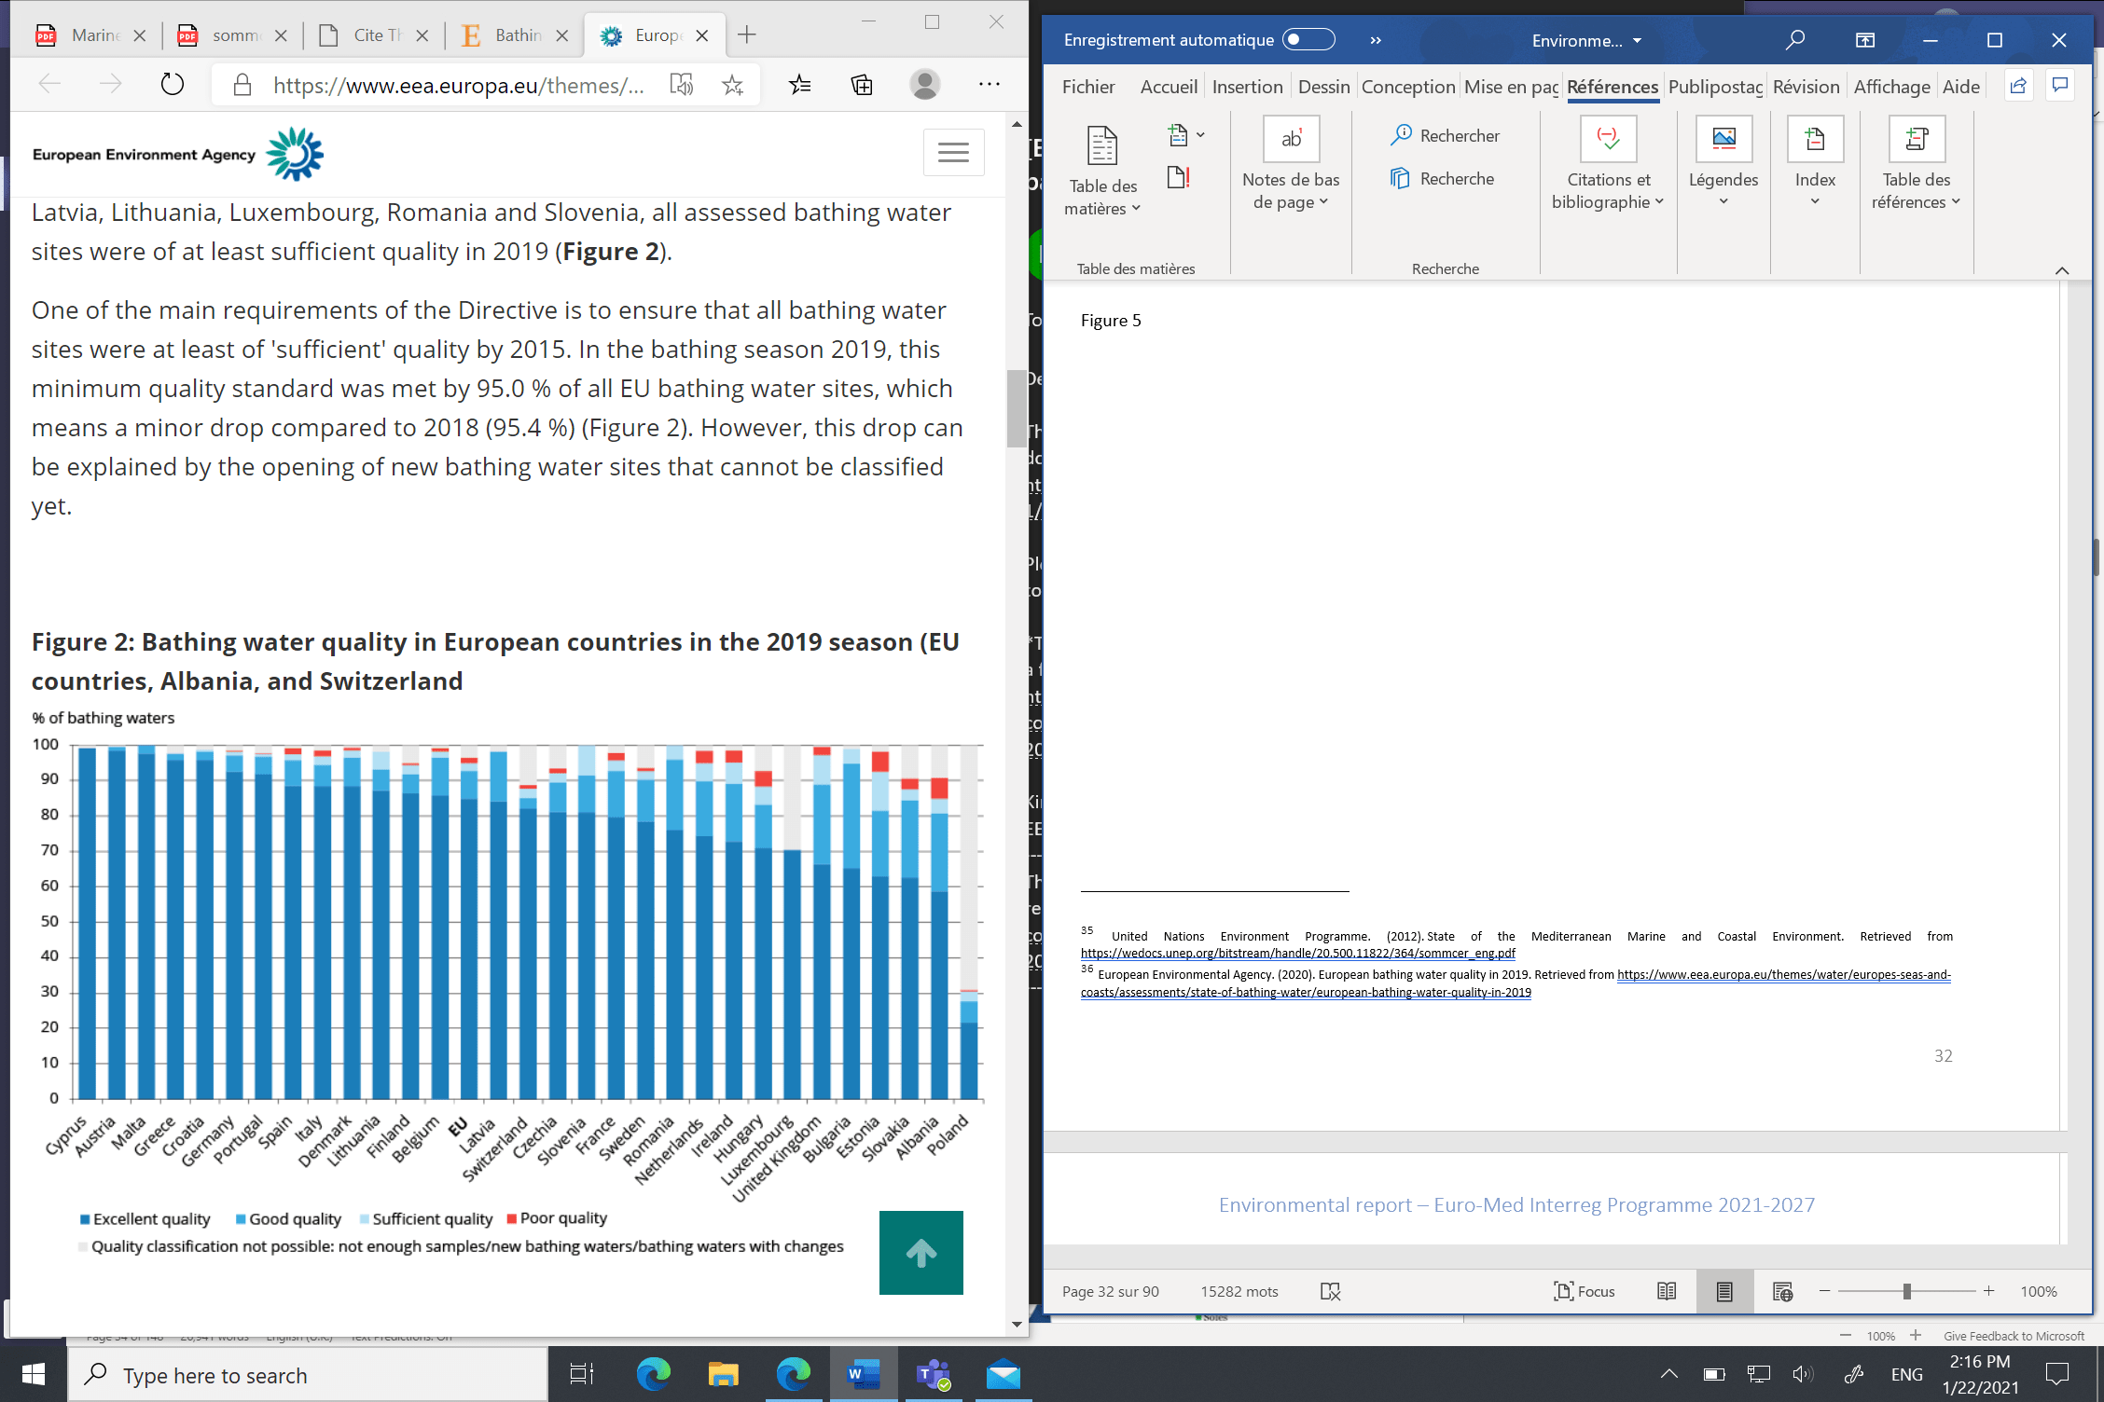
Figure 26 : Qualité des eaux de baignade par pays (Source : AEE-2019)

Surpêche et déclin des stocks de poissons

Depuis les années 70, près de 90% des populations de poissons sont surpêchées en méditerranée. Par exemple, la morue et le mulet rouge sont dix fois plus exploités que ne le permettent leurs stocks. Des techniques de pêche, telle que le chalutage de fond, impliquent la capture de grandes quantités d’organismes marins, réduisant de fait les populations et endommageant les habitats de manière irréversible. La capture non voulue de juvéniles, qui sont par la suite rejetés, augmente également la quantité de déchets organiques et empêche la reproduction correcte des populations, contribuant de fait à leur déclin.
Enfin, les espèces exotiques envahissantes ayant été introduites par les humains sont un problème croissant qui est lié à la surexploitation des stocks de poissons commerciaux. De l'invasion naturelle par les voies navigables, du transport par bateau et de l'introduction intentionnelle / non intentionnelle d'activités aquacoles, ces éléments ont un impact sur la diversité biologique ainsi que sur la santé publique, le tourisme et l'industrie de la pêche.

Situation, tendance et menaces pour la zone de coopération dans un scénario « sans programme »

La région méditerranéenne couvre une superficie de 114 461 km² d'aires marines protégées, dont 190 AMP désignées au niveau national et 1.225 sites Natura 2000. Le nombre et la superficie des aires protégées augmentent ces dernières années. Bien que la qualité de la plupart des sites de baignade dans la région soit en général excellente, la pollution due aux activités humaines reste un problème critique. Les polluants appartiennent à diverses catégories : matières organiques des eaux usées, métaux lourds, polluants organiques persistants, pollution par les hydrocarbures et hydrocarbures aromatiques polycycliques. Les déchets maritimes sont également un problème. Tous ces éléments menacent l'écosystème marin, augmentant les éléments toxiques dans le système, créant plus d'eutrophisation et de zones anoxiques, et affectant les organismes humains et marins. Les stocks de poissons sont en danger, menacés par la surpêche et les espèces non indigènes envahissantes. Dans un scénario sans programme, les principales tendances sont présentées dans le tableau suivant (gardant toutefois en mémoire la forte variabilité géographique des menaces et des vulnérabilités).
Indicateur | État | Tendance
Aires marines protégées | J
Sources de pollution | K
Qualité des eaux de baignades | J
Stock de poissons | L

Qualité des sols et utilisation des terres
La terre correspond à la surface de la planète non couverte par l’eau, tandis que les sols sont les couches supérieures, composées de matières organiques, eaux, minéraux et d’organismes vivants. La Stratégie sur la thématique des sols pose les bases pour un cadre de Directive et une évaluation d’impact sur ces problématiques à l’échelle de l’UE. Le sol est une ressource non-renouvelable ayant de nombreuses fonctions. Les sols fournissent un support physique aux activités économiques, en particulier pour les bâtiments et les infrastructures urbaines. Le sol fournit également de nombreux services écologiques : il régule les cycles de l'eau, de l'azote et du carbone, il représente un puits de carbone et représente un support de vie pour de nombreuses espèces animales et végétales. Depuis des années, dans la zone de coopération le sol est sous pression humaine croissante.
Dégradation du sol et artificialisation des sols et surfaces
La dégradation des sols est principalement due à l'augmentation des sols artificiels, y compris les bâtiments et les routes (voies ferrées et canaux). Les sols artificiels influencent les performances de stockage de l'eau, la régulation du climat et la fourniture d'habitats et autres. Entre 2006 et 2015, le pourcentage d'imperméabilisation des sols dans la zone de coopération a augmenté, à l'exception du Monténégro. Malte est un cas à part avec plus de 15% de sols artificialisés.
Figure 27 : Pourcentage de sol imperméabilisés par pays (Source : AEE -2020 )

Sites contaminés
Diverses activités humaines contaminent les sols avec des substances dangereuses pour l'environnement, telles que des métaux lourds, des matières organiques et des pesticides. Dans la zone de coopération, les principales activités à l'origine de la contamination des sols sont le traitement et l'élimination des déchets ménagers, le traitement et l'élimination des déchets industriels, ainsi que les activités industrielles et commerciales. Par exemple, le traitement et l'élimination des déchets industriels englobent 100% des activités causant la contamination des sols en Croatie, tandis qu'au Monténégro, la part de contamination provenant de cette activité est faible, bien qu'elle provienne du traitement et de l'élimination des déchets ménagers et des activités industrielles et commerciales (comme en Italie ou en France). Chypre comportea un pourcentage élevé de contamination des sols provenant du traitement et de l’élimination des eaux urbaines, et la contamination des sols de Malte a des pourcentages similaires entre le traitement et l’élimination des déchets industriels, le traitement et l’élimination et le stockage des déchets municipaux.
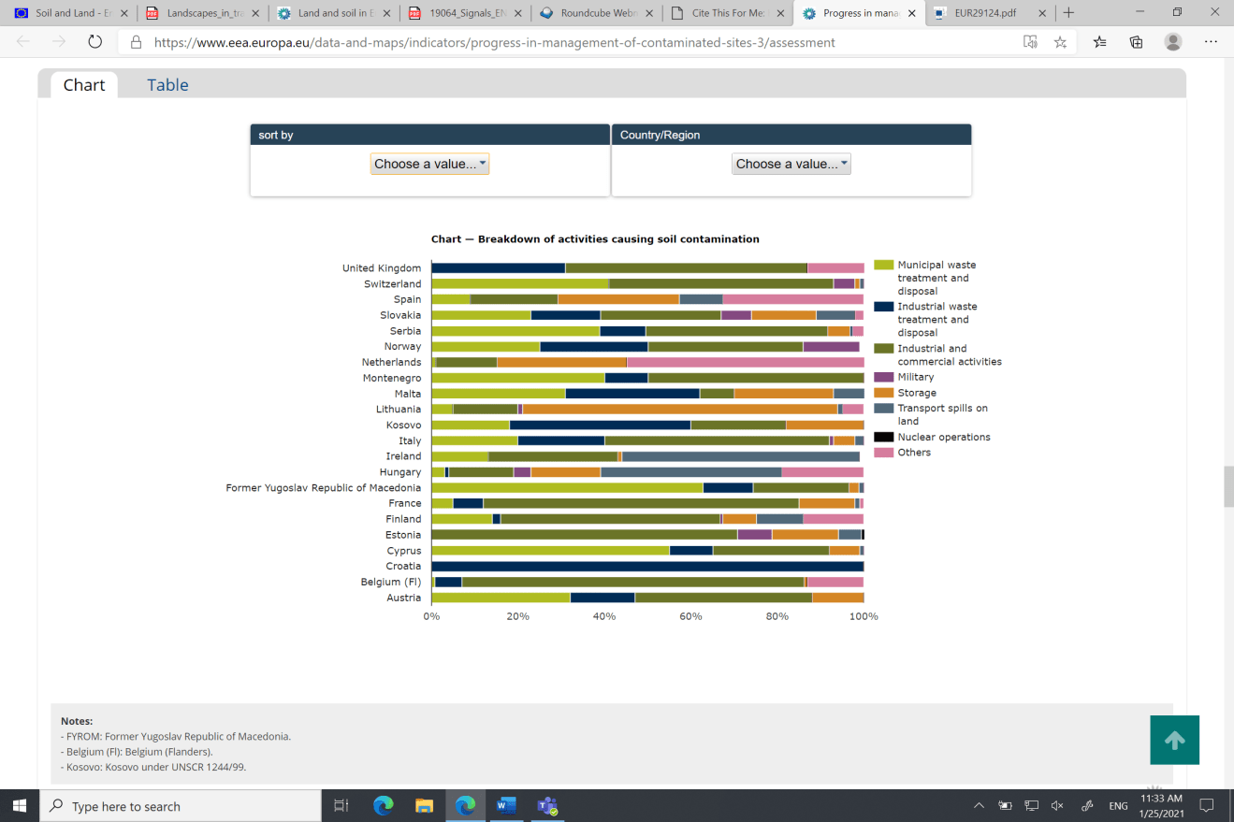
Figure 28 : Lieux contaminés par Etats membres selon l'origine de la contamination (Source : EEA-2019)

Situation, tendance et menaces pour la zone de coopération dans un scénario « sans programme »
Au fil des années, la surface des sols artificiels a augmenté dans l’aire de coopération, parallèlement à la diminution des pâturages et des terres cultivées, ainsi qu'à la fragmentation du paysage. La région méditerranéenne est également affectée par une diminution de l'humidité des sols (désertification), la salinisation (élévation du niveau de la mer), l'érosion et la contamination des sols. Les principales sources de contamination proviennent du traitement et de l'élimination des déchets ménagers et des déchets industriels, bien que cela varie d'un État membre à l'autre. Par exemple, l’ensemble de la contamination des sols croates provient du traitement et de l'élimination des déchets industriels, tandis que peu de contamination provient de cette activité pour le Monténégro. Dans un scénario sans programme, les principales tendances sont présentées dans le tableau suivant (gardant toutefois en mémoire la forte variabilité géographique des menaces et des vulnérabilités).
Indicateur | État | Tendance
Sols et surfaces artificialisés | K
Lieux contaminés | K

Risques technologiques
Les décharges accidentelles, en termes de risques technologiques, sont une des pressions principales affectant le milieu marin. Ces décharges proviennent principalement du transport de pétrole et des activités de production d’énergie. Il est à noter à ce titre que 44% de l’espace marin est désigné comme zone d’extraction et de prospection. Sur la période 1970-2009, l’Italie a enregistré le plus d’accidents (16), suivi de la Grèce et de l’Espagne (3). Le déversement de pétrole et de substances chimique est un des facteurs importants de pollution, conduisant à la réduction du plancton et de la faune et flore marine.

Qualité de l’air et santé
La législation et les normes relatives à la qualité de l'air sont principalement couvertes par la directive 2008/50 /CE relative à la qualité de l'air ambiant, qui inclue des normes de pollution, le contrôle des concentrations ambiantes de pollution atmosphérique provenant de sources mobiles, l'amélioration de la qualité des carburants et l'intégration des exigences de protection dans le secteur des transports et de l'énergie. Également pertinente pour le Programme Euro-MED, la directive 2012/33 /UE relative aux émissions de soufre et de particules provenant du transport maritime.
Pollution de l’air
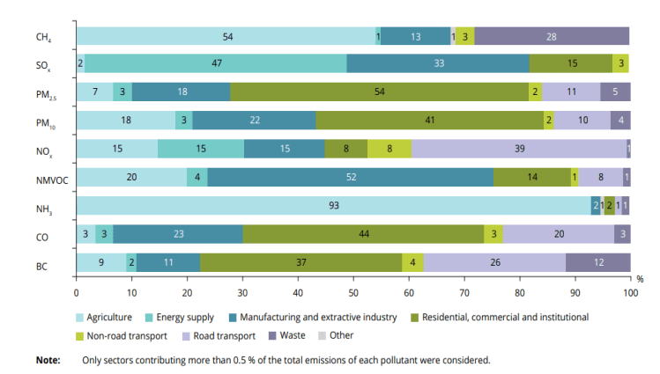
L'exposition à des particules peut entraîner une augmentation des décès prématurés résultant de maladies cardiaques, d’accidents vasculaires cérébraux, de maladies pulmonaires et de cancer du poumon. Il a également été constaté que l'exposition à la pollution atmosphérique réduisait la fonction pulmonaire, et aggrave l'asthme. Les polluants primaires tels que les particules fines, le noir de carbone, les oxydes d'azote et autres sont ceux qui sont directement émis dans l'atmosphère. Les polluants secondaires tels que l'ozone et les composés organiques volatils sont ceux qui se forment dans l'atmosphère à partir des précurseurs de polluants.
Figure 29 : Principaux contaminants de l’air par secteur d’origine (Source : AEE - 2019)

En ce qui concerne les particules fines, la concentration de PM2,5 dans la zone de coopération est variables selon les pays. La plupart des régions ont tendance à avoir une moyenne annuelle de PM2,5 comprise entre 5-10 et 10-15 (µg/m³). Dans la région alpine et à l'est de l'Espagne, la moyenne annuelle des PM2,5 est globalement inférieure à 5 ; tandis que les concentrations sont plus élevées dans le nord de l'Italie, de l'ordre de 20 à 25 ou supérieures à 25 µg/m³.

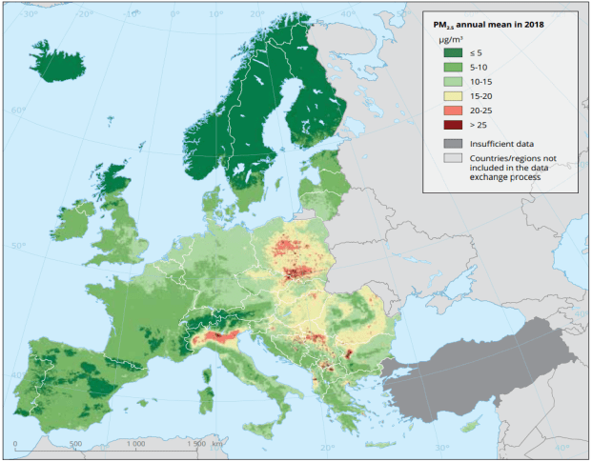
Figure 30 : Concentration de PM 2,5 en 2018 en Europe (Source : AEE-2019)

Situation, tendance et menaces pour la zone de coopération dans un scénario « sans programme »

Les polluants atmosphériques sont variés et proviennent de diverses sources. La qualité de l'air est très liée aux conditions locales et varie beaucoup selon les États membres et les régions. L'exposition est généralement plus élevée dans les zones urbaines. En général, de 2000 à 2018, la concentration de polluants a diminué. La zone de coopération euro-méditerranéenne est caractérisée par une faible concentration de PM2,5, à quelques exceptions près (par exemple au nord-est de l'Italie). Dans un scénario sans programme, les principales tendances sont présentées dans le tableau suivant (gardant toutefois en mémoire la forte variabilité géographique des menaces et des vulnérabilités).

Indicateur | État | Tendance
Émissions de particules fines | L
Autres émissions de polluants dans l’air | K
Exposition aux polluants en zone urbaine | L

PAYSAGE ET PATRIMOINE CULTUREL (Y COMPRIS LE PATRIMOINE ARCHITECTURAL ET ARCHÉOLOGIQUE)
La Convention européenne du paysage (CEL) est le premier traité international en Europe qui se concentre sur la protection, la gestion et l'aménagement des paysages. Ce traité couvre les paysages terrestres, aquatiques (intérieurs et marins), naturels, ruraux, urbains et périurbains. Considérant à la fois les paysages culturels et artificiels, la CEL s'assure que chaque paysage soit protégé afin d’en améliorer la qualité. Étant donné que chaque paysage possède des caractéristiques uniques, il existe différentes mesures et politiques pour chacun.
Paysage
Les paysages de la zone de coopération relèvent principalement de la catégorie « bocages ou paysages fermés », et plus précisément de la sous-section « semi-bocage méditerranéen », comme indiqué pour la Croatie et la Bosnie-Herzégovine. En Italie, il existe aussi une large gamme de paysages ouverts, observés également dans l'Est de l'Espagne, en Albanie et en Grèce. Dans la région alpine, les paysages sont classés dans la catégorie « montagnes ». Des paysages artificiels sont également signalés dans certaines parties de la Grèce, de l'Italie et de l'Est de l'Espagne sous le nom de « huerta ».
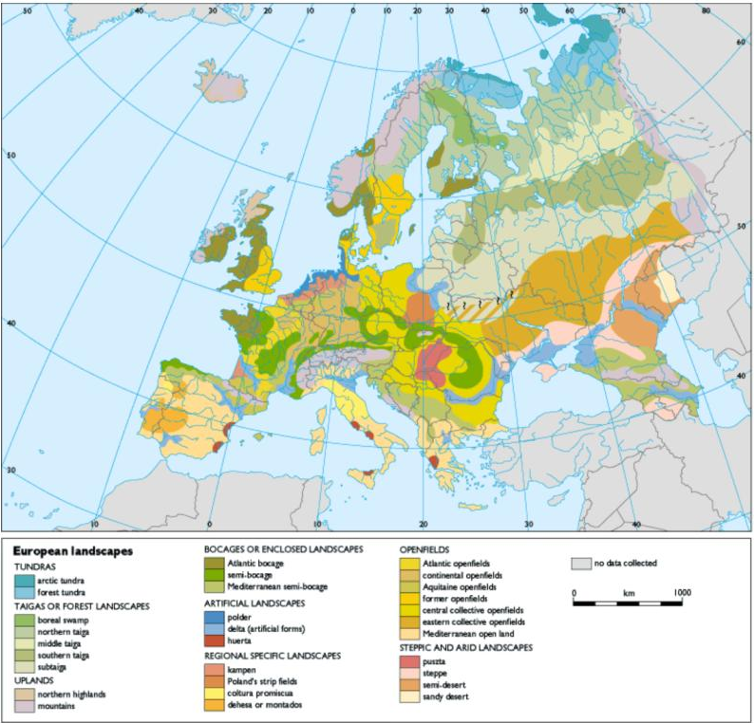
Figure 31 : Répartition des paysages en Europe (Source : AEE-2020)
La fragmentation du paysage, exprimée en pourcentage de la superficie du pays, est élevée à Malte et en France ; moyenne en Slovénie et en Italie et présente de faibles pourcentages en Croatie, en Espagne et en Grèce, avec de fortes différences entre les régions. En général, la situation reste quasiment inchangée dans les pays concernés entre 2009 et 2015.
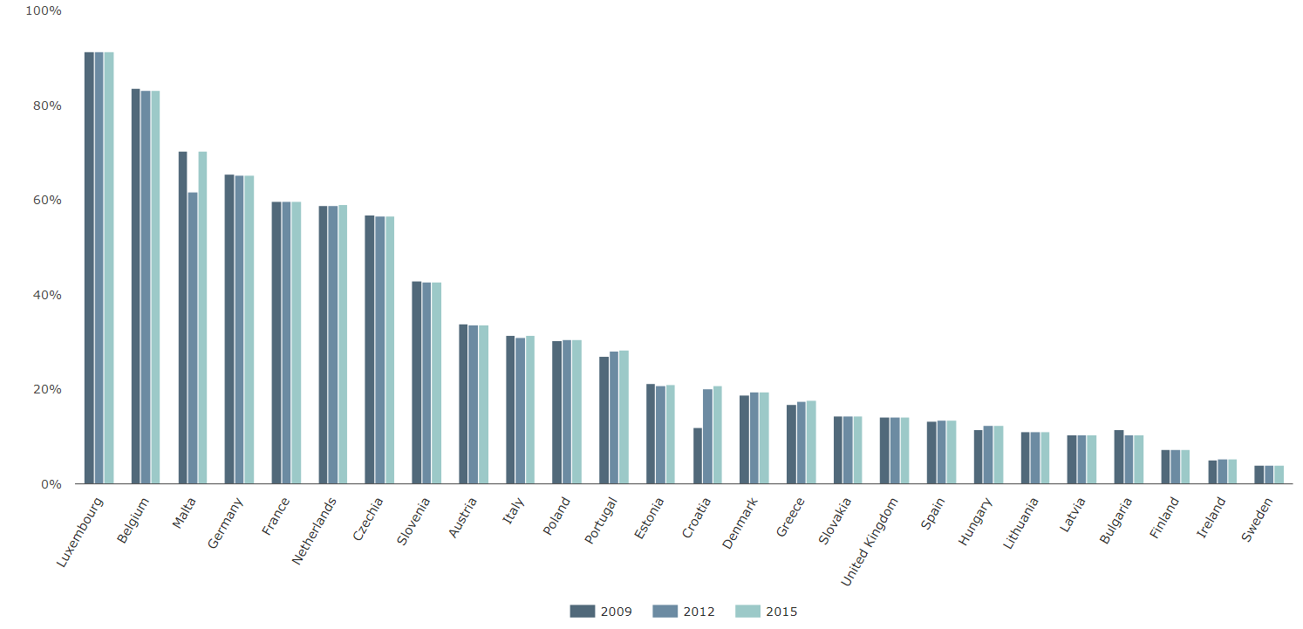
Figure 32 : Proportion de paysage fortement fragmentés en % de la superficie du pays, années 2009, 2012, 2015 (Source : AEE-2019)
Sites protégés
La catégorie V du système d'aires protégées de l'UICN se concentre sur les paysages terrestres et marins protégés. Les paysages protégés comprennent également des zones où les gens vivent, travaillent, exploitent des fermes, des forêts en activité, de petites communautés et des paysages naturels. Par rapport aux autres États membres de l'UE, les pays méditerranéens de la zone de coopération font état d'un plus petit pourcentage de zones protégées.
Figure 33 : Pourcentage de paysage protégé au niveau européen (Source : AEE – 2020)
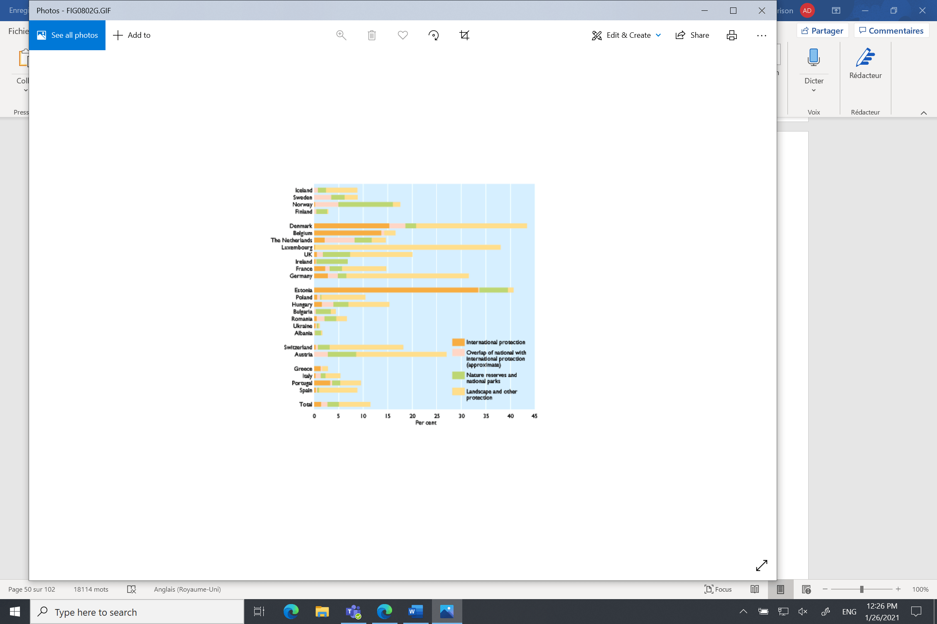

Situation, tendance et menaces pour la zone de coopération dans un scénario «sans programme»
La plupart des paysages observés dans la zone de coopération sont classés dans les catégories « bocages ou paysage clos », « champs ouverts » et dans une moindre mesure « paysages artificiels » et « montagnes ». En général, les régions méditerranéennes rapportent un faible pourcentage de sites paysagers protégés par rapport aux pays nordiques. Malte rapporte les paysages les plus fragmentés, de même pour la France avec environ 70% de fragmentation ; tandis que d'autres pays affichent un taux de fragmentation faible par rapport à la moyenne de l'UE. La tendance est stable entre 2009 et 2015. Dans un scénario sans programme, les principales tendances sont présentées dans le tableau suivant (gardant toutefois en mémoire la forte variabilité géographique des menaces et des vulnérabilités).
Indicateur | État | Tendance
Paysage | K
Sites protégés | J | n.c.
Fragmentation | K

Énergie
Dans la zone de coopération, une part importante de l'énergie est importée et la dépendance aux combustibles fossiles reste élevée. La réduction de la consommation de combustibles fossiles est au cœur de la stratégie de prévention du changement climatique et d'augmentation de l'efficacité de la consommation des ressources. En outre, le développement des technologies des énergies renouvelables est un facteur clé pour accroître la compétitivité des entreprises européennes sur les marchés émergents. Pour réduire la dépendance aux énergies fossiles en Europe et promouvoir le développement de sources d'énergie alternatives d'ici 2020, les institutions européennes ont élaboré le « paquet énergie », des engagements législatifs traitant des questions climatiques et énergétiques dans l'UE, avec des objectifs ambitieux d'augmentation de la production d'énergie renouvelable en 32,5% et une augmentation de 32% de l'efficacité énergétique. Les objectifs ont été ventilés par État membre pour tenir compte des caractéristiques nationales, des coûts et des différents potentiels d'amélioration de l'efficacité énergétique.

Consommation d’énergie et efficience
En 2018, 75% des gaz à effet de serre émis dans l'UE provenaient de l'approvisionnement et de l'utilisation de l'énergie. La consommation d’énergie la plus élevée a été signalée dans le secteur des transports (représentant 34% de la consommation finale d’énergie), suivi de l’industrie et de l’habitat résidentiel (25% respectivement) et des services (13%).
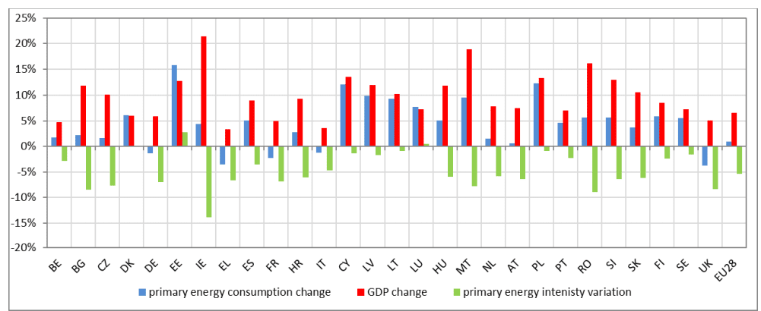
Figure 34 : Changement dans la consommation d'énergie primaire, intensité de l'énergie primaire et PIB entre 2015 et 2018 (Source : Eurostat - 2020)

Entre 2005 et 2018, la consommation générale d'énergie dans l'UE-28 a diminué de 5,8%. Les situations dans la zone de coopération ne sont pas homogènes. Au cours de la période, la consommation générale d'énergie a augmenté à Chypre, à Malte et en Slovénie, tandis qu'une forte réduction a été observée en Grèce, avec -4,8% de la consommation générale d'énergie et -25,7% de la consommation d'énergie primaire ; la situation est similaire en France, en Espagne, en Italie, en Croatie et au Portugal où les deux tendances sont à la baisse.
Énergie renouvelable
En termes de progrès vers les objectifs nationaux d'utilisation des énergies renouvelables, tous les États membres (à l'exception de la France) ont atteint ou dépassé leurs objectifs intermédiaires fixés en 2018, tandis que la Croatie et l'Italie ont réussi à atteindre leurs objectifs contraignants en matière de part des énergies renouvelables pour 2020. En 2005 et 2017, l'une des plus fortes augmentations de la part des énergies renouvelables dans la consommation finale brute d'énergie a été observée en Italie (+10,7 points de pourcentage). Les énergies renouvelables représentaient 30,7% de la consommation finale brute d'électricité, 19,5% de la consommation d'énergie pour le chauffage et le refroidissement et 7,6% de la consommation de carburant pour les transports dans l'ensemble de l'UE.

Figure 35 : Progrès vers les sources d'énergies renouvelables par pays (Source : AEE-2018)
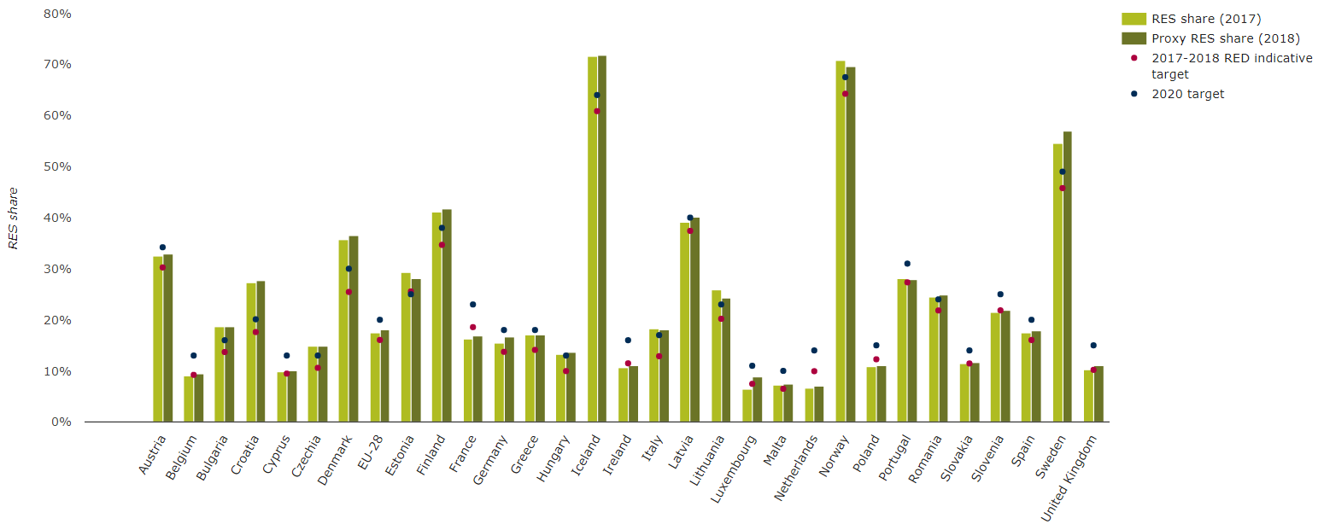

Situation, tendance et menaces pour la zone de coopération dans un scénario « sans programme »
En général, la consommation d'énergie a diminué entre 2005 et 2018 dans la zone de coopération, avec quelques différences selon les secteurs (par exemple, la consommation d'énergie des transports a augmenté) et les pays (la consommation d'énergie de Malte a augmenté). La production et la consommation d'énergie renouvelable ont augmenté au fil des années, notamment en ce qui concerne l'énergie solaire thermique. Dans un scénario sans programme, les principales tendances sont rapportées dans le tableau suivant (gardant toutefois en mémoire la forte variabilité géographique des menaces et des vulnérabilités).

Indicateur | État | Tendance
Consommation d’énergie | L
Énergie renouvelable | J

Gestion des déchets
La production de déchets est une source majeure de pression sur l'environnement. Elle contribue à la surconsommation des ressources naturelles et constitue une source de pollution des sols et de l'eau. Une meilleure gestion de ces derniers, via le recyclage par exemple, réduit le coût de l'élimination des déchets et contribue à réduire l'impact de l'activité économique sur les écosystèmes.
Trois documents principaux guidant la gestion des déchets ont été adoptés au niveau de l'UE. La directive-cadre sur les déchets définit les concepts et définitions de base liés à la gestion des déchets et établit certains principes de base de la gestion des déchets. La décision 94/3/CE de la Commission établit une liste de déchets, tandis que la directive 1999/31/CE du Conseil encadre la mise en décharge des déchets.
Production de déchets et mise en décharge
Les pays de la zone de coopération font généralement état d'un faible taux de production de déchets par rapport aux autres pays de l'UE. La Croatie et le Monténégro sont au rang le plus bas en termes de production de déchets, tandis que la Slovénie, l'Espagne, l'Italie et la France se situent dans la moyenne. De légères augmentations ont été observées dans certains territoires entre 2010 et 2016, par ex. à Malte, mais la situation n'est pas homogène puisque la Grèce a signalé une baisse au cours de la même période, ainsi que la France.
Figure 36 : Production de déchets par habitants dans les pays européens entre 2010 et 2016 (Source : AEE - 2019)
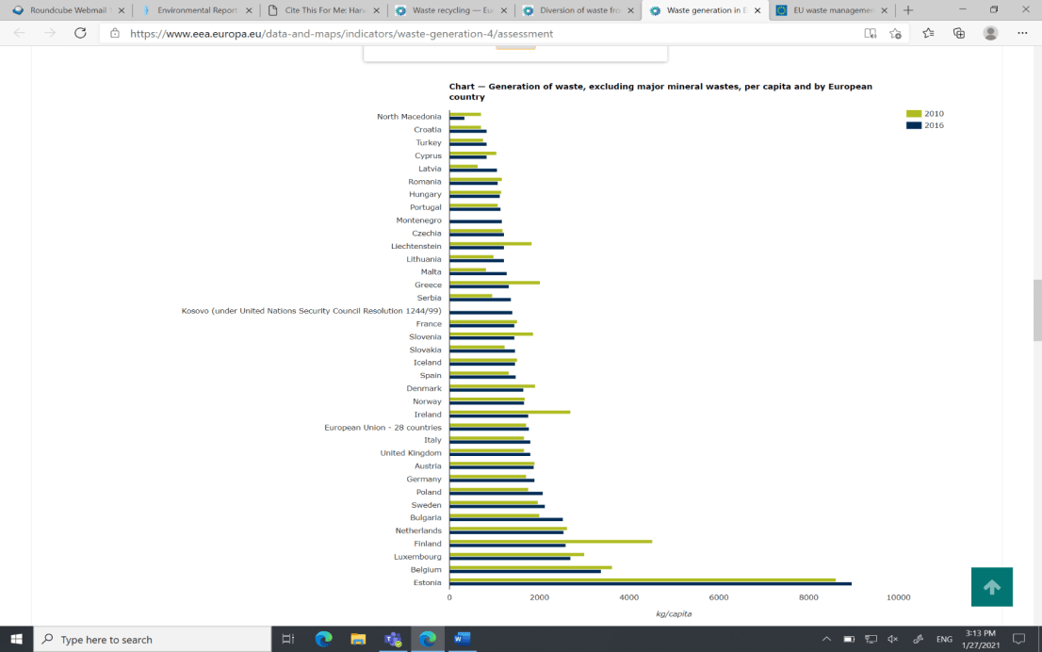
La décharge représente l'une des options les plus nocives pour l'élimination des déchets. Entre 2010 et 2016, le total des déchets mis en décharge est passé de 29% à 25% (212 millions de tonnes à 188 millions de tonnes) dans l'UE. La mise en décharge varie considérablement dans la zone de coopération. Cette pratique est réduite dans certains pays (France et Italie par exemple), mais de nombreux pays mettent toujours en décharge une proportion élevée de leurs déchets ménagers. Notons en particulier que la Bosnie-Herzégovine dépose 99% de ses déchets ménagers en décharges, Malte 93%, tandis que Chypre et la Grèce en dépose 80%. Les taux sont plus réduits pour la Croatie, 60%, ainsi que l’Espagne et le Portugal avec 50% de mise en décharges.
Figure 37 : Taux de mise en décharge des déchets ménagers par pays, entre 2006 et 2017 (Source : AEE - 2019)
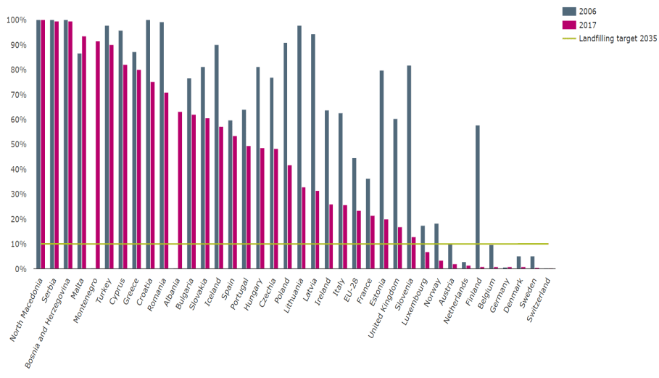
Recyclage

46% de tous les déchets ménagers de l'UE ont été recyclés ou compostés en 2017 (avec pour objectif de réutiliser et recycler cette typologie de déchet à hauteur de 55% d'ici 2025). En général, les taux de recyclage des déchets ménagers et des déchets d'emballage ont considérablement augmenté. Entre 2004 et 2017, le recyclage des déchets ménagers a augmenté de 16% et le recyclage des déchets d'emballage a augmenté de 13%, entre 2005 et 2016.
Bien qu'une grande quantité de déchets ménagers soit recyclée, il existe encore une grande différence de taux entre les États membres qui recyclent et ceux qui ne le recyclent pas. Malte rapporte l'un des plus faibles pourcentages de déchets ménagers recyclés et compostés, une situation presque inchangée entre 2004 et 2017. Chypre, la Grèce, le Portugal, la Croatie et l'Espagne sont également dans la tranche inférieure du recyclage. La Slovénie et l'Italie ont progressé sur la période, enregistrant une augmentation de 30% du recyclage.

Figure 38 : Déchets ménagers recyclés et compostés en Europe entre 2004 et 2017 (Source : AEE - 2019)
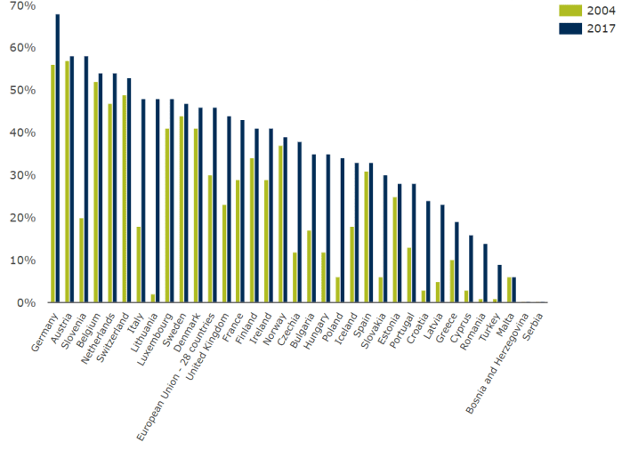
En ce qui concerne les déchets d'emballage, les tendances sont similaires : le taux de recyclage est passé de 54% (2005) à 67% (2016). La différence entre les États membres dans les taux de recyclage s'est réduite depuis 2005. Chypre, a enregistré la plus forte augmentation depuis 2005, atteignant plus de 49% de ses déchets d'emballages recyclés. En 2016, la plupart des pays avaient atteint l'objectif de recyclage de 55%, à l'exception de Malte. La Croatie, le Portugal, la Grèce, l'Italie, la France et l'Espagne recyclent tous plus de 55% de leurs déchets d'emballages
Situation, tendance et menaces pour la zone de coopération dans un scénario «sans programme»
La production de déchets continue d'augmenter dans l'UE (augmentation de 3% entre 2010 et 2016), en particulier en provenance des ménages et du secteur manufacturier. La situation est variable dans la zone de coopération où Malte fait état d'une forte augmentation de la production de déchets, tandis que la Grèce a enregistré la plus forte baisse. Les pays de la zone de coopération, tels que Malte, la Bosnie-Herzégovine, Chypre et la Grèce, mettent toujours en décharge plus de 80% de leurs déchets municipaux (en contre tendance par rapport à la situation EU). Dans un contexte européen de forte amélioration de la situation, Malte, Chypre, la Grèce et la Croatie présentent encore de faibles pourcentages dans le recyclage et le compostage des déchets municipaux. Dans un scénario sans programme, les principales tendances sont présentées dans le tableau suivant.

Indicateur | État | Tendance
Production de déchets | K
Mise en décharges | L
Recyclage | L

Chapitre 3 – Intégration avec d’autres politiques environnementales et de développement durable
Selon l’Annexe I(e) de la Directive ESE une analyse des synergies et complémentarités entre le Programme Euro-MED et d’autres plans ou stratégies clés pour la zone de coopération et traitant des problématiques environnementales couvertes par la stratégie du Programme. La cohérence a été analysée au niveau des « Objectifs Spécifiques » Euro-MED via l’utilisation d’une matrice spécifique d’évaluation. L’analyse de cohérence externe a été développée à partir de la liste de documents pertinents, établie par les experts ESE et en tenant compte de leur couverture transnationale (voir liste tableau suivant).
Tableau 6 : Politiques UE et Stratégies transnationales pertinentes pour l'aire du Programme
Politiques et stratégies européennes pertinentes
Titre/nom | Pertinence avec l’aire de coopération | Pertinence avec les objectifs du Programme
Pacte vert (objectifs climatiques) | Tous les États Membres | Mitigation et adaptation au changement climatique
Stratégie UE pour la biodiversité pour 2030 | Tous les États Membres | Affronter les problématiques liées à la biodiversité à l’échelle de l’UE
Plans d’action pour l’économie circulaire | Tous les États Membres | Utilisation plus efficace des ressources naturelles et moins de pollution
Paquet énergie propre | Tous les États | Sécurité énergétique, énergie renouvelable, efficience énergétique
Paquet air propre | Tous les États Membres | Qualité de l’aire et santé publique
Stratégie de sureté maritime de l’UE | Tous les États Membres | Gestion des risques environnementaux et maritimes
Agenda 2030 – Stratégie Méditerranéenne pour le Développement durable 2016-2025 | Tous les États | 12 objectifs de développement durable et de cibles identifiées pour la région méditerranéenne
Politiques et stratégies transnationales pertinentes pour l’aire
Titre/nom | Pertinence avec l’aire de coopération | Pertinence avec les objectifs du Programme
Programme stratégique pour les forêts méditerranéennes | Tous les États Membres | Gestion des forêts, risques naturels et biodiversité
Stratégie de l’Union européenne pour la région de l’Adriatique et de la mer ionienne (EUSAIR) | Impliquant : Italie, Croatie, Grèce, Albanie (IPA), Monténégro (IPA) et Bosnie-Herzégovine (IPA) | Économie bleue, transport, environnement et tourisme durable.
Stratégie de l’Union Européenne pour les Alpes (SUERA) | Impliquant : Italie, France et Slovénie | Gestion durable de l’énergie, et des ressources naturelles et culturelles
Stratégie de l’Union Européenne pour le Danube (EUSDR) | Impliquant : Croatie, Slovénie, Bosnie-Herzégovine (IPA), Bulgarie | Menaces environnementales, transport et problématiques énergétiques
Initiative WestMed | Impliquant : France, Espagne, Italie et Portugal | Économie bleu, sécurité maritime et gestion des risques
Agenda maritime pour la Mer Noir (en cours) | Impliquant la Bulgarie | Gestion de la biodiversité, gestion de la pollution et des déchets, transports
ENI CBC MED, ENI Italie-Tunisie, et ENI CBC Mer Noir | Impliquant : Portugal, Espagne, France, Italie, Grèce, Malte, Chypre | Développement rural, action climatique et résilience aux catastrophes, problématiques de l’énergie et des transports.
Les niveaux de cohérence reportés ci-après ont été établis via l’utilisation d’une méthodologie utilisant les critères suivants :
- CONTRASTÉ (C) : lorsque la stratégie du Programme pourrait potentiellement entrer en opposition avec des porteurs d’intérêts locaux ou lorsque le Programme s’éloigne des objectifs stratégiques spécifiés dans le plan ou programme analysé ;
- NEUTRE (N) : lorsque la stratégie du Programme et les textes analysés n'ont pas de champ commun d'interaction, ni au niveau des groupes cibles ni au niveau des objectifs ;
- COHÉRENT (S/O) : lorsque la stratégie du Programme et les textes analysés présentent des objectifs stratégiques, des actions et des groupes cible semblables.

Au sein de cette section, le cadre politique et stratégique au niveau européen est présenté pour toutes les problématiques environnementales, et la cohérence avec le Programme y est décrite. Un tableau final synthétise l’analyse de cohérence pour toutes les problématiques.

Cohérence avec les politiques européennes

Cadre politique pour la biodiversité, le paysages et le patrimoine culturel

Le cadre européen sur la protection de la nature est établi par la Stratégie de l’UE en faveur de la biodiversité à l’horizon 2030 (COM(2020)380), laquelle a pour principal objectif de « mettre la biodiversité européenne sur la voie du rétablissement d'ici 2030 et inverser la dégradation des écosystèmes au profit des personnes, du climat et de la planète, tout en renforçant la résilience de nos sociétés face aux menaces futures telles que le changement climatique, les incendies de forêt, la sécurité alimentaire et les épidémies ». La Stratégie a donc établi une liste d’objectifs incluant plusieurs écosystèmes :
- Terres agricoles (« Accroître l'agriculture biologique et les caractéristiques des paysages riches en biodiversité sur les terres agricoles et réduire l'utilisation et le risque des pesticides de 50% d'ici 2030 ») ;
- Forêt (« Accroitre la quantité de forêts, par plantation d’au moins 3 milliards d’arbres supplémentaires dans l’Union d’ici à 2030, et en améliorant leur santé et leur résilience, grâce à une protection plus stricte des forêts primaires et anciennes restantes de l'UE ») ;
- Écosystème d’eau douce (“ Restaurer au moins 25.000 km des cours d’eau de l’UE ») ;
- Mer (“Protéger au moins 30% de la mer de l’UE et maintenir ou réduire la mortalité des ressources marines pêchées au niveau ou en deçà des niveaux maximaux de rendement durable”).
Axe prioritaire du Programme | Objectif Spécifique du Programme | Interaction spécifique | Cohérence des résultats
Axe prioritaire 1 :  Un espace MED plus intelligent | OS (i) : Améliorer les capacités de recherche et d’innovation ainsi que l’utilisation des technologies de pointe | Pas d’interaction trouvée | N
Axe prioritaire 2 :  Un espace MED plus vert | OS (vi): Favoriser la transition vers une économie circulaire | Pas d’interaction trouvée | N
Axe prioritaire 2 :  Un espace MED plus vert | OS (iv): Favoriser l’adaptation au changement climatique, la prévention des risques et la résilience face aux catastrophes; | Le renforcement de la biodiversité européenne pourrait aider à construire la résilience face aux futures menaces telles que le changement climatique (Stratégie UE pour la biodiversité à l’horizon 2030) | S/O
Axe prioritaire 2 :  Un espace MED plus vert | OS (vii): Améliorer la biodiversité, renforcer les infrastructures vertes en milieu urbain et réduire la pollution | Cet OS contribue au cadre des directives délimitées par la Stratégie UE pour la biodiversité à l’horizon 2030 | S/O
Axe prioritaire 3 :  Gouvernance MED | IOS (vi): Autres actions pour soutenir une meilleure gouvernance de coopération | Pas d’interaction trouvée | N
Légende : S/O = Cohérent; N = Neutre

Qualité de l’air et changement climatique
Le 11 décembre 2019, la Commission a adopté Le pacte vert pour l’Europe (COM(2019)640) ayant pour objectif de transformer l’UE en une société juste et prospère, avec une économie moderne, économe en ressources et compétitive où il n’y aurait pas d’émission nette de gaz à effets de serre en 2050 et où la croissance économique serait découplée des ressources utilisées. Les principales cibles concernent :
- Réduction des émissions de gaz à effets de serre (réduire d’au moins 40% par rapport au niveau de 1990), par la mise en œuvre du système UE d’échange de quotas d’émission, le règlement sur la répartition de l'effort avec les objectifs de réduction des émissions des États membres et le règlement sur l'utilisation des terres, le changement d'affectation des terres et la foresterie ;
- Augmentation de l’adaptation au changement climatique, par le renforcement des efforts sur la résilience au climat, résilience des édifices, prévention et anticipation ;
- Investir sur les énergies renouvelables (atteindre au moins 32% d’énergie renouvelable) ;
- Renforcer l’efficience énergétique (renforcer d’au moins 32.5% en efficience énergétique)
Le 04 mars 2020, la Commission a adopté la Loi européenne sur le climat (COM(2020)80), avec l’objectif d’atteindre la neutralité carbone pour 2050. Les principales cibles sont notamment :
- Définir l'orientation à long terme des déplacements pour atteindre l'objectif de neutralité climatique 2050 à travers toutes les politiques, d'une manière socialement équitable et rentable, en veillant à ce que la transition vers la neutralité climatique soit irréversible ;
- Offrir une prévisibilité aux investisseurs et autres acteurs économiques, en créant un environnement commercial pour l'industrie et les investisseurs, avec un rythme de réduction des émissions cartographié de 2030 à 2050;
- Mettre en place des stratégies et des plans d'adaptation comprenant des cadres complets de gestion des risques, fondés sur des données de référence solides sur le climat et la vulnérabilité et des évaluations des progrès.
Le 18 décembre 2013, la Commission Européenne a adopté le Clean Air Policy Package (COM(2013)918), lequel propose une législation pour réduire l’impact des émissions sur le long terme et, simultanément, cela promouvra les mesures permettant de mitiger le réchauffement atmosphérique et le changement climatique. Ce paquet inclue notamment :
- Le nouveau Programme “Air Pur” pour l’Europe avec des mesures assurant que les cibles existantes soient atteintes dans le court terme ainsi que les nouveaux objectifs de qualité de l’air pour la période s’étendant jusqu’en 2030. Le paquet inclue des mesures de soutien, lesquelles visent à réduire la pollution de l’air, renforçant la qualité de l’air dans les villes, soutenant la recherche et l’innovation ainsi que la coopération internationale ;
- Une directive révisée sur les plafonds d'émission nationaux, renforçant les limites nationales d'émission pour six principaux polluants ;
- Une proposition de nouvelle directive pour réduire la pollution provenant des installations de combustion de taille moyenne, telles que les installations énergétiques pour les quartiers ou les grands bâtiments, et les petites installations industrielles.
En outre, la Commission a adopté, le 09 décembre 2020, la Stratégie de mobilité durable et Intelligente (COM(2020)789), visant les objectifs suivants :
- Atteindre une mobilité durable et plus verte, via le développement d’un système de transport multimodal efficient et interconnecté, pour les passagers et le fret avec des infrastructures pour des véhicules sans émission ;
- Renforcer la digitalisation et l’automatisation pour renforcer le développement des niveaux de sûreté, sécurité, fiabilité et confort, tout en maintenant le leadership de l’UE dans la fabrication d’équipements et de services de transports ;
- Assurer que la mobilité soit accessible pour tous et que le secteur offre de bonnes conditions sociales, opportunités de requalification, et fournisse des emplois attractifs.

Axe prioritaire | Objectif Spécifique | Interaction avec les politiques | Résultats de cohérence
Axe prioritaire 1 :  Un espace MED plus intelligent | OS (i) : Améliorer les capacités de recherche et d’innovation ainsi que l’utilisation des technologies de pointe | Cet OS contribue à la stratégie de mobilité durable et intelligente | S/O
Axe prioritaire 2 :  Un espace MED plus vert | OS (vi): Favoriser la transition vers une économie circulaire | Pas d’interaction trouvée | N
Axe prioritaire 2 :  Un espace MED plus vert | OS (iv): Favoriser l’adaptation au changement climatique, la prévention des risques et la résilience face aux catastrophes; | Cet OS agit dans le sens délimité par la Loi européenne sur le climat et la stratégie politique de l’air pur | S/O
Axe prioritaire 2 :  Un espace MED plus vert | OS (vii): Améliorer la biodiversité, renforcer les infrastructures vertes en milieu urbain et réduire la pollution | Cet OS agit dans le sens délimité par la Stratégie de mobilité durable et Intelligente ainsi que le paquet de politiques sur l’air pur | S/O
Axe prioritaire 3 :  Gouvernance MED | IOS (vi): Autres actions pour soutenir une meilleure gouvernance de coopération | Pas d’interaction trouvée | N
Légende : S/O = Cohérent; N = Neutre

Paquet énergie propre

Le 25 février 2015, la Commission a adopté le Paquet « Union de l’Énergie » (COM(2015)80) visant à développer une énergie sûre, durable, compétitive et abordable pour les consommateurs de l’UE. La stratégie se focalise sur les dimensions suivantes : sécurité et efficience énergétique, décarbonisation et création d’un marché européen de l’énergie et de la recherche, innovation et compétitivité. Depuis son lancement en 2015, la Commission Européenne a publié différents paquets de mesures et des rapports d’avancement réguliers sur la mise en œuvre des principales priorités.
Le 11 décembre 2018, la Commission a adopté le Règlement (UE) 2018/1999 sur la gouvernance de l’Union de l’énergie et de l’action climatique, en tant que partie du paquet pour une énergie propre pour les européens. Le règlement définit une liste d’objectifs incluant différents sujets :
- En matière d’efficacité énergétique, le règlement fixe un objectif révisé de 32.5% pour la consommation d’énergie en 2030, et une feuille de route pour la rénovation du parc national d’édifices résidentiels et non-résidentiels, tant publics que privés ;
- En matière d’énergie renouvelable, le règlement fixe de nouveaux objectifs ambitieux d’au moins 32% d’énergie renouvelable d’ici 2030, avec une mesure spécifique pour renforcer les investissements publics et privés ;
- Sur le Plan Énergie et Climat National (PECN), le règlement fixe un nouveau manuel de l’énergie et des recommandations spécifiques pour chaque État afin d’atteindre les objectifs sur l’efficience énergétique et les énergies renouvelables en 2030 ;
- En ce qui concerne les consommateurs, le règlement vise à renforcer les droits des consommateurs et fixe de nouvelles règles pour les particuliers afin qu’ils puissent produire, stocker et vendre aisément leur propre énergie ;
- En ce qui concerne le marché Intérieur de l’Énergie, la règlement fixe de nouvelles règles qui renforceront le niveau d’interconnexion électrique ;

Axe prioritaire | Objectif Spécifique | Interaction avec les politiques | Résultats de cohérence
Axe prioritaire 1 :  Un espace MED plus intelligent | OS (i) : Améliorer les capacités de recherche et d’innovation ainsi que l’utilisation des technologies de pointe | Cet OS agit dans le sens défini par la Stratégie de l’Union Européenne pour l’Énergie | S/O
Axe prioritaire 2 :  Un espace MED plus vert | OS (vi): Favoriser la transition vers une économie circulaire | Pas d ’interaction trouvée | N
Axe prioritaire 2 :  Un espace MED plus vert | OS (iv): Favoriser l’adaptation au changement climatique, la prévention des risques et la résilience face aux catastrophes; | Cette OS agit dans le sens défini par le règlement (UE) 2018/1999 sur la gouvernance de l'union de l'énergie et l'action pour le climat | S/O
Axe prioritaire 2 :  Un espace MED plus vert | OS (vii): Améliorer la biodiversité, renforcer les infrastructures vertes en milieu urbain et réduire la pollution | Cette OS agit dans le sens défini par le règlement (UE) 2018/1999 sur la gouvernance de l'union de l'énergie et l'action pour le climat | S/O
Axe prioritaire 3 :  Gouvernance MED | IOS (vi): Autres actions pour soutenir une meilleure gouvernance de coopération | Pas d’interaction trouvée | N
Légende : S/O = Cohérent; N = Neutre

Économie circulaire

Le Nouveau plan d'action pour une économie circulaire (COM (2020) 98) contribue à la restauration du capital naturel et de biodiversité en Europe, par la promotion de l’économie circulaire. Le plan d’actions vise à assurer la durabilité des matériaux renouvelables biosourcés et développer un Plan de gestion intégré des aliments nutritifs, prévoyant de stimuler les marchés des éléments nutritifs récupérés. Les principales priorités de Plan concernent :
- Concevoir des produits durables, concernant la présence de produits chimiques dangereux dans les produits, et d’augmenter leur efficience énergétique, et réduisant le (sur)emballage et le déchet d’emballage, incluant la mise en place d’objectifs et d’autres mesures de prévention des déchets ;
- Combattre les crimes environnementaux notamment dans les aires d’export illégales ou de trafics illicites, renforçant les contrôles de transferts de déchets, et renforcer la gestion durable des déchets en provenance des pays tiers ;
- Réduire l’empreinte carbone et environnementale, par le développement d’instruments de modélisation permettant de saisir les bénéfices de l’économie circulaire relatifs à la réduction de l’émission de gaz à effets de serre à l’échelle de l’UE et nationale ;
- Responsabiliser les consommateurs et acheteurs publics, encourager les produits en tant que service ou d'autres modèles dans lesquels les producteurs restent propriétaires du produit ou responsables de ses performances tout au long de son cycle de vie;
- Mobiliser le potentiel de digitalisation des informations sur les produits, incluant des solutions telles que le passeport digital, le marquage et le filigrane numérique.

Axe prioritaire | Objectif Spécifique | Interaction avec les politiques | Résultats de cohérence
Axe prioritaire 1 :  Un espace MED plus intelligent | OS (i) : Améliorer les capacités de recherche et d’innovation ainsi que l’utilisation des technologies de pointe | Cet OS agit dans le sens défini par le plan d'action pour l'économie circulaire | S/O
Axe prioritaire 2 :  Un espace MED plus vert | OS (vi): Favoriser la transition vers une économie circulaire | Cet OS agit dans le sens défini par le plan d'action pour l'économie circulaire | S/O
Axe prioritaire 2 :  Un espace MED plus vert | OS (iv): Favoriser l’adaptation au changement climatique, la prévention des risques et la résilience face aux catastrophes; | Cet OS agit dans le sens défini par le plan d'action pour l'économie circulaire | S/O
Axe prioritaire 2 :  Un espace MED plus vert | OS (vii): Améliorer la biodiversité, renforcer les infrastructures vertes en milieu urbain et réduire la pollution | La promotion de la biodiversité de l'économie circulaire peut contribuer à restaurer la biodiversité et le capital naturel (Plan d'action pour l'économie circulaire) | S/O
Axe prioritaire 3 :  Gouvernance MED | IOS (vi): Autres actions pour soutenir une meilleure gouvernance de coopération | Pas d’interaction trouvée | N
Légende : S/O = Cohérent; N = Neutre

Sol et désertification
La Convention des Nations unies sur la lutte contre la désertification (CLD) a été adoptée le 17 juin 1994 par le Comité de négociation intergouvernemental et ambitionne de combattre la désertification, à travers la coopération et des partenariats internationaux, en vue de parvenir à un développement durable ;à mettre en œuvre des stratégies intégrées sur le long terme focalisées simultanément sur le renforcement de la productivité des terres et sur la réhabilitation, la conservation et la gestion durable des terres et des ressources en eau, afin d’améliorer les conditions de vie ; à encourager l’utilisation de mécanismes financiers existants.
En octobre 2015, dans le cadre de la Convention des Nations Unies sur la lutte contre la désertification (CLD), les parties ont approuvé l’objectif ODD 15.3, lequel inclut le concept de neutralité en matière de dégradation des sols (NDL). Cet objectif peut être atteint lorsque la quantité et la qualité des ressources en terres, nécessaires pour soutenir les fonctions et services d’un écosystème et renforcer la sécurité alimentaire, demeurent stables ou augmentent. Le nouveau Cadre Stratégique CLD 2018-2030 représente l’engagement global le plus complet pour achever la neutralité en matière de dégradation des sols. Le cadre a également fixé une liste d’objectifs stratégiques visant à restaurer la dégradation des terres, en contribuant à la neutralité en matière de dégradation des sols, renforçant les conditions de vie des populations affectées et renforce la résilience des populations vulnérables et des écosystèmes contre les effets de la sécheresse, générant des bénéfices environnementaux globaux via une mise en œuvre effective de la CLD et développer des partenariats effectifs à l’échelle globale et nationale.
La Stratégie thématique en faveur de la protection des sols a été adoptée par la Commission Européenne en 2006 (COM(2006)231), en ayant pour objectif de protéger les sols tout en les exploitants durablement, via la prévention de leur dégradation, la préservation de leurs fonctions et la restauration des sols dégradés. La stratégie est basée sur quatre principaux piliers, respectivement : le renforcement de la sensibilisation, la recherche, l’intégration et la législation. Plus récemment, la Commission Européenne a élaboré un rapport sur la mise en œuvre de la stratégie (COM(2012)46), lequel fournit un panorama des actions menées en Europe pour mettre en œuvre les quatre piliers de la Stratégie. Il rappelle également que le Conseil Environnement de mars 2010 avait présenté les tendances actuelles de la dégradation des sols en Europe et dans le monde, ainsi que les défis futurs pour assurer la protection. La Commission mettra à jour la stratégie thématique de l'UE sur les sols en 2021 afin de contribuer à remplir les engagements de l'UE et internationaux en matière de neutralité en matière de dégradation des terres.
Qui plus est, la Commission a adopté en mai 2020 la nouvel Stratégie de l’UE en faveur de la biodiversité à l’horizon 2030, qui traite également de la dégradation des terres et des sols et vise à :
- Renforcer les efforts de protection de la fertilité et de la santé des sols, via la réduction de l’érosion des sols et l’utilisation intensive d’engrais, tout en renforçant le niveau de matières organiques, à travers l’adoption de pratiques de gestion durable des sols, telles que les fermes organiques ;
- Identifier les lieux ayant des sols contaminés, restaurer les sols dégradés, définir les conditions de leur bon statut écologique, introduire des objectifs de restauration, et renforcer le suivi de la qualité des sols. En outre, la stratégie promouvra également l'objectif d’une pollution zéro par les flux d'azote et de phosphore provenant des engrais en réduisant les pertes de nutriments d'au moins 50%, tout en veillant à ce qu’il n’y ait pas de détérioration de la fertilité du sol.
Axe prioritaire | Objectif Spécifique | Interaction avec les politiques | Résultats de cohérence
Axe prioritaire 1 :  Un espace MED plus intelligent | OS (i) : Améliorer les capacités de recherche et d’innovation ainsi que l’utilisation des technologies de pointe | Cet OS agit dans le sens défini par la stratégie thématique des sols | S/O
Axe prioritaire 2 :  Un espace MED plus vert | OS (vi): Favoriser la transition vers une économie circulaire | Pas d’interaction trouvée | N
Axe prioritaire 2 :  Un espace MED plus vert | OS (iv): Favoriser l’adaptation au changement climatique, la prévention des risques et la résilience face aux catastrophes; | Pas d’interaction trouvée | N
Axe prioritaire 2 :  Un espace MED plus vert | OS (vii): Améliorer la biodiversité, renforcer les infrastructures vertes en milieu urbain et réduire la pollution | Pas d’interaction trouvée | N
Axe prioritaire 3 :  Gouvernance MED | IOS (vi): Autres actions pour soutenir une meilleure gouvernance de coopération | Cet OS agit dans le sens défini par la stratégie thématique sur les sols et la convention des Nations unies sur la lutte contre la désertification | S/O
Légende : S/O = Cohérent; N = Neutre
Écosystème aquatique et marin
La directive établissant un cadre pour une politique communautaire dans le domaine de l'eau (2000/60/CE) représente le socle de la législation de l’UE en termes de gestion de l’eau. L’objectif de cette Directive est d’établir un cadre pour la protection des eaux de surfaces et des eaux souterraines. Elle fixe un nombre d’objectifs permettant d’atteindre un “bon statut » pour toutes les eaux d’ici 2015. La Directive demande également aux États Membres d’établir des agences de gestion des rivières. Développé en tant que réponse aux exigences de l’Article 17 du cadre pour une politique communautaire dans le domaine de l’eau, la Directive sur la protection des eaux souterraines (2006/118/CE) a spécifiquement été élaborée pour prévenir et lutter contre la pollution des eaux souterraines. D’autres réglementations européennes ont un impact indirect sur les cours d’eaux, telles que la Directive Nitrates (91/676/CEE), laquelle a pour objectif de réduire la pollution aux nitrates et aux matières organiques provenant des terres agricoles, mais également la Directive relative au traitement des eaux urbaines résiduaires (91/271/CEE) visant à réduire la pollution provenant du traitement des eaux usées et de certaines industries, la Directive relative à la prévention et à la réduction intégrées de la pollution (96/61/CEE) visant à contrôler et prévenir la pollution des eaux par les industries, et enfin la Directive sur l’Eau Potable (98/83/CE).
La Directive Stratégie pour le milieu marin(2008/56/EC) appliquées aux eaux maritimes. Cette dernière fournit un cadre commun pour une gouvernance conjointe du milieu marin et fixe l’objectif d’atteindre un « bon état écologique » (BEE) d’ici 2020 du milieu maritime européen. Également dans ce cadre, les États Membres doivent établir un programme de suivi afin d’évaluer sur des bases régulières, le statut de leurs eaux marines. Lié à la Directive sur la « Nouvelle Directive des Eaux de Baignades » (2006/7/CE) relative à la gestion de la qualité des eaux de baignade fournit une approche plus proactive informant le public sur la qualité de l’eau via le recours à diverses catégories pour les eaux de baignades allant de « mauvaise » à « excellente ».
La Stratégie de Sûreté Maritime de l’Union Européenne (SSMUE) aborde les défis de la sûreté maritime et vise à renforcer le soutien mutuel entre les États Membres et permet une planification conjointe des urgences en matière de sécurité, gestion des risques, prévention des conflits, ainsi que la réponse et la gestion de crise. Le cadre a ainsi fixé une liste d’objectifs stratégiques visant à renforcer la capacité de prévention des conflits et des réponses de crise, une prévention des conflits et incidents armés, une mitigation des risques, une protection du statut environnemental maritime de l’UE, la sécurité des frontières extérieures de l’Union, ainsi que de ces infrastructures maritimes cruciales.
Le Plan d’Action de la Stratégie pour la sûreté maritime de l’UE a mis en œuvre la Stratégie de Sûreté Maritime de l’Union Européenne (SSMUE en date du 24 juin 2014). Le plan se concentre sur les actions suivantes : renforcer et soutenir les réponses de l’UE dans le domaine maritime global, développer et coordonner les approches relatives aux problématiques de sûreté maritime dans un contexte international et avec des pays tiers, mettre en œuvre l’Environnement commun de partage de l’information (CISE) et renforcer la recherche sur la sûreté maritime, l’éducation et la formation, le développement des capacités, la gestion des risques et la protection des infrastructures maritimes à risque.

Axe prioritaire | Objectif Spécifique | Interaction avec les politiques | Résultats de cohérence
Axe prioritaire 1 :  Un espace MED plus intelligent | OS (i) : Améliorer les capacités de recherche et d’innovation ainsi que l’utilisation des technologies de pointe | Cet OS œuvre dans le sens des directions établies par le Plan d’Action de la Stratégie pour la sûreté maritime de l’UE | S/O
Axe prioritaire 2 :  Un espace MED plus vert | OS (vi): Favoriser la transition vers une économie circulaire | Pas d’interaction trouvée | N
Axe prioritaire 2 :  Un espace MED plus vert | OS (iv): Favoriser l’adaptation au changement climatique, la prévention des risques et la résilience face aux catastrophes; | Le renforcement des infrastructures de transport maritime pourrait aider à l’adoption d’actions d’adaptation appropriées et au partage de bonnes pratiques afin de mitiger les catastrophes naturelles et humaines, incluant le changement climatique (Stratégie de Sûreté Maritime de l’Union Européenne) | S/O
Axe prioritaire 2 :  Un espace MED plus vert | OS (vii): Améliorer la biodiversité, renforcer les infrastructures vertes en milieu urbain et réduire la pollution | Cet OS œuvre dans le sens des directions définies par la Directive-cadre de l'UE sur l'eau et directive-cadre sur la stratégie marine | S/O
Axe prioritaire 3 :  Gouvernance MED | IOS (vi): Autres actions pour soutenir une meilleure gouvernance de coopération | Cet OS œuvre dans le sens des directions établies par le Plan d’Action de la Stratégie pour la sûreté maritime de l’UE | S/O
Légende : S/O = Cohérent; N = Neutre
Agenda 2030 (SMDD)
La Stratégie méditerranéenne de développement durable (SMDD) 2016-2025, adopté par l’ensemble des pays lors du 19e Sommet des Parties Prenantes à la Convention de Barcelone (COP19) (Athènes, Grèce, 9-12 février 2016) (Décision IG.22/2), fournit un cadre politique d’intégration pour transposer l’Agenda pour le Développement durable 2030 et les Objectifs de Développement Durable (ODD) à l’échelle régionale, sous-régionale, nationale et locale dans la région méditerranéenne. Les objectifs stratégiques de la Stratégie sont :
1. Renforcer le développement durable des aires marines et côtière via la leur protection de l’exploitation non durable des ressources marines ;
2. Promouvoir la gestion des ressources, production de nourriture et sécurité alimentaire via une forme durable de développement rural et de son utilisation durable, gestion et conservation des ressources et écosystèmes naturels ;
3. Planifier et gérer durablement les villes Méditerranéennes via le renforcement de la résilience urbaine afin de réduire la vulnérabilité face aux risques naturels et des catastrophes humaines, incluant les changements climatiques ;
4. Affronter le changement climatique en tant que priorité via l’augmentation des connaissances scientifiques, le renforcement de la sensibilisation, et le développement de capacités techniques ;
5. Renforcer la transition vers une économie bleue et verte par l’encouragement d’innovation eco-friendly et sociales.
6. Renforcer la gouvernance en soutenant le développement durable, par el renforcement de dialogues régionaux, subrégionaux et transfrontaliers ainsi que la coopération, et promouvant l’implication des porteurs d’intérêt (société civile, scientifiques, communautés locales) au sein des processus de gouvernance à tous les niveaux.

Une analyse spécifique de cohérence avec les 17 objectifs de développement durable est fournie dans le tableau ci-dessous.
Axe prioritaire | Objectif Spécifique | Interaction avec les politiques | Résultats de cohérence
Axe prioritaire 1 :  Un espace MED plus intelligent | OS (i) : Améliorer les capacités de recherche et d’innovation ainsi que l’utilisation des technologies de pointe | Cet OS agit dans la direction indiquée par la stratégie méditerranéenne de développement durable | S/O
Axe prioritaire 2 :  Un espace MED plus vert | OS (vi): Favoriser la transition vers une économie circulaire | Pas d’interaction trouvée | N
Axe prioritaire 2 :  Un espace MED plus vert | OS (iv): Favoriser l’adaptation au changement climatique, la prévention des risques et la résilience face aux catastrophes; | Le renforcement de la résilience des écosystèmes pourrait aider à réduire la vulnérabilité des risques d’origine naturelle ou des catastrophes d’origine humaines, incluant le changement climatique (Stratégie méditerranéenne de développement durable) | S/O
Axe prioritaire 2 :  Un espace MED plus vert | OS (vii): Améliorer la biodiversité, renforcer les infrastructures vertes en milieu urbain et réduire la pollution | Cet OS agit dans la direction indiquée par la stratégie méditerranéenne de développement durable | S/O
Axe prioritaire 3 :  Gouvernance MED | IOS (vi): Autres actions pour soutenir une meilleure gouvernance de coopération | Cet OS agit dans la direction indiquée par la stratégie méditerranéenne de développement durable | S/O
Légende : S/O = Cohérent; N = Neutre

Tableau 7 : Cohérence du Programme avec les ODD définis dans le cadre de l’Agenda 2030
Légende : S/O = Cohérent; N = Neutre
Objectifs de Développements Durables ONU | OS (i) Recherche/Innovation | OS (iv) Économie Circulaire | OS (vi)  Changement climatique | OS (vii)  Biodiversité | ISO (vi)  Gouvernance | Commentaire sur la section
Objectif 1 : Pas de pauvreté | N | N | N | N | N | Bien qu’aucune interaction n’ait été trouvée, une meilleure gouvernance de coopération peut aider à affronter certaines priorités, telles que la pauvreté
Objectif 2 : Faim “Zero” | N | N | N | N | N | Bien qu’aucune interaction n’ait été trouvée, un meilleur système de gestion des déchets représente un rôle crucial dans modèle de l’économie circulaire, considérant qu’il est strictement interconnecté avec les modèles de productions et de consommations.
Objectif 3 : Bonne santé et bien être | S/O | N | S/O | S/O | N | L'accélération de l'innovation et du transfert de technologie peut contribuer à améliorer la santé et promouvoir la prévention signifie une meilleure gestion des risques à l'avenir et assurer une bonne santé et une bonne qualité de vie des êtres humains
Objectif 4 : Éducation de qualité | N | N | N | N | N | Bien qu’aucune interaction n'ait été trouvée, un meilleur système de gouvernance de coopération pourrait aider à répondre à plusieurs priorités, telles qu'une éducation de qualité
Objectif 5 : Égalité entre les sexes | N | N | N | N | N | Bien qu’aucune interaction n'ait été trouvée, un meilleur système de gouvernance de coopération pourrait aider à répondre à plusieurs priorités, telles que l'égalité des sexes.
Objectif 6 : Eau propre et assainissement | N | N | S/O | S/O | N | La promotion de la restauration de l'environnement aquatique pollué peut aider à conserver les fonctions naturelles des eaux souterraines et de surface et à protéger l'approvisionnement en eau potable
Objectif 7 : Énergie propre et d’un coût abordable | S/O | N | S/O | N | N | La promotion du potentiel d'innovation et de développement peut contribuer à accroître les domaines d'intervention clés liés à l'économie bleue et verte, en tant qu'énergie propre. De plus, l'importance de la transition énergétique peut aider à faire face au changement climatique
Objectif 8 : Travail décent et croissance économique | N | N | N | N | N | Bien qu’aucune interaction n'ait été trouvée, la recherche et l'innovation peuvent contribuer à promouvoir la croissance économique
Objectif 9 : Industrie, Innovation et Infrastructures | S/O | S/O | N | S/O | N | Promouvoir l'innovation sociale et les industries créative, tout en finançant la transition énergétique, en particulier les infrastructures et les bâtiments résilients au climat et économes en énergie
Objectif 10 : Inégalités réduites | N | N | N | N | N | Bien qu’aucune interaction n'ait été trouvée, un meilleur système de gouvernance de la coopération pourrait aider à répondre à plusieurs priorités, telles que la réduction des inégalités
Objectif 11 : Villes et Communautés durables | S/O | S/O | S/O | S/O | N | La promotion de la transition vers une économie circulaire, plus verte et résiliente peut aider à créer des sociétés et des communautés durables
Objectif 12 : Consommation et production responsables | S/O | S/O | N | N | N | Stimuler l'écosystème d'innovation compétitif dans plusieurs secteurs économiques pour des activités de consommation et de production durables
Objectif 13 : Mesures relatives à la lutte contre le changement climatique | S/O | N | S/O | S/O | N | Promouvoir les innovations respectueuses de l’environnement, l'entrepreneuriat social et l'entrepreneuriat dans les nouveaux secteurs, ainsi que ceux en transition et répondre à la question centrale du changement climatique pour l'avenir des régions méditerranéennes (accélération du réchauffement)
Objectif 14 : Vie aquatique | N | N | N | S/O | N | Promouvoir la préservation de la biodiversité marine et la restauration de l’environnement marin dégradé.
Objectif 15 : Vie Terrestre | N | N | S/O | S/O | N | Promouvoir la restauration des eaux douces et des terres dégradées, l'utilisation durable des terres et la protection des sols et les actions qui soutiennent la connectivité écologique des infrastructures bleues et vertes, ainsi que le soutien à la connexion entre les aires protégées, y compris les sites Natura 2000
Objectif 16 : Paix, Justice et Institutions efficaces | N | N | N | N | N | Bien qu’aucune interaction n'ait été trouvée, un meilleur système de gouvernance de coopération pourrait aider à répondre à plusieurs priorités, telles que la paix et la justice et des institutions solides
Objectifs 17 : Partenariats pour la réalisation des objectifs | N | N | N | N | S/O | Mettre en œuvre des stratégies d'intégration dans les politiques locales, régionales, nationales et européennes en partenariat avec des projets de coordination institutionnelle dans le but de contribuer à une meilleure coordination des politiques spécifiques au niveau transnational

Synthèse de la cohérence du Programme avec les politiques à l’échelle européenne
L’analyse ci-avant a démontré que les Axes Prioritaires (AP), les Objectifs Stratégiques (OS) et les actions y étant associées permettent de répondre à de nombreuses problématiques environnementales définies dans le cadre des politiques communautaires, ainsi qu’aux Objectifs de Développement Durable (ODD) de l’Agenda 2030. Ces derniers incluent le suivi et l’adaptation au changement climatique, la sauvegarde de catastrophes naturelles ou d’origine humaine, la protection de la biodiversité, la qualité des eaux marines, et l’éco-innovation.
Le cadre défini par le Programme correspond bien aux politiques et stratégies élaborées aux niveaux européen et international sur les questions d'environnement et de durabilité.

Cohérence avec les stratégies pertinentes pour la zone de coopération

Stratégie de l'Union européenne pour la région de l'Adriatique et de la mer Ionienne (EUSAIR)
La stratégie EUSAIR est focalisée sur le Région Adriatique et la mer ionienne et couvre huit pays : quatre États Membres de l’UE (Croatie, Grèce, Italie, Slovénie) et quatre États non-membre (Albanie, Bosnie-Herzégovine, Monténégro, Serbie). La Communication et le Plan d’action ont été adoptés en 2014 par le Conseil Européen. La stratégie inclue la Stratégie Maritime pour la mer Adriatique et la mer Ionienne adoptée par la Commission le 30 novembre 2012. L’objectif général de la nouvelle stratégie est de promouvoir la prospérité économique et sociale, et la croissance dans la région via l’accroissement de l’attractivité, la compétitivité et la connectivité. Elle devrait également jouer un rôle important dans la promotion de l’intégration de l’UE dans les Balkans occidentaux. Le Plan d’Action définit les quatre piliers de la stratégie, chacun avec ses propres objectifs spécifiques :
- Croissance bleue :
- Promouvoir la recherche, l’innovation et les opportunités professionnelle dans le secteur de l’économie bleue ;
- Adaptation à la production et la consommation de fruits de mer durable ;
- Amélioration de la gouvernance du bassin maritime
- Connecter la région :
- Renforcer la sûreté maritime et le développement d’un système portuaire régional intermodal compétitif ;
- Développement de réseaux de transport fiables et de connexions intermodales, tant pour le fret que pour les passagers ;
- Réalisation d'un marché intérieur de l'énergie interconnecté et fonctionnel.
- Qualité de l’Environnement :
- Assurer un bon statut environnemental et écologique du milieu marin et côtier d'ici 2020 ;
- Contribution à l’objectif de la Stratégie de l’UE pour la biodiversité pour arrêter la perte de biodiversité ;
- Amélioration de la gestion des déchets.
- Tourisme durable :
- Diversification de l’offre touristique (produits et services) ;
- Gestion durable et responsable du tourisme (innovation et qualité).

Axe prioritaire | Objectif Spécifique | Interaction avec les politiques | Résultats de cohérence
Axe prioritaire 1 :  Un espace MED plus intelligent | OS (i) : Améliorer les capacités de recherche et d’innovation ainsi que l’utilisation des technologies de pointe | Cet OS agit dans la direction indiquée par la Stratégie de l’UE pour l’Adriatique et la mer Ionienne | S/O
Axe prioritaire 2 :  Un espace MED plus vert | OS (vi): Favoriser la transition vers une économie circulaire | Cet OS agit dans la direction indiquée par la Stratégie de l’UE pour l’Adriatique et la mer Ionienne | S/O
Axe prioritaire 2 :  Un espace MED plus vert | OS (iv): Favoriser l’adaptation au changement climatique, la prévention des risques et la résilience face aux catastrophes; | Cet OS agit dans la direction indiquée par la Stratégie de l’UE pour l’Adriatique et la mer Ionienne | S/O
Axe prioritaire 2 :  Un espace MED plus vert | OS (vii): Améliorer la biodiversité, renforcer les infrastructures vertes en milieu urbain et réduire la pollution | Cet OS agit dans la direction indiquée par la Stratégie de l’UE pour l’Adriatique et la mer Ionienne | S/O
Axe prioritaire 3 :  Gouvernance MED | IOS (vi): Autres actions pour soutenir une meilleure gouvernance de coopération | Cet OS agit dans la direction indiquée par la Stratégie de l’UE pour l’Adriatique et la mer Ionienne | S/O
Légende : S/O = Cohérent; N = Neutre

Initiative WestMed
L’Initiative WestMed est une stratégie couvrant 10 pays : cinq États Membres (France, Italie, Portugal, Espagne, Malte) et cinq pays non-Membre (Algérie, Lybie, Mauritanie, Maroc et Tunisie) et vise à aider les institutions publiques, académiques, les communautés locales, les petites et moyennes entreprises et les entrepreneurs dans le développement conjoint de projets maritimes locaux et régionaux. Le Cadre d’Action (SWD(2017)130) a été élaboré par la Commission en avril 2017, les principaux objectifs en sont :
- Un espace maritime plus sûr et plus sécurisé
- Renforcer la coopération entre les gardes côtes, via la formation et l’échange de personnel ;
- Sûreté maritime et réponse à la pollution marine, laquelle inclue également le renforcement de l’échange de donnée sur le trafic maritime dans les États du sud.
- Une économie bleue intelligente et résiliente
- Promotion de la recherche et de l’innovation stratégique ;
- Développement d’un réseau de clusters maritimes ;
- Développement de capacités, à travers des formations ad hoc sur la croissance bleue durable ;
- Consommation et production durable, dans le cadre du transport maritime, ports, tourisme maritime et balnéaire, aquaculture marine, promouvoir l’efficience énergétique et l’adaptation au changement climatique.
- Renforcer la gouvernance maritime
- Renforcer la gestion des aires maritimes, marines et côtières via des solutions d’ingénierie éco-responsables ;
- Promotion de la collecte de donnée, maintenance et stockage des connaissance marines et maritimes ;
- Supporter la biodiversité et la conservation de l’habitat marin ;
- Promouvoir le développement durable de la pêche artisanale et des communautés côtières.

Axe prioritaire | Objectif Spécifique | Interaction avec les politiques | Résultats de cohérence
Axe prioritaire 1 :  Un espace MED plus intelligent | OS (i) : Améliorer les capacités de recherche et d’innovation ainsi que l’utilisation des technologies de pointe | Cet OS agit dans la direction indiquée par l’Initiative WestMed | S/O
Axe prioritaire 2 :  Un espace MED plus vert | OS (vi): Favoriser la transition vers une économie circulaire | Pas d’interaction trouvée | N
Axe prioritaire 2 :  Un espace MED plus vert | OS (iv): Favoriser l’adaptation au changement climatique, la prévention des risques et la résilience face aux catastrophes; | Le renforcement du transport maritime, des ports et du tourisme côtier peut favoriser l'adaptation au changement climatique dans les villes côtières (initiative West-Med) | S/O
Axe prioritaire 2 :  Un espace MED plus vert | OS (vii): Améliorer la biodiversité, renforcer les infrastructures vertes en milieu urbain et réduire la pollution | Cet OS agit dans la direction indiquée par l’Initiative WestMed en ce qui concerne la conservation des habitats | S/O
Axe prioritaire 3 :  Gouvernance MED | IOS (vi): Autres actions pour soutenir une meilleure gouvernance de coopération | Cet OS agit dans la direction indiquée par l’Initiative WestMed | S/O
Légende : S/O = Cohérent; N = Neutre
ENI CBC MED
ENI CBC MED est une initiative de coopération transfrontalière (CBC) mise en œuvre par l’UE dans l’Instrument Européen de Voisinage (IEV). Le Programme rassemble les territoires côtiers de 14 pays de l’UE ou partenaires afin de renforcer un développement juste, équitable et durable de part et d’autre des frontières extérieurs de l’UE. Le cadre stratégique du Programme est basé sur 4 Objectifs Thématiques et 11 Priorités comme contribution aux principaux défis socio-économiques et environnementaux de la région méditerranéenne, c’est-à-dire :
- Développement de PME et d’entreprises :
- Soutenir les start-ups innovantes, avec un focus particulier sur l’entreprenariat jeune et féminin ;
- Renforcer et soutenir le réseaux, clusters, consortium euro-Méditerranéen et les chaines de valeurs ;
- Encourager les initiatives et les actions de tourisme durable.

- Transfert de technologie et innovation :
- Soutenir le transfert technologique et la commercialisation des résultats des recherches, renforcer les liens entre recherche, industrie et d’autres acteurs du secteur privé ;
- Soutien aux PME pour l’accès à la recherche et l’innovation.
- Inclusion sociale et lutte contre le changement climatique :
- Fournir aux jeunes et aux femmes des compétences utiles au marché du travail ;
- Soutenir les acteurs économiques sociaux et solidaires, également en termes d'amélioration des capacités et de coopération avec les administrations publiques pour la production de services.
- Environnement et changement climatique :
- Soutenir les initiatives durables visant les solutions innovantes et technologiques pour augmenter l’efficience énergétique et encourager l’usage d’approvisionnement en eau non-conventionnel ;
- Réduire la production de déchets ménagers ;
- Soutenir des rénovations énergétiques rentables et innovantes adaptées aux types de bâtiments et aux zones climatiques, en mettant l'accent sur les bâtiments publics
- Inclure l’approche de gestion écosystémique ò la Gestion intégrée des aires côtière au sein de plans de développement locaux.
L’aire de coopération du Programme ENI CBC Italie-Tunisie 2014-2020 couvre les régions des deux versants de la route maritime entre la Sicile et la Tunisie. Le Programme vise à renforcer le secteur de l’entreprenariat, de l’éducation et de la recherche, de la technologie et de l’environnement dans les régions concernées. Le Programme se focalise sur les thématiques suivantes : développement de PME et d’entreprises, soutien à l’éducation, recherche, développement et innovation technologique, et protection environnementale, mitigation et adaptation au changement climatique.
Le Programme ENI CBC Mer Noire vise à renforcer le bien-être des populations dans la région du bassin de la Mer Noire à travers la croissance durable et une protection environnementale conjointe. En particulier, cela promeut le développement social et économique dans les régions sur les deux versants de la frontière commune dans l’aire du bassin de la Mer Noire, faisant face aux défis communs relatifs à l’environnement, la santé publique, la sécurité et la sûreté. Le but du Programme sera atteint par un focus sur deux thèmes : le développement des entreprises et des PME ainsi que la protection environnementale et la mitigation et l’adaptation au changement climatique. L’approche utilisée concerne la coopération entre les personnes, la promotion d’une bonne gouvernance locale et régionale, le développement des technologies de communication et la promotion de l’égalité entre les sexes ainsi que des opportunités pour les jeunes.
Axe prioritaire | Objectif Spécifique | Interaction avec les politiques | Résultats de cohérence
Axe prioritaire 1 :  Un espace MED plus intelligent | OS (i) : Améliorer les capacités de recherche et d’innovation ainsi que l’utilisation des technologies de pointe | Cet OS agit dans la direction indiquée par le Programme ENI CBC MED. Également aligné sur les objectifs de ENI CBC Mer noire et ENI CBC Italie-Tunisie | S/O
Axe prioritaire 2 :  Un espace MED plus vert | OS (vi): Favoriser la transition vers une économie circulaire | Cet OS agit dans la direction indiquée par le Programme ENI CBC MED | S/O
Axe prioritaire 2 :  Un espace MED plus vert | OS (iv): Favoriser l’adaptation au changement climatique, la prévention des risques et la résilience face aux catastrophes; | La réduction de l’émission de gaz à effet de serre, et la promotion des énergies renouvelables et de l’efficacité énergétique peuvent aider à anticiper et mitiger les divers effets du changement climatique (l’ENI CBC MED). Également aligné sur les objectifs de ENI CBC Mer noire et ENI CBC Italie-Tunisie | S/O
Axe prioritaire 2 :  Un espace MED plus vert | OS (vii): Améliorer la biodiversité, renforcer les infrastructures vertes en milieu urbain et réduire la pollution | Cet OS agit dans la direction indiquée par le Programme ENI CBC MED. Également aligné sur les objectifs de ENI CBC Mer noire et ENI CBC Italie-Tunisie | S/O
Axe prioritaire 3 :  Gouvernance MED | IOS (vi): Autres actions pour soutenir une meilleure gouvernance de coopération | Cet OS agit dans la direction indiquée par le Programme ENI CBC MED. Également aligné sur les objectifs de ENI CBC Mer noire. | S/O
Légende : S/O = Cohérent; N = Neutre

Programme stratégique pour les forêts méditerranéennes (CSFM)
Ce Programme a été approuvé en 2013 et inclut neuf lignes stratégiques :
- Améliorer durablement la production des biens et des services fournis par les forêts méditerranéennes ;
- Renforcer le rôle des forêts méditerranéennes dans le développement rural ;
- Promouvoir la gouvernance des forêts et les réformes foncières à l’échelle des territoires ;
- Promouvoir la prévention des feux de forêts dans le contexte des changements globaux ;
- Gérer les ressources génétiques forestières et la biodiversité pour renforcer l’adaptation des forêts méditerranéennes au changement climatique ;
- Restaurer les paysages forestiers méditerranéens dégradés ;
- Développer les connaissances, la formation et la communication sur les forêts méditerranéennes ;
- Renforcer la coopération internationale ;
- Adapter les mécanismes financiers existants et créer des mécanismes de financement innovants pour appuyer la mise en œuvre des politiques et programmes.
Axe prioritaire | Objectif Spécifique | Interaction avec les politiques | Résultats de cohérence
Axe prioritaire 1 :  Un espace MED plus intelligent | OS (i) : Améliorer les capacités de recherche et d’innovation ainsi que l’utilisation des technologies de pointe | Cet OS agit dans la direction indiquée par le Programme stratégique pour les forêts méditerranéennes | S/O
Axe prioritaire 2 :  Un espace MED plus vert | OS (vi): Favoriser la transition vers une économie circulaire | Pas d’interactions trouvées | N
Axe prioritaire 2 :  Un espace MED plus vert | OS (iv): Favoriser l’adaptation au changement climatique, la prévention des risques et la résilience face aux catastrophes; | La promotion de la résilience des écosystèmes forestiers et d'autres terres boisées de la Méditerranée peut aider à faire face au changement climatique (Programme stratégique pour les forêts méditerranéennes) | S/O
Axe prioritaire 2 :  Un espace MED plus vert | OS (vii): Améliorer la biodiversité, renforcer les infrastructures vertes en milieu urbain et réduire la pollution | Cet OS agit dans la direction indiquée par le Programme stratégique pour les forêts méditerranéennes | S/O
Axe prioritaire 3 :  Gouvernance MED | IOS (vi): Autres actions pour soutenir une meilleure gouvernance de coopération | Cet OS agit dans la direction indiquée par le Programme stratégique pour les forêts méditerranéennes | S/O
Légende : S/O = Cohérent; N = Neutre

Stratégie de l’UE pour la Région Alpine (SUERA)
La Stratégie de l’UE pour la Région Alpine implique 7 pays parmi lesquels figurent cinq États Membres (Autriche, France, Allemagne, Italie, Slovénie) et deux Etats non-membres de l’UE (Lichtenstein et Suisse). La Commission a adopté un Communiqué (COM(2015)366) et un Plan d’Action (SWD(2015)147) sur la Stratégie UE pour la Région Alpine le 28 juillet 2015. La stratégie a trois objectifs spécifiques, déclinés en actions spécifiques, tel que reporté dans le plan d’action :
1. Accès équitable à l’emploi :
- Développement d’un système de recherche et d’innovation ;
- Soutenir les PME et les e-services ;
- Promouvoir les activités macro-régionales conjointes pour renforcer le taux d’occupation.

2. Promouvoir la mobilité et la connectivité
- Promouvoir l’intermodalité et l’interopérabilité du transport de passagers et de marchandises ;
- Renforcer les nouvelles technologies de connectivité et promouvoir l’accessibilité pour les populations.
3. Gérer les problématiques environnementales et promouvoir les solutions d’énergies renouvelables et fiables
- Promouvoir une utilisation durable des ressources, y compris la protection des ressources aquatiques et de l’héritage culturel
- Développer les connexions écologiques, à travers des corridors écologiques et des infrastructures vertes ;
- Renforcer la résilience au changement climatique, et particulièrement la prévention des risques ;
- Promouvoir l’efficience énergétique et la production et l’utilisation des énergies renouvelables.

En tant qu’objectif transversal, la stratégie vise à améliorer la gouvernance, et notamment la coordination entre les différents niveaux décisionnels.

Axe prioritaire | Objectif Spécifique | Interaction avec les politiques | Résultats de cohérence
Axe prioritaire 1 :  Un espace MED plus intelligent | OS (i) : Améliorer les capacités de recherche et d’innovation ainsi que l’utilisation des technologies de pointe | Cet OS agit dans la direction indiquée par la Stratégie de l’UE pour la Région Alpine | S/O
Axe prioritaire 2 :  Un espace MED plus vert | OS (vi): Favoriser la transition vers une économie circulaire | Pas d’interactions trouvées | N
Axe prioritaire 2 :  Un espace MED plus vert | OS (iv): Favoriser l’adaptation au changement climatique, la prévention des risques et la résilience face aux catastrophes; | Cet OS agit dans la direction indiquée par la Stratégie de l’UE pour la Région Alpine | S/O
Axe prioritaire 2 :  Un espace MED plus vert | OS (vii): Améliorer la biodiversité, renforcer les infrastructures vertes en milieu urbain et réduire la pollution | Cet OS agit dans la direction indiquée par la Stratégie de l’UE pour la Région Alpine | S/O
Axe prioritaire 3 :  Gouvernance MED | IOS (vi): Autres actions pour soutenir une meilleure gouvernance de coopération | Cet OS agit dans la direction indiquée par la Stratégie de l’UE pour la Région Alpine | S/O
Légende : S/O = Cohérent; N = Neutre
Stratégie pour la Région du Danube (EUSDR)

C’est la stratégie régionale la plus étendue et la plus diverse, incluant 14 pays : neufs États Membres (Autriche, Bulgarie, Croatie, République Tchèque, une partie de l’Allemagne, Hongrie, Roumanie, Slovaquie, Slovénie), trois pays en Pré-Accession (Bosnie-Herzégovine, Monténégro, Servie) et deux Pays Voisins (Moldavie, partie de l’Ukraine). La Stratégie du Danube a été adoptée le 8 décembre 2010 (COM(2010)715), déclinée par le Plan d’Action (COM(2010)715). Le Plan d’Action a été complètement révisé et publié le 6 avril 2020 (SWD (2020)59). La stratégie souhaite développer des politiques et actions coordonnées, renforçant l’implication de la Stratégie Europe 2020 vers une croissance durable et inclusive, basée sur quatre piliers :
- Connecter la région
- Énergie durable (promouvoir l’efficience énergétique et l’énergie renouvelable) ;
- Augmenter la mobilité (Rail-Route-Air et navigable) ;
- Promouvoir un tourisme durable et protéger l’héritage culturel du Danube.

- Protéger l’environnement :
- Augmenter la qualité de l’eau ;
- Réduire le risque environnemental ;
- Protéger la biodiversité et les paysages, et améliorer la qualité de l’air et des sols.

- Construire la prospérité :
- Soutenir l’échange d’information et promouvoir la coopération pour stimuler l’excellence dans la R&I ;
- Accroitre la compétitivité des entreprises ;
- Promouvoir la connaissance, les capacités, et les compétences.

- Renforcer la région :
- Renforcer les capacités institutionnelles ;
- Promouvoir l'application de la loi et la sécurité.
Axe prioritaire | Objectif Spécifique | Interaction avec les politiques | Résultats de cohérence
Axe prioritaire 1 :  Un espace MED plus intelligent | OS (i) : Améliorer les capacités de recherche et d’innovation ainsi que l’utilisation des technologies de pointe | Cet OS agit dans la direction indiquée par Stratégie pour la Région du Danube | S/O
Axe prioritaire 2 :  Un espace MED plus vert | OS (vi): Favoriser la transition vers une économie circulaire | Pas d’interaction trouvée | N
Axe prioritaire 2 :  Un espace MED plus vert | OS (iv): Favoriser l’adaptation au changement climatique, la prévention des risques et la résilience face aux catastrophes; | Cet OS agit dans la direction indiquée par Stratégie pour la Région du Danube | S/O
Axe prioritaire 2 :  Un espace MED plus vert | OS (vii): Améliorer la biodiversité, renforcer les infrastructures vertes en milieu urbain et réduire la pollution | Cet OS agit dans la direction indiquée par Stratégie pour la Région du Danube | S/O
Axe prioritaire 3 :  Gouvernance MED | IOS (vi): Autres actions pour soutenir une meilleure gouvernance de coopération | Cet OS agit dans la direction indiquée par Stratégie pour la Région du Danube | S/O
Légende : S/O = Cohérent; N = Neutre
Agenda Maritime pour la Mer Noire
L’Agenda Commun pour la Mer Noire (CMA) est une initiative de bassin maritime, incluant sept pays : deux États Membres de l’UE (Bulgarie et Roumanie) et cinq États non-membre (Géorgie, République de Moldavie, Fédération de Russie, République de Turquie et Ukraine). L’initiative vise à soutenir la coopération régionale pour une économie bleue plus durable dans la Mer Noire et est développée dans le cadre plus ample de la Stratégie pour la Mer Noire. Le principal objectif concerne : la protection des écosystèmes marins, la promotion de l’économie bleue et les investissements dans l’économie bleue de la Mer Noire. Chaque objectif est structuré en priorités :
- Objectif I : Assurer des écosystèmes maritimes et côtiers sains :

- Assurer la protection des écosystèmes marins, par la restauration de l’écosystème de la mer noir et promouvant un programme de suivi partagé ;
- Lutter contre la pollution marine et les déchets plastiques ;
- Soutenir la pêche et l’aquaculture durables en mer Noire ;
- Promouvoir les infrastructures de recherche marine dans la Mer Noire.

- Objectif II : Promouvoir l’économie bleue :
- Favoriser les modèles d’entreprises, stimuler la recherche et l’innovation marine et maritime ;
- Promouvoir le transport et la connectivité digitale dans la Mer Noire ;
- Promouvoir les compétences et les carrières bleues.

- Objectif III : Favoriser les investissements dans l’économie bleue dans la Mer noire :
- Améliorer l'accès aux ressources financières et promouvoir des investissements durables dans l'économie bleue ;
- Promouvoir l’entreprenariat et les clusters maritimes.

Axe prioritaire | Objectif Spécifique | Interaction avec les politiques | Résultats de cohérence
Axe prioritaire 1 :  Un espace MED plus intelligent | OS (i) : Améliorer les capacités de recherche et d’innovation ainsi que l’utilisation des technologies de pointe | Cet OS agit dans la direction indiquée par l’Agenda Commun pour la Mer Noire | S/O
Axe prioritaire 2 :  Un espace MED plus vert | OS (vi): Favoriser la transition vers une économie circulaire | Pas d’interaction trouvée | N
Axe prioritaire 2 :  Un espace MED plus vert | OS (iv): Favoriser l’adaptation au changement climatique, la prévention des risques et la résilience face aux catastrophes; | Cet OS agit dans la direction indiquée par l’Agenda Commun pour la Mer Noire | S/O
Axe prioritaire 2 :  Un espace MED plus vert | OS (vii): Améliorer la biodiversité, renforcer les infrastructures vertes en milieu urbain et réduire la pollution | Cet OS agit dans la direction indiquée par l’Agenda Commun pour la Mer Noire | S/O
Axe prioritaire 3 :  Gouvernance MED | IOS (vi): Autres actions pour soutenir une meilleure gouvernance de coopération | Cet OS agit dans la direction indiquée par l’Agenda Commun pour la Mer Noire | S/O
Légende : S/O = Cohérent; N = Neutre
Résultat de l'analyse de cohérence au niveau de la coopération
Le tableau suivant présente la synthèse des analyses individuelles précédentes. Ce dernier décrit la relation entre les stratégies spécifiques ou les plans affrontant les principales problématiques environnementales à différentes échelles et des axes prioritaires du Programme. Par conséquent, ces stratégies / plans pourraient être en synergie avec les axes prioritaires o il pourrait y avoir une relation neutre puisqu'ils ne traitent explicitement aucun des objectifs des axes prioritaires du Programme.
L'analyse de cohérence externe démontre que le Programme est très cohérent avec d’autres stratégies mises en œuvre à l’échelle européenne et internationale au sein de la zone de coopération.

Tableau 8 : Analyse de cohérence du Programme avec les stratégies transnationales Westmed et Eusair.
Sujet environnemental | Échelle | DOCUMENT | P1 – Un Espace MED plus intelligent | P2 – Un Espace MED plus vert | P3 – Gouvernance MED | Priorité environnementales stratégiques pour l’aire du Programme
Changement climatique | Méditerranée | WestMed | N | S/O | S/O | - Mitigation et adaptation aux changements climatiques attendus ;  - Promotion de solution basées sur la nature pour répondre aux défis du changement climatique ;  - Promouvoir l'adaptation dans les secteurs vulnérables clés
Changement climatique | Région Adriatique et Mer Ionienne | EUSAIR | N | S/O | S/O
Écosystème interne | Méditerranée | WestMed | N | S/O | N | - Contribution à l’objectif de la Stratégie UE pour la biodiversité pour arrêter la perte de biodiversité ;  - Restaurer les écosystèmes dégradés et les services y étant associés ;  - Protéger et préserver la diversité des espèces.
Écosystème interne | Région Adriatique et Mer Ionienne | EUSAIR | N | S/O | N
Écosystème Marin | Méditerranée | WestMed | S/O | S/O | S/O | - Assurer un bon statut environnemental et écologique à l’environnement marin et côtier ;  - Favoriser les modèles d’entreprise, stimuler la recherche et l’innovation marine et maritime ;  - Empêcher toute détérioration supplémentaire, protéger et améliorer l'état des côtes et des écosystèmes terrestres et humides qui dépendent directement des écosystèmes aquatiques
Écosystème Marin | Région Adriatique et Mer Ionienne | EUSAIR | S/O | S/O | S/O
Qualité et approvisionnement en eau | Méditerranée | WestMed | N | S/O | N | - Suivi des ressources hydriques ;  - Minimiser la pollution et les catastrophes aquatiques;
Qualité et approvisionnement en eau | Région Adriatique et Mer Ionienne | EUSAIR | N | S/O | N
Qualité de l’air | Méditerranée | WestMed | N | S/O | N | - Réduire les émissions dans l’atmosphère ;  - Assurer l'amélioration continue de la qualité de l'air pour éviter d'endommager le patrimoine, les écosystèmes naturels  - Obtenir des niveaux de qualité de l'air qui n'entraînent pas d'impacts négatifs significatifs et réduisent les risques pour la santé humaine et l'environnement.
Qualité de l’air | Région Adriatique et Mer Ionienne | EUSAIR | S/O | S/O | N
Tableau 9 : Analyse de cohérence du Programme avec les stratégies : Espace Alpin, Région Danube et Mer noire.
Sujet environnemental | Échelle | DOCUMENT | P1 – Un Espace MED plus intelligent | P2 – Un Espace MED plus vert | P3 – Gouvernance MED | Priorité environnementales stratégiques pour l’aire du Programme
Changement climatique | Alpine region | Stratégie UE pour la Région Alpine | N | S/O | S/O | - Accélérer la transition vers une économie bas carbone ;  - Promouvoir l’adaptation au changement climatique, la prévention des risques et la résilience aux catastrophes ;  - Soutenir des schémas intégrés d’organisation et de financement pour l’adaptation au changement climatique et la résilience, incluant le renforcement de la coopération entre autorités locales, régionales et nationales.
Changement climatique | Danube region | Stratégie de l’UE pour la Région Danube | N | S/O | S/O
Changement climatique | Black Sea | Agenda Maritime Commun pour la Mer Noire | S/O | S/O | N
Changement climatique | Black Sea | ENI Mer Noire | S/O | S/O | N
Écosystème interne | Région Alpine | Stratégie de l’UE pour la Biodiversité à l’horizon 2030 | N | S/O | N | - Développement des connectivités écologiques, via des corridors écologiques ou des infrastructures vertes ;  - Préservation et restauration des écosystèmes et de la biodiversité ;  - Promouvoir les services fournis par les forêts pour la protection de la biodiversité et encourager la recherche et la valorisation de la biodiversité ;  - Mise en œuvre de plans de gestion afin de préserver les systèmes écosystémiques.
Écosystème interne | Région Danube | Stratégie de l’UE pour la Région Danube | N | S/O | S/O
Écosystème interne | Mer Noire | Agenda Maritime Commun pour la Mer Noire | S/O | S/O | N
Écosystème Marin | Région Alpine | Stratégie de l’UE pour la Biodiversité à l’horizon 2030 | N | N | N | - Assurer la protection des écosystèmes marins, via la restauration des écosystèmes marins et promotion d’un programme conjoint de suivi ;  - Affronter la pollution marine et les déchets plastiques ;  - Promouvoir une maintenance adéquate de la biodiversité marine et côtière dans la Région Méditerranéenne ;  - Favoriser des modèles commerciaux, stimuler la recherche et l’innovation marine et maritime
Écosystème Marin | Région Danube | Stratégie de l’UE pour la Région Danube | N | N | N
Écosystème Marin | Mer Noire | Agenda Maritime Commun pour la Mer Noire | S/O | S/O | N
Écosystème Marin | Mer Noire | Stratégie de l’Union Européenne pour la sûreté maritime | N | N | S/O
Qualité et approvisionnement en eau | Région Alpine | Stratégie de l’UE pour la Région Alpine | N | S/O | N | - Renforcer et/ou maintenir la qualité des sols et renforcer et/ou maintenir les services écosystémiques des sols ;  - Renforcer la protection des sols et l’usage durable des sols.
Qualité et approvisionnement en eau | Région Danube | Stratégie de l’UE pour le Danube | N | S/O | N
Qualité et approvisionnement en eau | Région Danube | Cadre Stratégique UNCCD | N | S/O | S/O
Qualité et approvisionnement en eau | Mer noire | Agenda Maritime Commun pour la Mer Noire | N | N | N
Qualité de l’air | Région Alpine | Stratégie de l’UE pour la Région Alpine | N | S/O | N | - Réduire les émissions dans l’atmosphère ;  - Promouvoir la décarbonisation et la réduction des polluants atmosphériques dans le secteur du transport ;  - Adopter des mesures pour réduire graduellement la pollution de l’aire, en un minimum d’étapes afin de respecter la valeur limite des polluants.
Qualité de l’air | Région Danube | Stratégie de l’UE pour la Région Danube | S/O | S/O | N
Qualité de l’air | Mer noire | Agenda Maritime commun pour la Mer Noire | N | N | N
Qualité de l’eau | Région Alpine | Stratégie Méditerranéenne pour le Développement Durable | N | S/O | N | - Promouvoir l’utilisation efficiente de l’eau et assurer l’usage intelligent de l’eau ;  - Promouvoir le suivi, la prévention et la réduction de la pollution de l’eau dérivant des catastrophes et des substances émergentes ;  - Renforcer la coopération, accroître et échanger les connaissances et garantir le financement des mesures de qualité de l'eau  - Renforcer le traitement des eaux usées et promouvoir des pratiques de meilleure gestion.
Qualité de l’eau | Région Danube | Stratégie de l’UE pour la Région Danube | S/O | S/O | S/O
Qualité de l’eau | Mer Noire | Agenda Maritime Commun pour la Mer Noire | N | S/O | N
Paysage et patrimoine culturel | Région Alpine | Stratégie de l’UE pour la Région Alpine | N | S/O | N | - Soutenir et promouvoir le tourisme culturel ;  - Promouvoir et encourager le développement d’activités culturelles et du secteur créatif ;  - Soutenir la mise en œuvre d’un système de suivi harmonisé dédié au tourisme durable et au patrimoine naturel/culturel  - Investissements dans la valorisation de l’héritage culturel et naturel.
Paysage et patrimoine culturel | Région Danube | Stratégie de l’UE pour la Région Danube | S/O | S/O | N
Paysage et patrimoine culturel | Mer Noire | Agenda Maritime Commun pour la Mer Noire | N | S/O | N
Énergie | Région Alpine | Stratégie de l’UE pour l’Adriatique et la Mer Ionienne | N | S/O | N | - Appliquer la production potentielle d'énergie renouvelable propre (c'est-à-dire avec peu ou pas d'émissions);  - Augmenter l’indépendance énergétique;  - Promouvoir l’efficience énergétique et l’utilisation d’énergies renouvelable :  - Augmenter l’efficience énergétique, la rentabilité et les technologies d’innovations bas-carbone, incluant les solutions intelligentes ;  - Recherche dans le cadre des énergies marine renouvelables et alternatives.
Énergie | Région Alpine | Stratégie de l’UE pour la Région Alpine | S/O | S/O | N
Énergie | Région Danube | Stratégie de l’UE pour le Danube | S/O | S/O | N
Énergie | Mer noire | Agenda Maritime Commun pour la Mer Noire | S/O | S/O | N
Gestion des déchets | Région Alpine | Stratégie de l’UE pour la Région Alpine | S/O | S/O | N | - Améliorer le financement, le fonctionnement et la technologie des infrastructures et services de traitement des eaux usées ;  - Promouvoir les pratiques de réduction des déchets dans le production et l’approvisionnement alimentaire  - Renforcement de la conscience de la réduction des déchets.
Gestion des déchets | Région Danube | Stratégie de l’UE pour la Région Danube | S/O | S/O | N
Gestion des déchets | Mer Noire | Agenda Maritime commun pour la Mer Noire | S/O | S/O | N
Légende : S/O = Cohérent; N = Neutre

Chapitre 4 : Objectifs de protection environnementale
Conformément à la Directive ESE, le Rapport Environnemental se base sur « les objectifs de protection environnementale, établis à l’échelle internationale, communautaire ou des États Membres, pertinents pour le plan ou le Programme ainsi que la manière dont ces objectifs et leurs éventuelles considérations environnementales ont été prise en comptes lors de la préparation ». La sélection des objectifs environnementaux pertinents pour le Programme de Coopération tient compte des caractéristiques de l’aire de coopération, le cadre législatif globale à l’échelle de l’UE et l’analyse de cohérence réalisée au sein du Chapitre 3. Les objectifs environnementaux sélectionnés ont été agrégés par thèmes environnementaux.
Les objectifs environnementaux constituent la pierre angulaire de l’évaluation des effets sur l’environnement. D’après l’analyse de contexte (Chapitre 2) et l’analyse de cohérence (Chapitre 3), certains objectifs représentent toutefois des priorités pour l’aire de coopération, c’est-à-dire renvoyant à la fois à des menaces communes à l’ensemble des pays coopérants, couvrant une large portion d’espace géographique, s’inscrivant dans le temps et étant l’objet de priorité politique au sein de l’Union Européenne. Ces priorités seront l’objet d’une pondération particulière dans le cadre de l’analyse des effets.

Tableau 10 : Objectifs environnementaux
Problématiques environnementales | Priorité | Thème | Objectif environnemental
Changement climatique et risques associés | X | Émission de GES | Réduire les émissions de GES
Changement climatique et risques associés | X | Adaptation | Réduire le risque d’inondation
Changement climatique et risques associés | X | Adaptation | Réduire le risque lié à l’érosion côtière
Changement climatique et risques associés | X | Adaptation | Réduire le risqué de désertification
Qualité de l’air |  | Pollution de l’air | Améliorer la qualité de l’aire
Qualité et approvisionnement en eau |  | Qualité de l’eau | Augmenter ou maintenir la qualité des eaux souterraines, de surface et de baignade
Qualité et approvisionnement en eau |  | Utilisation de l’eau | Réduire la pression sur l’eau potable
Écosystème terrestre | X | Biodiversité interne | Protéger et préserver la diversité des espèces
Écosystème terrestre | X | Ressources naturelles internes | Restaurer les écosystèmes dégradés et leurs services associés.
Écosystème marin | X | Biodiversité marine | Protéger et préserver la diversité des espèces
Écosystème marin | X | Ressources naturelles marines | Augmenter ou maintenir la qualité des eaux côtières
Écosystème marin | X | Ressources naturelles marines | Réduire la pression sur les ressources naturelles
Qualité et usage des sols |  | Qualité des sols | Remédier aux sols et terres contaminées
Qualité et usage des sols |  | Gestion des sols | Accroitre l’efficience de la gestion des sols et des terres
Risques technologiques |  | Prévention des risques | Prévenir les risques technologiques
Santé et risques sanitaires et nuisances |  | Protection de la santé humaine | Réduire la pollution chimique et ses effets sur la santé
Santé et risques sanitaires et nuisances |  | Protection de la santé humaine | Diminuer la pollution sonore
Santé et risques sanitaires et nuisances |  | Protection de la santé humaine | Réduction de la pollution électromagnétique
Patrimoine naturel et culturel et paysage |  | Paysage et patrimoine culturel | Préserver le paysage et le patrimoine culturel
Énergie |  | Renouvelable | Promouvoir les énergies renouvelables
Énergie |  | Efficience | Renforcer l’efficience énergétique
Gestion des déchets |  | Production | Réduire la production de déchets
Gestion des déchets |  | Recyclage | Promouvoir le recyclage et la réutilisation

Chapitre 5 : Analyse des effets environnementaux probables sur l’environnement

Méthodologie d’évaluation
La Directive 2001/42/CE exige que soient évaluées les incidences probables sur l'environnement du Programme de coopération. D’après l’Annexe II(2), l'évaluation doit notamment prendre en compte les impacts directs et indirects, leur probabilité et leur ampleur, leur fréquence, leur durée et leur réversibilité, la nature cumulative de leurs effets et de leur dimension transfrontalière et leur dimension transnationale.
L’analyse des effets se structure en trois étapes principales
- Dans un premier temps, les objectifs environnementaux identifiés sont confrontés aux actions proposées et aux activités éligibles planifiées par le PC ;
- Dans un second temps, ces informations sont complétées par l’estimation des intensités des effets selon un système de pondérations. Cela donne une échelle d’intensité pour les effets positifs et négatifs comme illustré dans le tableau ci-dessous.
Tableau 11 : Échelle de mesure des effets positifs et négatifs
Effets positifs | Échelle de mesure de l’intensité des effets | Effets négatifs
++ | Effet très significatif | --
+ | Effet significatif | -
? | Effet incertain | ?
n.s. | Effet non significatif | n.s.
Légende:
++, + = effet positif; --, - = effet négatif
n.e = pas d’effet; n.s = un effet mais non significatif à l’échelle du Programme ; ? = effets inconnus

- En troisième lieu, les informations sont réorganisées de manière à évaluer les effets cumulatifs et de coopération transnationale pour chaque action planifiée par le PC. Les impacts cumulés sont classés par thèmes environnementaux et sont évalués en fonction des relations causales identifiées menant à un impact sur ce thème.

Interactions entre le Programme et les objectifs environnementaux
Aperçu d’ensemble
Les actions Interreg de coopération territoriale sont davantage liées au réseautage, à la planification et au partage d’informations qu’à des investissements infrastructurels ayant des effets significatifs physiques immédiats, et bien documentés sur l’environnement. Dans le cadre de la stratégie adoptée par le Programme, peu d’interventions devraient retomber dans la catégorie des infrastructures et équipements tandis que la majorité d’entre-elles seront de nature « immatérielle » avec des effets indirects dépendant d’une chaine de décisions prises dans ou en dehors de l’aire de coopération et indéterminées à ce stade (c'est le cas typique des stratégies ou plans d'actions dont la mise en œuvre dépend de nombreux facteurs externes).
Tableau 12 : Typologie des effets potentiels sur l’environnement.
Type d’actions | Effet environnemental et horizon temporel | Interventions planifiées Euro-MED
Investissements en infrastructure et équipements | Direct, localisé et certain, non réversible  Court à long termes | Le Programme exclut les infrastructures de grande dimension; des investissements à petite échelle ne sont toutefois pas non exclus.
Soutien aux projets d’innovation, pilotes | Indirect, localisé, non-réversible  Moyen, long termes | Quelques projets pilotes impliquant des investissements matériels (à petite échelle) ne sont pas exclus.
Recherche, formation, dissémination et communication | Indirect, intangible, non-localisé, réversible  Court, moyen termes | Nombreuses interventions planifiées
Stratégie et plan d’action | Indirect, intangible, non-localisé, réversible  Moyen, long termes | Nombreuses interventions planifiées
Réseautage, coopération et échange d’expériences et bonnes pratiques | Indirect, intangible, non localisé, réversible  Court, moyen termes | Nombreuses interventions planifiées

Effet environnemental par axe prioritaire

Il ressort du tableau ci-dessous qu’un certain nombre de thèmes environnementaux seront peu affectés de manière significative par la réalisation du Programme. Il s’agit en particulier des thèmes relatifs à la pollution de l’air, au bruit ou encore à la qualité des sols. En revanche, il est attendu que le Programme produise des effets en matière de changement climatique, biodiversité, ressources naturelles marines, déchets et énergie. Aucun effet négatif significatif n’a été identifié à ce stage.
Priorité 1 – Un espace MED plus intelligent
L’Objectif Spécifique (i) est dédié au renforcement des capacités de recherche et d’innovation et à l’adoption de technologies avancées au sein de l’aire de coopération. Les interventions prévues vont de la conception stratégique au développement de solutions innovantes et à la mise en réseau entre institutions publiques et privées. La couverture sectorielle est ample et inclue l’économie bleue et verte, fabrication, transport, tourisme, industrie culturelle et créative et autres. Les groupes cibles impliqués sont les PME, les organisations privées, les Universités ainsi que les ONG et les administrations locales et régionales. La majeure partie des interventions planifiées devraient retomber dans le cadre de la catégorie des réalisations « immatérielles», avec des effets environnementaux « indirects » et « réversibles » ; cependant, de petits investissements ne sont pas exclus. Les retombées environnementales potentielles des actions planifiées dans le cadre de la priorité 1 devraient inclure les impacts sur les émissions de GES, la qualité de l’air, la production de déchets, ainsi que la consommation hydrique et énergétique.
De manière générale, l’innovation pourrait impliquer une réduction des pressions sur les ressources, à travers l’accroissement de l’efficience énergétique dans les processus de production et de consommation ; mais cela devient probable uniquement dans le cas du développement d’une économie verte ou de l’adoption de solutions explicitement durables. En ce sens, les actions promouvant les innovations « climate friendly » devraient contribuer directement à l’objectif de réduction des émissions de GES, ainsi qu’à réduire les consommations en énergies fossiles ; tandis que les interventions traitant du « développement de la chaine de valeur », ou les « transferts de technologies » ont des effets aux signes inconnus à ce stade.
C’est également le cas des actions liées aux « changements des pratiques touristiques » et de promotion d’un « tourisme intelligent » promues par le Programme. Si ces interventions sont réellement finalisées à promouvoir un tourisme de qualité, hors tourisme de masse, elles pourront effectivement réduire les impacts existants ; mais dans le cas contraire – cas où elles comporteraient une croissance dans les flux touristiques -, cela pourrait avoir des effets négatifs sur l’utilisation des ressources et des écosystèmes.
PRIORITÉ 2 – Un espace MED plus vert
Les trois objectifs spécifiques dans le cadre de la priorité 2 contribuent directement aux objectifs environnementaux de l’aire de coopération. Les objectifs sont clairement en adéquation avec ceux établis dans le cadre de la stratégie de l’UE « pacte vert », avec un focus spécifique sur l’économie circulaire (OS vi), et la gestion de la biodiversité (OS vii). L’allocation budgétaire prévisionnel de la priorité 2 représente 70% de l’ensemble du budget.
L’objectif spécifique (vi) promeut l’économie circulaire au sein de l’aire de coopération. Les actions sont destinées à améliorer la gestion des déchets et l’efficience des ressources incluant la réduction amont des déchets (par ex. le plastique), l’approche éco-innovante et l’efficience en termes de consommation hydrique. Les secteurs couverts sont notamment l’agriculture, l’alimentation et la pêche, la manufacture et le tourisme. Les impacts directs positifs potentiels sont attendus en termes de réduction des déchets, d’augmentation du recyclage, de réduction de la pollution chimique (via la réutilisation et la récupération), de diminution de la pression sur l’eau potable et sur les ressources naturelles de manière générale, ainsi qu’en terme d’émissions de GES (bien que cela soit quelque peu « indirect »). Des impacts positifs sont également attendus bien que de moins grande ampleur, relatifs à l’efficience énergétique et la qualité de l’air ; mais ces derniers ne sont « pas certains » et dépendent du type de technologie développée.
L’Objectif Spécifique (iv) promeut l’adaptation au changement climatique, la prévention des risques et la résilience aux catastrophes naturelles. Les champs d’intervention couverts par cet OS sont larges, incluant l’érosion côtière, la protection des forêts, l’élévation du niveau des mers, la désertification, la transition énergétique et les énergies renouvelables, les écosystèmes d’eau douce, ainsi que les systèmes de transports bas contenu carbone. Les actions sont destinées à la planification, le suivi, le renforcement des capacités, les solutions TIC, le réseautage et d’autres activités de soutien impliquant des autorités/organisations environnementales et du secteur de l’énergie ainsi que des ONG, des PME et des centres de recherche. Des impacts directs sont attendus sur le développement de capacité de gestion des risques, l’amélioration de la qualité des eaux et de l’efficience énergétique ainsi que de la promotion des énergies renouvelables. Quelques effets sont également attendus, bien que dans une moindre mesure, en termes de gestion des sols et des terres (protection des forêts et restauration des sols via l’agriculture)
Les interventions prévues dans le cadre de l’objectif spécifique (vii) sont dédiées à la conservation et la préservation de la biodiversité, assurant une meilleure connexion entre écosystèmes et l’amélioration de la gestion des ressources naturelles. Les objectifs en termes de groupe cible incluent les autorités environnementales, les gestionnaires d’aires protégées, les autorités publiques et privées, les centres de recherche et universités, ainsi que les ONG, les citoyens et les PME. Des effets directs positifs sont principalement attendus en termes de gestion des écosystèmes terrestres et marins, ainsi que la préservation et la valorisation des paysages et du patrimoine naturel en général. D’autres effets, d’une moins grande ampleur, sont également attendus en termes de meilleure gestion des sols et de qualité de l’air via des investissements d’infrastructures vertes dans les espaces urbains.
PRIORITÉ 3 – Gouvernance MED
Les interventions planifiées dans le cadre de l’Objectifs spécifique ISO1 devrait, de manière générale, soutenir le processus de prise de décision, promouvoir le réseautage et la capitalisation, et améliorer les capacités des organisations publiques et privées au sein de l’aire de coopération. Une capacité décisionnelle accrue pourra faciliter le transfert et la mise en œuvre de méthodologies, plans d’action, solutions à des problématiques identifiées d’un territoire à l’autre de la zone de coopération. Toutefois, bien que le renforcement des capacités des institutions publiques soit une précondition pour la mise en œuvre de politiques de développement durable sur le long terme, les actions dans le cadre de la priorité 3 n’ont pas d’effet environnemental clairement établi a priori.
Tableau 13 : Effets environnementaux attendus du PC Euro-MED
Enjeu environnemental | Objectif environnemental | OS (i) | OS (iv) | OS (vi) | OS (vii) | ISO (vi)
Changements climatiques et risques associés | Réduire les émissions de GES | + | n.s | ++ | n.e | n.e
Changements climatiques et risques associés | Réduire les risques d’inondation | n.e | n.e | + | n.s | n.e
Changements climatiques et risques associés | Réduire les risques liés à l’érosion côtière | n.e | n.e | + | n.s | n.e
Changements climatiques et risques associés | Réduire les risques de désertification | n.e | n.e | + | n.s | n.e
Qualité de l’aire | Améliorer la qualité de l’air | ? | ? | n.e | n.s | n.e
Qualité et approvisionnement hydrique | Améliorer ou maintenir les eaux souterraines, de surface et de baignade) | n.e | n.e | + | n.s | n.e
Qualité et approvisionnement hydrique | Réduire la pression sur les eaux de surface | ? | + | n.e | n.e | n.e
Écosystème dans les terres | Restaurer les écosystèmes dégradés et leurs services associés | n.e | n.e | n.e | + | n.e
Écosystème dans les terres | Protéger et préserver la diversité des espèces | n.e | n.e | n.e | + | n.e
Écosystème marin | Améliorer ou maintenir la qualité des eaux côtières | ? | n.e | n.e | n.e | n.e
Écosystème marin | Protéger et préserver la diversité des espèces | n.e | n.e | n.e | + | n.e
Écosystème marin | Réduire la pression sur les ressources naturelles | ? | n.s | + | + | n.e
Utilisation et qualité des sols | Remédier aux sols et terres contaminés | n.e | n.e | n.s. | n.e | n.e
Utilisation et qualité des sols | Améliorer l’efficience de la gestion des sols et des terres | n.e | n.e | n.e | n.s. | n.e
Risques technologiques | Prévention des risques technologiques | n.e | n.e | n.e | n.e | n.e
Santé et risques sanitaires et nuisances | Réduire la pollution chimique et ses effets sur la santé | n.e | + | n.e | n.e | n.e
Santé et risques sanitaires et nuisances | Réduire la pollution acoustique | n.e | n.e | n.e | n.e | n.e
Santé et risques sanitaires et nuisances | Réduire la pollution électromagnétique | n.e | n.e | n.e | n.e | n.e
Patrimoine naturel et culturel – paysage | Préserver les paysages et le patrimoine naturel | n.e | n.e | n.e | + | n.e
Énergie | Promouvoir les énergies renouvelables | n.e | n.e | + | n.e | n.e
Énergie | Réduire la consommation d’énergie et l’accroissement de l’efficience énergétique | ? | ? | + | n.e | n.e
Gestion des déchets | Réduire la production de déchets | ? | + | n.e | n.e | n.e
Gestion des déchets | Promouvoir le recyclage et la réutilisation des matériaux | ? | + | n.e | n.e | n.e

Effets environnementaux cumulatifs et transnationaux
Les effets cumulatifs ont été évalués par grande composante environnementale selon la méthodologie définie ci-dessus.
Changement climatique et risques liés | Effet cumulatif
Changement climatique et risques liés | ++
Pertinence pour l’aire de coopération
Le changement climatique est d’une importance majeure pour l’aire de coopération, principalement en ce qui concerne l’adaptation faces aux problématiques telles que les inondations ou la désertification ainsi que la montée du niveau des eaux. L’ensemble des territoires impliqués dans le Programme sont affectés par les conséquences du changement climatique et adapteront leurs politiques pour en minimiser les conséquences.
Effets cumulatifs
Les effets globaux du PC sur le changement climatique prennent en compte les effets de premier ordre sur les objectifs d'adaptation aux changements climatiques et de réduction des GES. Les effets sur l'efficacité énergétique et les énergies renouvelables (premier ordre) sont également pris en compte, la consommation d'énergie étant une cause majeure d'émission de GES. La biodiversité et les ressources naturelles (intérieures et marines), à travers les services écologiques, sont des outils importants pour l'adaptation au changement climatique (deuxième ordre). De même, la qualité de l'air peut contribuer au réchauffement climatique, par l'émission de certains polluants dans l'atmosphère (deuxième ordre). Étant donné que la qualité et la gestion de l'eau, l'utilisation des sols et la gestion des déchets peuvent contribuer à la défense de la biodiversité et à la conservation des écosystèmes, elles sont incluses dans l'effet cumulatif (troisième ordre).
L'effet cumulatif qui en résulte est positivement très significatif, cumulant les effets directs liés à l’OS (iv) et ceux de l’OS (vii) principalement de second et troisième ordre.
Effets transnationaux et sur les bassins maritimes
Le changement climatique est un exemple classique de problématique transnationale. Quelles que soient les sources de ces problématiques, leurs conséquences sont amplement distribuées au sein de l’aire de coopération et au-delà. Les efforts de réduction des GES auront des effets globaux. Les risques climatiques impactent toutes les composantes environnementales et les territoires de coopération dans leur intégralité, sans considération des frontières politiques. Par conséquent, il est crucial d’envisager les objectifs d’adaptation à grande échelle via des instruments de coopération tels que ceux prévus par le Programme Interreg Euro-MED.
Synergies, complémentarités avec d’autres programmes et politiques
Afin de renforcer les impacts positifs, la stratégie du Programme devrait développer des synergies avec d’autres stratégies ou instruments politiques tels que : WESTMED, EUSAIR, le Programme stratégique pour les forêts méditerranéennes (CSFM), EUSAR, MSDR, CMABS. La recherche de ces synergies est par ailleurs l’un des objectifs majeurs de la mise en œuvre de l’axe “gouvernance” sous l’ISO1 (iv).

Écosystèmes internes et marins | Effet cumulatif
Écosystèmes internes et marins | ++
Pertinence pour l’aire de coopération
L’aire de coopération est presque intégralement incluse dans l’aire biogéographique méditerranéenne ; et dans une moindre mesure une partie continentale, alpine et couvrant une portion de la mer noire. Elle est caractérisée par une grande diversité de paysages et d’écosystèmes, tant intérieurs que maritimes. Cette aire contient un fort pourcentage de la biodiversité européenne en termes d’habitats et d’espèces. L’environnement naturel y est menacé par divers facteurs, principalement dues aux pressions humaines (telles que le tourisme ou les installations côtières) et le changement climatique qui augmente le risque d’érosion côtière, d’inondation et de sécheresse. Les outils de coopération pour la gestion des ressources naturelles doivent être renforcés.
Effets cumulatifs
L’effet positif très significatif sur les ressources naturelles résulte principalement de l’effet positif sur les écosystèmes marins et la biodiversité interne (OS (vii)) sur lesquels le PC agit directement (premier ordre). Des effets de second ordre sont ceux sur l’adaptation aux changements climatiques (OS (iv)) et, dans une moindre mesure, sur les sols et paysages qui contribuent au maintien et à la récupération des écosystèmes naturels (tant terrestres que marins). Il convient de noter que les effets cumulatifs du tourisme sur les écosystèmes ne sont pas bien connus à ce stade de la programmation ; les effets négatifs ne sont pas totalement exclus ce qui pourrait atténuer les effets positifs attendus dans certains territoires spécifiques.
Effets transnationaux
L’écosystème marin est partagé par de nombreux pays et régions impliqués dans le PC et peut être considéré comme l’élément caractéristique de ce Programme de coopération (à l’exception de la Macédoine du Nord). D’autre part, la nature transnationale de l’écosystème interne est liée aux services écologiques qu’il produit (par exemple la séquestration de carbone). De plus, plusieurs secteurs d’activités, tels que le tourisme, affectant la biodiversité et les ressources naturelles, sont transnationaux par nature. Le PC promeut la coordination des activités et des secteurs tels que l’innovation et le tourisme, lesquels influencent fortement la biodiversité.
Synergies, complémentarités avec d’autres programmes et politiques
Afin de renforcer les impacts positifs, la stratégie du Programme devrait développer des synergies avec d’autres stratégies ou instruments politiques tels que : WESTMED, EUSAIR, ENI-MED CBC, Programme stratégique pour les forêts méditerranéennes (CSFM), EUSAR (sur l’écosystème interne), MSDR (uniquement sur l’écosystème interne), CMABS. La recherche de ces synergies est par ailleurs l’un des objectifs majeurs de la mise en œuvre de l’axe “gouvernance” sous l’ISO1 (iv).

Eau | Effet cumulatif
Eau | +
Pertinence pour l’aire de coopération
L’eau représente une ressource stratégique pour l’aire de coopération. La qualité et la disponibilité de l’eau a un statut toutefois différent selon les régions et les pays.
Effets cumulatifs
Les effets cumulatifs sur l’eau devraient être positifs et principalement découler des actions de l’OS (vi) - économie circulaire - et OS (iv) - changement climatique-, et des effets de second et troisième ordre en provenance d’actions impactant d’autres problématiques environnementales (respectivement la gestion des risques liée au changement climatique et la gestion des déchets). Il est intéressant de noter qu’un possible effet négatif provenant du tourisme n’est pas exclu, mais inconnu à ce stade. Les effets positifs, bien que restreints, sur la qualité des sols (effets de second ordre) ont également été considérés.
Effets transnationaux
Compte tenu de la distribution géographique des régions et des pays impliqués dans le Programme, le partage physique des ressources hydriques internes (telles que la gestion conjointe des bassins fluviaux) reste limité (par ex. entre la France et l’Espagne, ou l’Espagne et le Portugal). Néanmoins, les effets sur les ressources hydriques pourraient avoir des conséquences à plus large échelle, confirmant la nature transnationale de ces problématiques en particulier si on considère le bassin versant du Danube.
Synergies, complémentarités avec d’autres programmes et politiques
Afin de renforcer les impacts positifs, la stratégie du Programme devrait développer des synergies avec d’autres stratégies ou instruments politiques tels que : WESTMED, EUSAIR, ENI-MED CBC, EUSAR (sur les écosystèmes intérieurs), MSDR (uniquement sur les écosystèmes internes), CMABS. La recherche de ces synergies est par ailleurs l’un des objectifs majeurs de la mise en œuvre de l’axe “gouvernance” sous l’ISO1 (iv).

Air | Effet cumulatif
Air | n.s.
Pertinence pour l’aire de coopération
L’aire n’est pas homogène en ce qui concerne la qualité de l’air, bien que les zones densément peuplées présentent de forts niveaux d’émission, principalement liées aux particules. Les principales situations critiques sont là où se concentre la population (zone urbaine) et le long des axes de communication internationaux.
Effets cumulatifs
L’effet cumulatif sur la qualité de l’air découle principalement de l’OS (i) et de l’OS (iv) lesquels peuvent directement contribuer à la réduction des polluants atmosphériques (effet de premier ordre) et à travers l’OS (iv) qui promeut la réduction des GES, l’efficience énergétique, les énergies renouvelables (effets de second ordre). La diminution de production des déchets a également été prise en considération (second ordre), tandis que les écosystèmes internes et marins ont été considéré pour leur mitigation de la pollution (second ordre).
Effets transnationaux
Les actions focalisées sur une échelle administrative limitée pourraient avoir des effets localisés, tandis que la coopération et le réseautage, par exemple, la soutenabilité environnementale du transport maritime et côtier, aura un réel effet transnational. En sommes, les effets sont positifs mais peu significatifs à l’échelle de l’aire de coopération ; et la contribution du Programme à la qualité de l’air est de second ordre.
Synergies, complémentarités avec d’autres Programmes et politiques
Afin de renforcer les impacts positifs, la stratégie du Programme devrait développer des synergies avec d’autres stratégies et instruments politiques : EUSAR, MSDR ; ce à quoi pourrait contribuer l’ISO1 (iv)

Paysages et Patrimoines culturel | Effet cumulatif
Paysages et Patrimoines culturel | +
Pertinence pour l’aire de coopération
L’aire de coopération inclue des sites naturels et culturels importants, lesquels ont une valeur reconnue par l’UNESCO. L’aire est caractérisée par une fragmentation de paysages, due en particulier à de nombreuses constructions en zone côtière, et le problème s’est accru au cours des dernières années. Le patrimoine naturel et culturel représente un élément clé pour le développement de la zone de coopération.
Effets cumulatifs
Pour préserver le patrimoine paysager et culturel, un rôle important est endossé par les mesures d’adaptation et les actions de lutte contre les risques naturels (effets de second ordre, principalement de l’OS (iv)), qui tendent à minimiser tout impact négatif sur les biens et les structures du patrimoine. Des effets directs du PC sur la préservation du paysage et du patrimoine culture est également considéré. Le paysage représentant la forme extérieure des systèmes naturels et humains, les actions mises en œuvre pour la conservation de l’écosystème naturel (OS (vii)) devraient contribuer à la qualité des paysages. A ce stade de la Programmation, les effets liés au tourisme ne sont pas clairement établis. Une augmentation des flux pourrait affecter négativement l’occupation des zones côtières dans certains endroits à travers le développement de nouvelles installations. Cela doit être anticipé. Si l’on ne tient pas compte de ces derniers (à ce stade improbable), l’effet cumulatif du Programme devrait être globalement positif et significatif.
Effets transnationaux
Le paysage et le patrimoine culturel sont par définition situés dans des zones ou des lieux particuliers. Néanmoins ces derniers peuvent être influencés positivement par des activités de natures transnationales, et principalement le tourisme.
Synergies, complémentarités avec d’autres programmes et politiques
Afin de renforcer l’impact positif, la stratégie du Programme devrait développer des synergies avec d’autres stratégies et des instruments politiques : EUSAR, MSDR, CMABS. La recherche de ces synergies est par ailleurs l’un des objectifs majeurs de la mise en œuvre de l’axe “gouvernance” sous l’ISO1 (iv).

Sol | Effet cumulatif
Sol | +
Pertinence pour l’aire du Programme
L’aire de coopération présente des criticités concernant la qualité des sols, notamment en ce qui concerne l'imperméabilisation des sols, dans le cadre du développement urbain, et au regard de la contamination par les activités industrielles et l’agriculture.
Effets cumulatifs
Le Programme ne se focalise par sur la protection des sols, et les effets sont limités à certaines actions spécifiques. La principale contribution à un effet positif significatif provient de l’OS (vii), lequel a une contribution directe (premier ordre) ; et l’OS (vii)) ainsi que leurs actions afin de mitiger les risques liés au changement climatique (second ordre). Les contributions positives viennent également d’actions relatives à la protection des paysages (effet de second ordre).
Effets transnationaux
Certaines dynamiques liées à la qualité des sols, tels que la libération des nutriments et l’érosion, n’a pas de frontière. Qui plus est, les sols sont fortement influencés par les humains, par exemple via l’agriculture. Le PC ne se concentre pas particulièrement sur les sols au sein de ses objectifs.
Synergies, complémentarités avec d’autres Programmes et politiques
Afin de renforcer l’impact positif, la stratégie du Programme devrait développer des synergies avec d’autres stratégies et des instruments politiques : EUSAR, MSDR. La recherche de ces synergies est par ailleurs l’un des objectifs majeurs de la mise en œuvre de l’axe “gouvernance” sous l’ISO1 (iv).

Déchets et énergie | Effet cumulatif
Déchets et énergie | ++
Pertinence pour l’aire de coopération
Contrôler et réduire la production de déchets et l’usage des énergies fossiles sont au cœur des stratégies européennes de promotion de l’économie circulaire, des paquets climats, air et énergie définis dans le cadre du nouveau « Contrat vert ». La situation est variée au sein de l’aire de coopération, avec des points noirs en termes de production de déchets et de mise en décharge. La tendance générale est cependant au recyclage. La consommation d’énergie a en particulier décru et la production d’énergie renouvelable augmenté. A noter toutefois que la dépense aux énergies fossiles reste élevée.
Effets cumulatifs
La contribution du Programme à l’économie circulaire et bas carbone est élevée. La contribution principale provient de l’OS (vi), à travers en particulier la réduction des rejets nocifs chimiques et de la production de déchets, ainsi que de l’OS (vii) avec des impacts positifs sur la production d’énergie renouvelable. Une contribution positive est aussi attendue de l’OS (i), de second ordre, à travers la promotion de l’innovation et de la recherche développement ; toutefois à confirmer au stade de la mise en œuvre du Programme.
Effets transnationaux
La gestion des déchets et la promotion des énergies renouvelables sont par définition transnationaux et font l’objet d’un large soutien européen et international. A noter que la pollution des mers par les plastiques est une problématique commune au bassin méditerranéen.
Synergies, complémentarités avec d’autres programmes et politiques
Afin de renforcer l’impact positif, la stratégie du Programme devrait développer des synergies avec d’autres stratégies et des instruments politiques tels que : EUSAR, MSDR, CMABS. La recherche de ces synergies est par ailleurs l’un des objectifs majeurs de la mise en œuvre de l’axe “gouvernance” sous l’ISO1 (iv).

Santé | Effet cumulatif
Santé | +
Pertinence pour l’aire du Programme
La santé et les risques sanitaires représentent une menace au sein du PC, notamment là où la pollution atmosphérique est forte. De plus, la santé comme problématique peut être considérée de manière extensive, incluant les problématiques concernant la « sûreté » des populations (y compris les risques naturels).
Effets cumulatifs
La contribution générale du PC aux problématiques de santé est positive mais peu importante. Pratiquement tous les objectives spécifiques contribuent à l’effet cumulatif positif à une amélioration générale des conditions environnementales, principalement de second et troisième ordre. La principale contribution provient de l’OS (vi) via la réduction des pollutions chimiques, et de l’OS (iv) avec des effets positifs sur l’adaptation au changement climatique (second ordre) et toutes les interventions contribuant à l’amélioration de la qualité de l’écosystème marin (troisième ordre).
Effets transnationaux
La santé pourrait être considérée comme une problématique transnationale car elle est fortement influencée par la qualité de l’environnement.
Synergies, complémentarités avec d’autres Programmes et politiques
Afin de renforcer l’impact positif, la stratégie du Programme devrait développer des synergies avec d’autres stratégies et des instruments politiques : pas de synergies stratégiques identifiées. La recherche de ces synergies est par ailleurs l’un des objectifs majeurs de la mise en œuvre de l’axe “gouvernance” sous l’ISO1 (iv).

Chapitre 6 : Élément pour une évaluation d’incidence des sites Natura 2000

Selon l’Annexe i(d) de la Directive ESE, l’évaluation doit considérer « tous les problèmes environnementaux existants qui sont pertinents pour le plan ou programme, y compris ceux relatifs à des domaines d'une importance environnementale particulière, tels que les zones désignées conformément aux directives 147/2009 / CE et 92/43 / CEE ».
Un panorama du réseau Natura 2000 de l’aire de coopération est présenté sur la carte ci-dessous.
Figure 39 : Sites Natura 2000 de l'aire de coopération

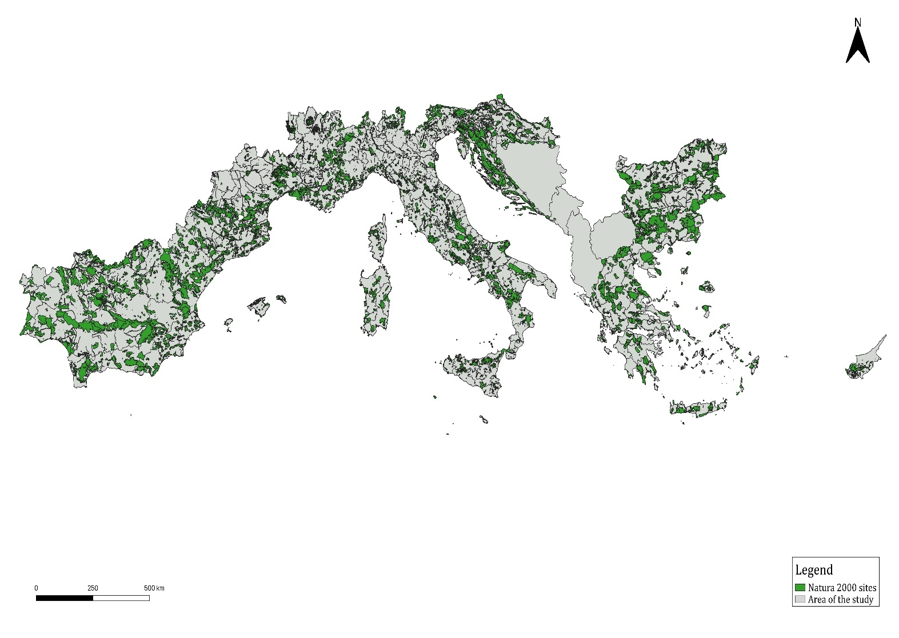

Cette section souligne l’absence d’effets significatifs que le Programme pourrait avoir sur des sites Natura 2000 et sur des habitats et espèces protégées dans le cadre de la Directive Oiseaux et de la Directive Habitat. A ce stade de la programmation, une évaluation approfondie de l’incidence n’est pas possible dans la mesure où le PC, couvrant une ample aire, il ne détermine par la localisation de ses actions. Cependant, le Programme présente des interactions avec des aires Natura 2000, et en particulier certains habitats prioritaires, qu’il est possible d’analyser.
Une analyse a ainsi été menée qui couvre les trois aspects suivants :
- L’identification d’« éléments d’influence » pour les régions Méditerranéennes, continentales, alpines et de la Mer noire ;
- L’analyse des typologies d’interactions possible entre les types d’habitats et les OS du Programme ;
- L’analyse des incidences possibles en termes de détérioration des habitats et de perturbations des espèces prioritaires.
Dans une première étape, on a caractérisé les principaux éléments qui influencent l’état de la biodiversité des régions biogéographiques d’intérêt pour le Programme. Les résultats présentés le tableau suivant classe les influences par zone géographique et par priorité. Le classement par priorité identifie les trois classes suivantes :
- Priorité pour toute la zone : les problématiques sont pertinentes ou critiques pour l’ensemble de l’aire de coopération ;
- Priorités pour des lieux spécifiques : l’influence se concentre sur des territoires spécifiques de l’aire de coopération ;
- Non critique : l’élément d’influence ne représente pas de priorité pour l’aire de coopération

Tableau 14 : Éléments d'influence pour les bio-régions incluses dans le Programme
Élément d’influence | Région continentale | Région méditerranéenne | Région Alpine | Région  Mer-noire | Priorité dans l’aire de coopération
 | Principales influences
Changement climatique | X | X | X | X | Priorité pour toute la zone
Urbanisation et tourisme |  | X |  | X | Priorité pour les zones côtières
Utilisation économique des espèces | X | X |  |  | Non critique
Agricultures, incluant les vignes | X |  |  |  | Priorités des territoires spécifiques
Agriculture, avec irrigation, pâturage et abandon |  | X | X |  | Priorités des territoires spécifiques
Forêt | X |  | X |  | Priorités des territoires spécifiques
Pêche en eau douce | X |  |  |  | Non critique
Chasse | X | X | X | X | Priorités des territoires spécifiques
 | Autres influences importantes
Infrastructure | X | X |  |  | Priorités des territoires spécifiques
Utilisation intensive des rivières | X |  |  | X | Priorités des territoires spécifiques
Contaminants | X | X | X | X | Priorités des territoires spécifiques
Espèces exotiques invasives | X | X | X | X | Priorités des territoires spécifiques
Déforestation, reboisement, feux de forêt |  | X | X |  | Priorités des territoires spécifiques
Exploitation de zones humides |  | X |  |  | Priorités des territoires spécifiques
Mines et extractions | X | X | X |  | Priorités des territoires spécifiques

Le changement climatique, comme déjà souligné dans ce rapport, impacte fortement la zone de coopération, notamment en termes de risques naturels accrus. De fait, le PC investit une partie de ses ressources afin de contraster les effets du changement climatique et de promouvoir l’adaptation à ce dernier. L’utilisation des sols - en termes d’urbanisation, d’infrastructures, d’agriculture et de forêt - est très variable selon les régions, et ne pose donc de véritables problèmes d’artificialisation que pour certains territoires. Le tourisme est un élément relativement pertinent pour l’ensemble des régions impliquées, et principalement pour les zones côtières ; à l’inverse l’usage des eaux de rivières (pertinent par exemple dans le cas du bassin du Po), si l’on considère aussi leur contamination, ne pose pas des problèmes identiques partout dans la zone de coopération.
Dans une deuxième étape, une analyse plus détaillée est effectuée qui identifie les principales vulnérabilités encourues par chaque type d’habitat et par les espèces prioritaires présentes dans la zone de coopération. Les résultats sont présentés dans les deux tableaux suivants.

Tableau 15 : Vulnérabilité des habitats prioritaires dans la zone de coopération
Ensemble d’habitats | Habitats prioritaires | Région biogéographique | Vulnérabilité
Habitats côtiers et végétations halophytiques | 1120 Posidonia oceanica  1150 lagons côtiers  1340 marais salants  1510 Steppes salées méditerranéennes (Limonietalia)  1520 Végétation de gypse ibérique (Gypsophiletalia)  1530 Steppes et marais salants pannoniques | Méditerranéenne, Alpine et Continentale | Changements dans les conditions des plans d'eau. Pâturage par le bétail. Succession de végétation. Routes, voies ferrées et chemins. Boisement. Espèces exotiques envahissantes. Exploitation minière et exploitation en carrière.
Dunes maritimes et continentales | 2130 Dunes côtières fixes avec végétation herbacée ("dunes grises")  2140 Dunes fixes décalcifiées avec Empetrum nigrum  2150 Dunes fixes décalcifiées de l'Atlantique (Calluno-Ulicetea)  2250 Dunes côtières avec Juniperus spp.  2270 Dunes boisées avec Pinus pinea et / ou Pinus pinaster  2340 Dunes Pannoniques | Méditerranéenne, et Continentale | Espèces exotiques envahissantes. Succession de végétation. La pollution de l'air. Pâturages entretenus par le bétail. Urbanisation et habitation humaine.
Habitats d’eau douce | 3170 Étangs temporaires méditerranéens  3180 Turloughs | Méditerranéenne, Alpine et Continentale | Exploitation minière et exploitation en carrière. Pollution des eaux souterraines. Changements dans les conditions des plans d'eau.
Landes et fourrés tempérés | 4020 Landes humides de l'Atlantique tempéré avec Erica ciliaris et Erica tetralix  4070 Buissons de Pinus mugo et Rhododendron hirsutum (Mugo-Rhododendretum hirsuti)  40A0 Fourrés péri-pannonique sous-continental  40C0 Fourrés de feuillus Ponto-Sarmatic | Mer Noire, Méditerranéenne, Alpine et Continentale | Infrastructures sportives et de loisirs. Succession de végétation. Changements dans les conditions des plans d'eau. Modification des pratiques culturales.
Fourrés sclérophylles | 5140 Formations de Cistus palhinhae sur les landes humides maritimes  5220 Matorral arborescent au Ziziphus  5230 Matorral arborescent avec Laurus nobilis | Méditerranéenne, et Continentale | Routes, voies ferrées et chemins. Sports de plein air, loisirs et activités récréatives. Culture agricole. Fertilisation en agriculture. Espèces exotiques envahissantes. Urbanisation et habitation humaine
Formations herbeuses naturelles et semi-naturelles | 6110 Prairies rupicoles calcaires ou basophiles de l'Alysso-Sedion albi  6120 Prairies calcaires de sable xérique  6220 Pseudo-steppe avec graminées et annuelles de la Thero-Brachypodietea  6230 Prairies Nardus riches en espèces, sur substrats siliceux dans les zones de montagne (et sous-montagnes, en Europe continentale)  62B0 Prairies serpentinophiles de Chypre  6240 Prairies steppiques sub-pannoniques  6250 Prairies steppiques du loess pannonique  6260 steppes de sable pannoniques  6270 Prairies sèches à mésiques riches en espèces des basses terres fennoscandiennes  6280 Alvar nordique et roches plates calcaires précambriennes  62C0 Steppes Ponto-Sarmatiques  6530 Prairies boisées fennoscandiennes | Mer Noire, Méditerranéenne, Alpine et Continentale | Succession de végétation. Pâturage par le bétail. Exploitation minière et exploitation en carrière. Fertilisation en agriculture.
Tourbières hautes et tourbières basses | 7110 Tourbières surélevées actives  7210 Fens calcaires avec Cladium mariscus et espèces du Caricion davallianae  7220 Sources pétrifiantes avec formation de tuf (Cratoneurion)  7240 Formations pionnières alpines de Caricion bicoloris-atrofuscae  7310 Aapa mires  7320 Palsa Mires | Mer Noire, Méditerranéenne, Alpine et Continentale | Pollution de l'air. Succession de végétation. Pollution des eaux de surface. Fertilisation en agriculture. Pâturage par le bétail
Habitats rocheux et grottes | 8160 éboulis calcaires médio-européens de collines et de montagnes  8240 Chaussées en calcaire | Méditerranéenne, Alpine et Continentale | Exploitation minière et exploitation en carrière. Routes, voies ferrées et chemins. Espèces exotiques envahissantes. Pâturage par le bétail.
Forêts | 9010 Taïga occidentale  9020 Fennoscandian hémiboréen vieilles forêts de feuillus feuillues naturelles (Quercus, Tilia, Acer, Fraxinus ou Ulmus) riches en épiphytes  9040 Forêts subalpines / subarctiques nordiques avec Betula pubescens ssp. Czerepavonii  9050 forêts herbeuses fennoscandiennes avec Picea abies  9080 Bois marécageux à feuilles caduques fennoscandiennes  9180 Forêts de Tilio-Acerion de pentes, éboulis et ravins  91AA Bois de chêne blanc de l'Est  91D0 Bois de tourbière  91E0 Forêts alluviales à Alnus glutinosa et Fraxinus excelsior (Alno-Padion, Alnion incanae, Salcion albae)  91G0 Bois pannoniques avec Quercus petraea et Carpinus betulus  91H0 Bois pannoniens avec Quercus pubescens  91I0 Bois steppiques euro-sibériens à Quercus spp.  91S0 Hêtraies pontiques occidentales  9210 Hêtraies des Apennins avec Taxus et Ilex  9220 Hêtraies des Apennins avec Abies alba et forêts de hêtres avec Abies nebrodensis  9370 Palmeraies de Phoenix  9390 Broussailles et végétation de forêt basse avec Quercus alnifolia  9510 Forêts du sud de l'Apennin Abies alba  9530 Forêts de pins (sub-) méditerranéennes avec pins noirs endémiques  9560 Forêts endémiques à Juniperus spp.  9570 Forêts de Tetraclinis articulata  9580 Bois de Taxus baccata méditerranéen  9590 Forêts de Cedrus brevifolia (Cedrosetum brevifoliae) | Mer Noire, Méditerranéenne, Alpine et Continentale | Infrastructures sportives et de loisirs. Pâturage par le bétail, incendie et extinction des incendies. Exploitation forestière, gestion et utilisation des forêts et des plantations. Routes, voies ferrées et chemins,

Tableau 16 : Menaces sur les espèces animales et plantes prioritaires de l'aire de coopération
Groupe | Région biogéographique
MAMMIFERES. 1352 Canis lupus, 1354 Ursus arctos, 1356 Mustela lutreola, 1362 Lynx pardinus, 1367 Cervus elaphus corsicanus, 1374 Rupicapra pyrenaica ornata  Menace : La dégradation et la perte d’habitat représente l’impact le plus important tant sur les espèces mammifères terrestres menacées que non-menacées. Les perturbations humaines, les accidents mortels (collision avec des véhicules). Chasse et collection d’animaux sauvages. Routes, rails, et chemins. Autres changements d’écosystème. Espèces exotiques invasives. Changements dans la structure des écosystèmes aquatiques. Relations fauniques interspécifiques. | Mer Noire  Méditerranée  Alpes et continentale
REPTILES. 1296 Macrovipera schweizeri, 4007 Natrix natrix cypriaca, 7007 Dolichophis cypriensis  Menaces : La perte, fragmentation et dégradation des habitat ont un fort impact sur les reptiles menacés ou non. Ainsi que les récoltes, les persécutions délibérées, et la pollution. La modification des pratiques de cultivation. | Méditerranéenne
AMPHIBIENS. 1169 Salamandra aurorae, 1186 Proteus anguinus, 1187 Alytes muletensis, 1199 Pelobates fuscus insubricus  Menaces : La perte d'habitat représente la principale, la pollution et les espèces exotiques envahissantes menacent également ce groupe. Les espèces exotiques envahissantes comprennent les poissons, les maladies fongiques et les agents pathogènes. Routes, voies ferrées et chemins. Relations fauniques interspécifiques. Changements dans les conditions des plans d'eau. Modification des pratiques de cultivation. | Méditerranéenne, Alpine et Continentale
POISSON. 1100 Acipenser naccarii, 1101 Acipenser sturio, 1117 Ladigesocypris ghigii, 1153 Valencia hispanica, 1992 Valencia letouneuxi | Méditerranéenne, et Continentale
INVERTEBRES. 1080 Carabus olympiae, 1084 Osmoderma eremita, 1087 Rosalia alpine, 1093 Austropotamobius torrentium, 4010 Armadillidium ghardalamensis, 4024 Pseudogaurotina excellens, 4039 Nyphalis vaualbum, 4061 Lampedusa melitensis, 5378 Osmoderma barnabita, 6199 Eupalgia quadripunctaria  Menaces : Perte et fragmentation de l'habitat. Beaucoup d’espèces de cette catégorie sont sensibles aux modifications de leur environnement, telles que le surpâturage et les changements dans les pratiques forestières, ou bien l'intensification agricole. Chasse et collecte d'animaux sauvages terrestres. Gestion et utilisation des forêts et des plantations. Incendies et extinction des incendies. Changements dans les conditions des plans d'eau. Espèces exotiques envahissantes. Pollution des eaux de surface. Relations fauniques interspécifiques. Espèces indigènes problématiques. | Mer Noire, Méditerranéenne, Alpine et Continentale
PLANTES. 1142 Salicornia veneta, 1388 Bryoerythrophyllum campylocarpum, 1390 Marsupella profunda, 1431 Abies nebrodensis, 1432 Globularia stygia, 1433 Hypericum aciferum, 1452 Silene rothmaleri, 1459 Silene holzmannii, 1461 Silene hicesiae, 1463 Silene Paillisiae, 1463 Silene Paillisiae, 1463 Silene Paillisiae, 1465 Silene paillis nevadensis, 1472 Aquilegia pyrenaica subsp. Cazorlensis, 1475 Aconitum corcisum, 1476 Ranculus wyleri, 1478 Consolida samia, 1485 Diplotaxis siettiana, 1487 Jonopsidium acaule, 1488 Coronopus navasii, 1490 Coincya rupestris, 1494 Brassica macrocarpa, 1531 Ribes2 sardolifoli, 1531 Ribesolysis, 1548, 1531 Ribesolysis 1555 Astragalus verrucosus, 1558 Astragalus aquilanus, 1568 Erodium rupicola, 1570 Erodium astragaloides, 1572 Linum mulleri, 1575 Euphorbia margalidiana, 1584 Daphné rodriguezii, 1595 Tuberaria major, 1598 Lythrum flexuosum, 1599 Laserpitium 1605 longfraga, Buiparadium, 1598 Lythrum flexuosum, 1599 Laserpitium 1603, 1616Buplarypitium, 1605 Balpyraga, Balipeurica, 1603 capillare, 1606 Bupelurum kakiskalae, 1611 Seseli intricatum, 1619 Apium bermejoi, 1627 Primula apennina, 1634 Limonium insulare, 1642 Limonium pseudolaetum, 1643 Limonium strictissimum, 1644 Armeria rouyana, 1646 Armeria helodes, 1655 Centaurium rigualium, 1662 Galiflorium, 1662 Galiflorale 1663 Convolvulus argyrothamnus, Convolvulus fernadesii, 1668 Lithodora n itida, 1672 Syphytum cycladense, 1674 Anchusa cripsa, 1682 Thymus lotocephalus, 1684 Nepeta sphaciotica, 1695 Thymus camphoratus, 1707 Atropa baetica, 1713 Linaria ricardoi, 1717 Linaria tursica, 1718 Linaria hellenica, 1719 Linaria hellenica, 1719 Linaria, 1732 Sabalhoana o. 1760 Carduus myriacanthus, 1765 Artemisia granatensis, 1766 Anthemis glaberrima, 1768 Lamyropsis microcephala, 1772 Centaurea citricolor, 1776 Centaurea kalambakensis, 1778 Centaurea lactiflora, 1780 Centauriculea niederi, 1782 Centaurea pinnata, 1791 Crépis 1790 Centaurea pinnata, 1786 Crepis 1790 Centaurea pinnata, 1786 Crépis 1790 Centaurea pinnata, 1791 balearica, 1799 Centaurea peucedanifolia, 1800 Jurinea fontiqueri, 1802 Aster pyrenaeus, 1804 Senecio élodes, 1806 Centaurea attica subsp. Megarensis, 1840 Asphodelus bento-rainhae, 1842 Androcymnium rechingeri, 1858 Narcissus nevadensis, 1872 Borderea chouardii, 1880 Stipa veneta, 1883 Stipa austroitalica, 1897 Carex panormitana, 1901 Ceprysanthera cucullium, 2105 Ophalina cucullium, 1905 2092 Ophilagulya cucullium, 1905 marocarpus subsp. Lefkarensis, 2227 Pinguicula crystallina, 2250 Centaurea akamantis, 2283 Chionodoxa lochiae, 2296 Scilla morrisii, 4079 Cremnophyton lanfrancoi, 4083 Helichrysum melitense, 4085 Palaeocyanus crassifolius, 6194 Iberiis runemarkin, 6194 Iberis runemarkin, 6197 Iberoisaurier, 6197 runemarkii, 6197 Iberisaurier, 6197 runemarkin, 6197 6281 Leopoldia gussonei, 6282 Klasea lycipifolia, 6351 Degenia velebitica, 6947 Euphrasia nana, 6955 Eokochia Saxicola, 6994 Tripolium sorrentinoi, 6999 Clinopodium taygeteum, 7009 Ophrys kotschyi subsp. kotschyi  Menaces : l'intensification de l'élevage, et en particulier le surpâturage, constitue les principaux impacts. Les espèces végétales sont affectées par le bétail qui les consomme ou par leur piétinement. Perte et fragmentation de l'habitat en raison de la conversion des prairies en terres agricoles pour le bétail, les cultures arables ou la sylviculture. Les activités récréatives telles que la randonnée, l'alpinisme ou la marche sont le deuxième facteur le plus important. Espèces exotiques envahissantes. De nombreuses espèces végétales sont très attractives et donc collectées pour leur beauté. Le développement urbain et touristique crée l'expansion des infrastructures de transport des environnements urbains. Exploitation minière et exploitation en carrière. Les feux. Sécheresses. Changement climatique. La pollution. | Méditerranéenne, Alpine et Continentale
L’OS (iv) à travers la promotion d’une économie circulaire, peut contribuer en particulier à la réduction des pressions sur les habitats et les espèces côtiers et halophytes par l’intermédiaire d’un meilleur contrôle des flux de polluants et des déchets produits. Dans une même logique, la promotion des économies d’eau pourrait contribuer à réduire les pressions sur les habitats d’eau douce, les tourbières, les marais, ainsi que certains écosystèmes forestiers.
L’OS (vi) vise l’adaptation au changement climatique à travers l’amélioration de la résilience des systèmes transnationaux. Bien que les actions prévues n’abordent pas directement la gestion de la biodiversité, elles pourraient contribuer à la réduction des impacts du changement climatique sur les ressources naturelles, y compris sur les habitats et les espèces d’intérêt européen.
Les interventions de planification, suivi, apprentissage et prévention prévues dans le cadre de l’OS (vii) auront des conséquences positives sur la conservation des habitats et des espèces des sites du réseau Natura 2000. Une contribution à la conservation de l’habitat est notamment attendue pour les habitats halophytes et côtiers, des dunes côtières ainsi que pour les habitats d’eau douce, ceci en particulier grâce aux actions relatives au développement d’instruments pour une gestion intégrée des environnements marins, côtiers et de rivière ainsi que la lutte contre les espèces invasives.

Enfin, en guise de troisième étape, et cela conformément aux orientations fournies par le guide de la Commission européenne sur la gestion des sites Natura 2000, les incidences possibles du Programme sont synthétisées et résumées considérant à la fois la ‘détérioration des habitats’ et la ‘perturbation des espèces’. A noter que les facteurs pertinents indiqués dans le guide de la Commission sont utilisés pour chacune des deux thématiques.

Tableau 17 : Incidences du Programme sur les sites Natura 2000
Thématique | Facteurs | Résultats de l’évaluation
Détérioration des habitats | Aire naturelle de répartition et superficie couverte | Aucune réduction de l’aire de l’habitat n’est envisagée. Le PC n’inclue pas d’actions impliquant un changement dans l’utilisation des terres ni de réalisation d’infrastructure.
Détérioration des habitats | Structure et fonctions spécifiques nécessaires au maintien à long terme | Aucune interférence avec la structure ou les fonctions spécifiques n’est envisagée
Détérioration des habitats | État de conservation des espèces qui lui inféodées | Aucune interférence avec le statut de conservation des espèces n’est envisagée
Perturbations des espèces | Données relatives à la dynamique de la population | Aucune intervention qui pourrait contribuer à la baisse à long terme des populations d'espèces n’est envisagé
Perturbations des espèces | Aire de répartition naturelle des espèces | Aucune interférence avec l'aire naturelle des espèces n’est prévue. Des interférences indirectes provenant du tourisme ne peuvent pas être exclues a priori.
Perturbations des espèces | Habitat suffisamment étendu | Aucune réduction de l’habitat n’est envisagée
Le PC a principalement des actions immatérielles qui n’interagissent pas directement avec les habitats ou les espèces. Les actions de réseautage, de partage de bonnes pratiques, de suivi et de connaissance de l’état des ressources naturelles dans la zone de coopération pourraient à l’inverse contribuer à la conservation des habitats et des espèces. Les seules interférences potentielles pourraient dériver du tourisme, définie comme priorité transversale par le PC. En effet, une augmentation des flux touristiques dans les aires naturelles protégées dans le cadre du réseau Natura 2000 pourrait représenter une perturbation pour certaines espèces. Néanmoins, les actions listées au sein des OS, sont toutes destinées au tourisme durable. Des incidences négatives réelles directes sont donc très peu probables et des mesures adéquates définies lors de la phase de mise en œuvre des interventions pourraient en prévenir la survenue.

Conclusion
Une estimation précise de l’incidence du Programme sur le réseau Natura 2000 n’est pas aisée, du fait de l’absence d’informations précises sur la mise en œuvre des actions et sur les emplacements des projets. Le PC ne devrait pas avoir d’incidence négative significative sur le réseau Natura 2000. La nature et les objectifs des OS, ainsi que les actions afférentes, permettent d’exclure à ce stade toute interférences négatives avec les habitats Natura 2000 et les espèces prioritaires qui y sont attachées.
Dans tous les cas de figure, et cela afin d’assurer l’objectif de préservation de la biodiversité présente dans les sites Natura 2000, il est suggéré d’introduire des critères « d’éco-conditionnalité » dans la sélection des projets. Afin de pouvoir être accepté lors du processus de sélection, les projets devraient démontrer qu’ils ne génèrent pas d’effets significatifs sur les sites Natura 2000. De plus, l’introduction de critères spécifiques relatifs aux secteurs du tourisme permettront d’éviter les perturbations d’espèces protégées. En particulier il s’agira de ne pas promouvoir le tourisme dans les espaces fragiles, avec une attention particulière portées aux écosystème côtiers ou aux lieux de fort endémisme (par exemple les grottes).
Sous ces conditions, le PC ne génèrera pas de dommages additionnels sur les habitats et espèces d’intérêt communautaire pour lesquelles des objectifs de conservation ont été établis, et des sites Natura 2000 ont été créés.

Chapitre 7 : Recommandation pour une meilleure intégration des aspects environnementaux

Le PC dévolu à la coopération transnationale s’est fixé des objectifs de développement durables et a globalement des effets attendus positifs sur l’environnement. Certains effets négatifs pourraient se manifester dans le cadre de la Priorité 1 dédiée à l’innovation, ainsi que concernant la priorité transversale liée au ‘tourisme’. A ce stade de l’analyse, ces derniers ne sont toutefois pas certains et leur amplitude demeure inconnue. Les quelques effets négatifs potentiels, dérivant principalement de la consommation des ressources eaux, énergie et de la production des déchets, peuvent facilement être évités si des mesures préventives et d’accompagnement adéquates sont adoptées lors de la mise en œuvre du PC.
Les mesures proposées peuvent être classées selon les catégories suivantes :
- Mitigation des effets négatifs potentiels, incluant la mise en œuvre d’activités spécifiques supplémentaires ou des actions évitant, enlevant, ou compensant les effets néfastes ;
- L’orientation des Objectifs Spécifiques (OS) ou des actions ; à travers la proposition d’instruments ou d’outils alternatifs à promouvoir par le PC au cours de la phase de mise en œuvre ;
- Critères de sélection ‘verts’ (ou éco-conditionnalisé) ; avec comme objectif d’améliorer la durabilité des projets co-financés par le PC ;
- Dispositions pour les phases de mise en œuvre, incluant des lignes directrices à destination des candidats lors des phases de préparation et de gestion des projets (par exemple relatives aux mesures de compensation devant être appliquée afin de réduire l’empreinte carbone des projets) ou bien la définition de mesures spécifiques en matière de suivi environnemental (voir section suivante).
Une brève description des mesures adoptées pour réduire les effets négatifs est fournie, ainsi qu’un ensemble de recommandations visant à améliorer l’intégration des thématiques environnementales au sein du PC.

Mesure de prévention, réduction et compensation des effets néfastes
L’augmentation du flux de touristes pourrait avoir un effet négatif sur l’utilisation des ressources naturelles au dans les territoires de coopération. De plus, il émerge de l’analyse des impacts potentiels sur les sites Natura 2000, de possibles interférences entre le flux des touristes et les habitats et espèces protégés. Bien que ces effets soient hautement improbables, il peut être utile de proposer certaines mesures de mitigation afin d’éviter (dans le cas d’interférences avec les habitats protégés) ou de réduire (comme dans le cas de l’utilisation des ressources) les effets négatifs provenant du tourisme.
L’OS (i) vise à renforcer les capacités de recherche et l’innovation, et l’adoption de technologies avancées. Bien que des effets directs négatifs en termes d’augmentation des émissions atmosphériques, de production de déchets et de consommation énergétique ne soient pas attendus, une approche spécifique est nécessaire pour préciser quelle solution innovante durable peut être promue et ce que l'on entend par "technologies avancées" en termes de durabilité.

Tableau 18 : Mesures de mitigation proposées
Axe | OS | Effet évalué | Mesure de mitigation
Un espace MED plus intelligent | OS (i) | Possibles effets négatifs sur l’utilisation des ressources (énergie et eau) et augmentation des émissions (GES, déchets) provenant des innovations. | Rendre explicite au sein des lignes directrices de mise en œuvre du PO, le type de « technologies avancées » que le Programme souhaite promouvoir, en particulier : contribuant à la réduction, la réutilisation et la récupération des déchets ; visant une utilisation plus efficiente de l’énergie et la promotion de l’énergie renouvelable).
Un espace MED plus intelligent | OS (i) |  | Lors de phase de sélection, promouvoir les projets d’innovation plus éco-efficients.
Priorité transversale : Toursime | OS(i), (iv), (vi), (vii) | Possibles effets négatifs sur l’utilisation des ressources (émission de GES, eau et production de déchets) provenant des flux touristiques. | Rendre explicite au sein du PC les instruments en capacité de donner un caractère soutenable aux projets liés au tourisme, en particulier en fournissant : une liste d’interventions éligibles, des lignes directrices de mise en œuvre et des exemples de bonnes pratiques sur le terrain.
Priorité transversale : Toursime | OS(i), (iv), (vi), (vii) |  | Lors de la phase de sélection, spécifier les critères de durabilité des projets liés au tourisme, en particulier dans les aires naturelles (notamment l’obligation de : définir des plans de gestion et de suivi, un système de gestion des déchets, l’efficience dans l’utilisation énergétique, et la promotion dans l’usage des énergies renouvelables.
Priorité transversale : Toursime | OS(i), (iv), (vi), (vii) | Possible perturbation des habitats protégés par le flux touristique induits | Ne pas promouvoir le tourisme au sein des habitats protégés, et notamment des espaces sensibles

Mesures pour promouvoir et diffuser les bonnes pratiques environnementales
Outre, les mesures de mitigations, le tableau suivant propose des indications visant à renforcer la performance environnementale du Programme dans son ensemble.

Tableau 19 : Mesures d’orientation proposées
Axe | OS | Mesure d’orientation | Contribution attendue à la durabilité environnementale du Programme
Un espace MED plus intelligent | OS (i) | Lors de la phase de sélection, promouvoir les projets les plus éco-efficient. | Renforce les effets positifs des actions relatives à l’usage des ressources naturelles
Un espace MED plus intelligent | OS (i) | Lors de la phase de sélection, donner la priorité aux interventions à faible empreinte carbone. | Effets positifs en termes de réductions des émissions de CO2
Un espace MED plus vert | OS (iv) | Lors de la phase de sélection, promouvoir les projets les plus éco-efficient. | Renforce les effets positifs des actions relatives à l’usage des ressources naturelles
Un espace MED plus vert | OS (iv) | Lors de la phase de sélection, donner la priorité aux interventions à faible empreinte carbone. | Effets positifs en termes de réductions des émissions de CO2
Un espace MED plus vert | OS (vi) | Lors de la phase de sélection favoriser les sites et territoires où les risques sont les plus élevés, visant les zones les plus peuplées et/ou avec couvrant une vaste étendue géographique. | Promeut les actions qui accroissent la durabilité de l’aire de coopération dans son ensemble.
Un espace MED plus vert | OS (vii) | Lors de la phase de sélection des projets, donner la priorité aux projets/sites/territoires visant plus d’un objectif environnemental, par ex. la conservation des habitats, le changement climatique et le patrimoine culturel. | Actions promouvant un développement durable d’ensemble, qui combinent plus d’une composante environnementale (contribuant à plus d’un Objectif de Développement Durable - ODD).

Chapitre 8 – Suivi pour la phase de mise en œuvre

La proposition d'un système de suivi est un élément à part entière de la procédure d'ESE (annexe 1 de la Directive). Une description du système de suivi doit être incluse dans le rapport environnemental (Art.10) et les mesures de suivi doivent également être indiquées dans le cadre de l'information sur la décision prise (Art. 9). L'objectif du système de suivi est de suivre les effets environnementaux significatifs lors de la mise en œuvre du Programme et d'identifier en amont les effets négatifs non prévus. La phase de mise en œuvre peut ainsi être examinée, analysée, ses progrès accomplis mesurés, donnant la possibilité d’en contrôler les incertitudes, de prendre des mesures correctives et de mettre à jour le Programme. Le suivi permet également de comparer les effets attendus et ceux réellement enregistrés et, de ce fait, rend possible les éventuels réajustements des instruments mis en œuvre par le Programme.
La construction d'un système de suivi peut être réalisée selon les étapes suivantes :
- Sélection d'un ensemble d'indicateurs ;
- Définition des procédures et des responsabilités en matière de suivi environnemental (il s’agit de la gouvernance du système de suivi).
Une première ébauche d'indicateurs relatifs aux effets environnementaux du PC, ainsi qu'une proposition de système de gouvernance pour le suivi du Programme (« qui », « comment » et « quand ») sont proposées dans la section suivante. Afin d’éviter une duplication et une superposition des activités de suivi, les indicateurs et les dispositions prévues pour le suivi environnemental seront intégrés dans la mesure du possible au dispositif prévu en la matière par le Programme.

Indicateurs environnementaux
Le modèle DPSIR est un modèle conceptuel largement diffusé et utilisé pour classifier les indicateurs ; qui pour une situation donnée (définie par l’indicateur d’État), identifie les Forces motrices et les Pressions ainsi que l’Impact (mesuré comme une variation dans de l’indicateur d’Etat). Des mécanismes de rétroaction sont activés par la suite pour réduire ou supprimer l’impact (Réponse). Les forces motrices sont normalement identifiées par le Programme lui-même à travers l’analyse AFOM. A noter que les indicateurs qui sont sensés mesurer la Réponse du Programme correspondent aux mesures de mitigations développées dans la section précédente. Dans le système de suivi du Programme de coopération, trois catégories d’indicateur sont traditionnellement utilisées :
- Des indicateurs descriptifs ;
- Des indicateurs de réalisation (outputs); et
- Des indicateurs de performance.
Il est possible d’associer ces trois catégories avec le PEI (Pression, État, Impact) définie par le modèle DPSIR.
Les indicateurs descriptifs sont collectés au cours de l’analyse de contexte (chapitre 2 de ce rapport). Ils sont utilisés pour décrire l’état initial (indicateur d’état) et, via le suivi, ils peuvent illustrer les variations observées dans l’environnement au cours de la période 2021-2027. Les informations pour quantifier les indicateurs descriptifs peuvent être directement obtenues via les agences nationales de l’environnement, ou les organisations publiques et privées engagés dans la production et la communication d’informations environnementales à destination du public, ainsi que les projets soutenus par le Programme (par ex. le projet MED 2014-2020 ‘Renewable energy’).
Les indicateurs de réalisation mettent en évidence la mise en œuvre du PC (i.e. ses actions) dans sa dimension environnementale. Ils peuvent contribuer à la compréhension de la performance environnementale du PC.
Les indicateurs de performance environnementale mesurent la contribution du Programme aux objectifs environnementaux ; ils correspondent essentiellement aux indicateurs d’impact (mais aussi de pression). Ces indicateurs peuvent être directement incorporés aux indicateurs de résultat directement pris en charge par le Programme.
Les indicateurs proposés pour le système de suivi environnemental sont reportés dans le tableau suivant. Les indicateurs de contextes sont principalement ceux utilisés dans l’analyse de contexte mais peuvent être substitués en fonction de la disponibilité des données. Les indicateurs de résultats et de réalisation environnementaux devraient principalement dériver des résultats du Programme, des réalisations communes et spécifiques et seront dans ce cadre directement ou indirectement, traités par le système de suivi du PC. Toutefois une quantification dans le cadre de l'évaluation ‘in itinere’ du PC s’avère une option possible.

Tableau 20 : Indicateurs de réalisation et de performance
OS | Effet environnemental attendu | Indicateur de contexte | Indicateur de réalisation | Indicateur de performance environnementale
OS (i) et (iv) | Éco-efficacité (sous forme de réduction dans l'utilisation de ressources primaires) | Utilisation des ressources primaires (eau, énergie, déchets) | Nombre d'entreprises et d'institutions participant à des projets transnationaux de recherche / innovation visant l'éco-efficacité | Changement dans l'utilisation des ressources primaires
OS (i) et (iv) |  | Utilisation des ressources primaires (eau, énergie, déchets) | Nombre de services, produits et outils innovants sur l'éco-efficacité transférés aux entreprises | Changement dans l'utilisation des ressources primaires
OS (vi) | Amélioration des connaissances sur le changement climatique | Zone de coopération disposant d'un suivi régulier des effets liés aux changements climatiques ou de planification de mesures d'adaptation | Institutions publiques participant à des projets de suivi sur le changement climatique | Territoires de coopération munis d’instruments d'un suivi régulier du changement climatique ou de la planification de mesures d'adaptation
OS (vi) | Amélioration des connaissances sur le changement climatique |  | Habitants bénéficiant de mesures coordonnées de gestion des capacités d'adaptation
OS (vi) | Réduction des risques liés aux changements climatiques | Habitants exposés à un niveau de risque élevé | Habitants bénéficiant de mesures coordonnées de gestion des risques  Institutions publiques participant au projet de surveillance des risques | Augmentation de la capacité d'intervention en cas de catastrophe
OS (vii) | Conservation et restauration des écosystèmes intérieurs et marins | État de conservation des types d'habitats et des espèces des sites Natura 2000 dans la zone du Programme | Superficie des habitats pris en charge afin d'atteindre un meilleur état de conservation | Amélioration de l'état de conservation de la biodiversité dans la zone de coopération
Transversal : tourisme | Pression du tourisme sur les ressources naturelles | Utilisation des ressources primaires (eau, énergie, déchets) par le secteur du tourisme | Nombre de projets sur le tourisme durable | Augmentation du tourisme dans le cadre de projets durables
Transversal : tourisme | Pression du tourisme sur les ressources naturelles | Réseau Natura 2000 | Projets ciblant des sites appartenant au réseau Natura 2000 | Nombre de touristes visitant des aires protégées ou des sites Natura 2000
Transversal : Changement Climatique | Réduction des émissions GES, de l’empreinte carbone, compensation carbone | Émissions de CO2 | Nombre de projets ayant une stratégie bas carbone (y compris de compensation carbone) | Réduction des émissions de CO2 et de l’empreinte carbone des projets

Dispositions pour un système de suivi environnemental
Les procédures pour l'élaboration d'un système de suivi concernent la collecte des données, leur traitement, l'évaluation et l'interprétation des résultats. Elles intéressent à la fois le Programme et les projets. Les activités nécessaires à la définition d'un système de suivi au niveau du Programme sont, d'abord, celles relatives à l'attribution des compétences en matière de suivi environnemental et, ensuite, la collecte des données et l'analyse des indicateurs. Le tableau suivant propose, pour chaque activité, un responsable possible au sein de l'unité de gestion du Programme. La première étape passe par la désignation d'une Unité de suivi (au sein de l'Autorité de Gestion/SC), Dans le cadre d'un suivi environnemental, cette unité sera en particulier appuyée par les Autorités environnementales nationales (dans certaines tâches de collecte par exemple), le SC, l'Autorité de Gestion et également les futures équipes d'évaluation.

Tableau 21 : Gouvernance des activités de suivi
Activité | Responsable
Collecte des données | Unité de suivi ; SC, AG, AE, évaluateur
Traitement des données | Unité de suivi ; SC, AG, AE, évaluateur
Interprétation et évaluation | Unité de suivi ; SC, AG, AE, évaluateur
Conclusion Processus de décisions | Décideurs (AG, Comité de Suivi)
Même si la Directive 42/2001/CE ne contient pas d'indications spécifiques sur la manière dont le processus de suivi et ses résultats doivent être communiqués ; l'activité de ‘reporting’ et de suivi est particulièrement importante dans les phases d’évaluation des premiers résultats et de clôture du Programme. La première permet de réajuster le Programme si nécessaire, tandis que la seconde fournit des informations sur la performance et les impacts environnementaux finaux.
Les informations sur l'impact environnemental, dans le cas de certains indicateurs de performance, seront collectées directement au niveau des projets. Cela ne devrait se produire qu'à un stade défini de leur mise en œuvre, en particulier en ce qui concerne la phase initiale de préparation du projet et sa conclusion. Le suivi des effets environnementaux au niveau des projets devrait de manière générale tenir compte de :
- La collecte d'informations menée dans le cadre des activités ordinaires du Programme, de manière à procéder à une collecte spécifique seulement pour des informations clefs non disponibles ;
- La collecte des informations devrait avoir lieu utilisant un module précompilé (voir ci-dessous) et des orientations fournies aux gestionnaires de projets ; ceci dans l'idée de rendre homogène la collecte et de consentir une agrégation des données au niveau du Programme ;
- Les projets doivent bien entendu respecter la législation environnementale en vigueur et les obligations dérivées des cadres normatifs européens et nationaux ; les chefs de projets devront ainsi indiquer, lors de la rédaction du rapport final de mise en œuvre, la manière dont ils ont tenu compte des aspects normatifs ainsi que des objectifs de développement durable pertinents.

Tableau 22 : Fiche projet d'évaluation des impacts environnementaux
Thème environnemental | Description des effets environnementaux (positifs et négatifs) | Indicateur environnemental utilisé | Intensité des effets environnementaux potentiels
Thème environnemental |  | Indicateur environnemental utilisé | Fort | Medium | Faible ou peu significatif
Eau
Sol
Biodiversité
Qualité de l'air
....

Toutes les informations collectées aux différents niveaux, seront incluses et analysées dans un rapport de suivi environnemental, périodiquement rédigé par l'équipe de suivi et mis à disposition du SC et de l'Autorité de Gestion. Ce rapport pourra être discuté lors des comités de suivi, particulièrement durant la réévaluation de la stratégie du Programme dans l'objectif d'ajuster ou re-moduler le Programme dans le sens d'une amélioration de la trajectoire de développement durable de la zone de coopération.
Notons enfin que le système de suivi et d'évaluation environnementale sera l'objet d'un réglage fin dans le cadre de la définition du Plan d'évaluation du Programme de coopération ; des détails seront notamment fournis concernant : les questions d'évaluation et les thématiques environnementales objets d'approfondissements, les groupes cibles et parties prenantes à l'évaluation, les méthodes mises en œuvre, les produits livrés ainsi que les activités de dissémination des résultats prévues.

Chapitre 9 – Conclusion

Informations sur les alternatives et justification des choix du Programme

La Directive 42/2001/CE dans ses articles 5(1) et 9(1b) demande qu’une analyse des alternatives soit menée et que les choix faits soient justifiés au regard de leurs conséquences environnementales. En ce qui concerne le Programme Euro-MED, l’absence de risque significatif identifié à ce stade rend inutile la définition d’alternatives qui en réduisent la portée. L’analyse des alternatives se contente de comparer l’option « zéro-Programme » avec la stratégie suivie par le Programme Euro-MED 2021-2027. Dans la mesure où les options du Programme sont toutes en amélioration de la situation initiale (i.e. celle du « zéro-Programme ») telle qu’illustrée au chapitre 2 de ce rapport, la stratégie proposée est clairement la meilleure possible dans ce cadre ainsi défini.

Qualité de l’information utilisée
L'information reportée dans ce rapport provient de sources statistiques officielles et des textes identifiés en phase de cadrage. L'information ayant une couverture transnationale a été privilégiée. A noter que les données fournies par les organismes européens de statistiques et disponibles au niveau de l’aire de coopération sont souvent incomplètes. Cela est due en partie par des différences dans la collecte des données et leur publication dans les pays IPA, ainsi que leur couverture temporelle et géographique souvent partielle. Les données en provenance de diverses sources ont été agrégées, de fait la description de l’environnement qui en résulte doit être considérée comme une estimation des situations et tendances réelles.

Appendice 1 – Résumé non technique
Document fourni à part

Appendice 2 – Résultats de la consultation
Document fourni dans la version finale après consultation

Directive 2001/42/CE du Parlement Européen et du Conseil du 27 juin 2001 sur l’évaluation des effets de certains plans et Programmes sur l’environnement. OJ L 197, 21.7.2001, p. 30
Proposition de règlement du Parlement Européen et du Conseil portant dispositions particulières relatives à l’objectif « Coopération territoriale européenne » (Interreg) soutenu par le Fonds européen de développement régional et les instruments de financement extérieur COM/2018/374 final - 2018/0199
Les enveloppes budgétaires nationales seront transmises le 19.03.2021 à la Commission européenne par les Etats participants au Programme.
Plan bleu et PNUE, RED-État de l’environnement et développement en Méditerranée, 2020.
Experts méditerranéens du changement climatique et environnemental (MedEC), Changement climatique et environnemental dans le bassin méditerranéen – Situation actuelle et risques pour le futur, 2020.
Voir ci-dessus : Experts méditerranéens du changement climatique
AEE, Indicateurs - Inondation et Santé, 2016.
AEE, Indicateur - Humidité des sols, 2017.
Plan Bleu et UNEP, État de l’environnement et Développement en Méditerranée, 2020.
Commission Européenne, La Directive-cadre européenne sur l’eau, 2000.
Eurostat, Water Statistics, Statistics Explained, 2020
Pays faisant partie de l’Union Européenne du 1er janvier 2007 au 1er Juillet 2013
Agence Européenne de l’environnement, Traitement des eaux usées en Europe, 2017.
Données collectées à partir du rapport de la Commission européenne : Second River Basin Management Plans - Member State, 2017.
European Commission, The State of Nature In The EU, publication on-line, 2020.
AEE, Indicateurs - Aires protégées terrestres désignées au niveau national en Europe, 2020.
Les informations sur les zones désignées au niveau national font partie d’une base de données commune : https://www.eea.europa.eu/data-and-maps/data/nationally-designated-areas-national-cdda-15
European Commission, The State Of Nature In The EU, publication on-line, 2020.
AEE, RED-Rapport sur l’état de l’environnement et du Développement en Méditerranée, 2020.
Directive 2008/56/CE du Parlement et du Conseil du 17 Juin 2018 établissant un cadre pour la communauté d’action dans le cadre de la politique environnementale marine (Directive cadre stratégie pour le milieu marin) (OJ L 164, 25.6.2008, p. 19).
http://ec.europa.eu/environment/marine/good-environmental-status/index_en.htm
Lesdits protocoles sont inclus dans le réseau régional des ASPIM (Aires Spécialement Protégées et à la Diversité Biologique en Méditerranée), qui promeut la conservation des espaces naturels, des espèces menacées et de leurs habitats.
Agence Européenne de l’Environnement, Aires marines protégées dans les mers d'Europe. Un aperçu et des perspectives pour l'avenir, 2015.
Plan Bleu et PNUE, RED - Rapport sur l’état de l’environnement et du Développement en Méditerranée, 2020.
RED. (2020). Rapport sur l’état de l’environnement et du Développement en Méditerranée.
United Nations Environment Programme, State of the Mediterranean Marine and Coastal Environment, 2012.
European Environmental Agency, European bathing water quality in 2019, 2020.
Ocean Organisation, Overfishing and pollution have trashed the Mediterranean, 2016. https://oceana.org/blog/overfishing-and-pollution-have-trashed-mediterranean
CE COM (2006) 231, voir également la Proposition pour une Directive cadre des sols– COM (2006) 232
Plan Bleu et PNUE, RED - Rapport sur l’état de l’environnement et du Développement en Méditerranée, 2020.
Le « paquet énergie » comprend les textes réglementaires suivants : la directive 2003/87/CE établissant un système d'échange de quotas d'émission de gaz à effet de serre dans la Communauté et modifiant la directive 96/61/CE du Conseil, la « décision sur le partage de l'effort », la Directive sur les énergies renouvelables (2009/31 / CE) et directive 2009/31/CE du 23 avril 2009 sur le stockage géologique du dioxyde de carbone.
European Commission, assessment of the progress made by Member States towards the national energy efficiency targets for 2020 and towards the implementation of the Energy Efficiency Directive as required by Article 24(3) of the Energy Efficiency Directive 2012/27/EU, 2020..
Part d’énergie renouvelable dans la consommation finale brute d’énergie en Europe (2019).
Directive 2008/98/CE du Parlement Européen et du Conseil du 19 novembre 2008 sur les déchets et abrogeant certaines directives (OK L 312, 22.11.2008, p.3). Décision de la Commission 94/3/CE du 20 décembre 1993 établissant une liste de déchet conformément à l’artcile 1 bis de la Directive du Conseil 75/442/CEE sur les déchets (OJ L 5, 7.1.1994, p. 15).Directive du Conseil 1999/31/CE du 26 avril 1999 sur la mise en décharge des déchets (OJ L 182, 16.7.1999, p. 1).
Parlement Européen, Gestion des déchets dans l’UE : infographie avec faits et figures, 2020.
“Les objectifs de protection de l'environnement, établis au niveau international, communautaire ou des États membres, qui sont pertinents pour le plan ou programme et la manière dont ces objectifs et les éventuelles considérations environnementales ont été pris en compte lors de sa préparation”
QUASAR est la méthodologie utilisée dans ce rapport. Plus de détails sur cette méthodologie peuvent être trouvés dans G.Galassi and F.Levarlet (2017), ‘Improving Sustainability of Programmes in Strategic Environmental Assessment Procedures: the QUAlitative Structural Approach for Ranking (QUASAR) the environmental effects’, European Journal of Sustainable Development (2017), 6,1, p.233-246.
La méthode QUASAR identifie 5 critères pondérés de manière différente : horizon temporel (poids=0,5), horizon spatial (poids = 0,5), caractère certain de l’effet (poids = 1), réversibilité de l’effet (poids=1) et aspect critique (poids = 0,5).
"?" : certaines actions prévues par le programme pourraient avoir des impacts indirects difficiles à estimer dans le cadre des méthodologies d'évaluation actuelles. Par exemple, les projets dans le domaine de l'innovation ou de la R&D ont des effets environnementaux dépendant de nombreux facteurs différents, tels que la technologie utilisée, les conditions du marché ou des facteurs de mise en œuvre, inconnus au début du programme.
Trois niveaux de contribution à l’effet cumulatif sont considérés : Le premier inclus des effets provenant de différentes actions influençant directement les problématiques environnementales (et les objectifs liés) ; Le second ajoute la contribution d’autres composantes environnementales à cet objectif ; Les effets de troisième ordre agissent sur les effets de second ordre. Example : Une action visant à réduire la pollution des eaux douces est de premier ordre pour ce thème, de second ordre pour la biodiversité aquatique des eaux de surface et de troisième ordre pour la biodiversité marine et la qualité des ressources marines en générale.
Condé, Sophie, et al. (2002). The Continental biogeographical region. European Environment Agency, Copenhagen
Commission Européenne (2000) “Gérer les sites Natura 2000 — Les dispositions de l’article 6 de la directive «habitats» (92/43/CEE)”, p.69
Pour une présentation de l’approche DPSIR voir en particulier : EEA, Environmental indicator: typology and overview, Technical report n°25, 1999.

